# 1 этаж

|  |  |  |  |
| --- | --- | --- | --- |
|  | 2G | 3G | 4G |
| Средний уровень сигнала, дБм | Meas Rx Level | RSCP | RSRP |
| Cредняя скорость DL, Мб/c | - | DL3G | DL4G |
| Cредняя скорость UL, Мб/c | - | UL3G | UL4G |

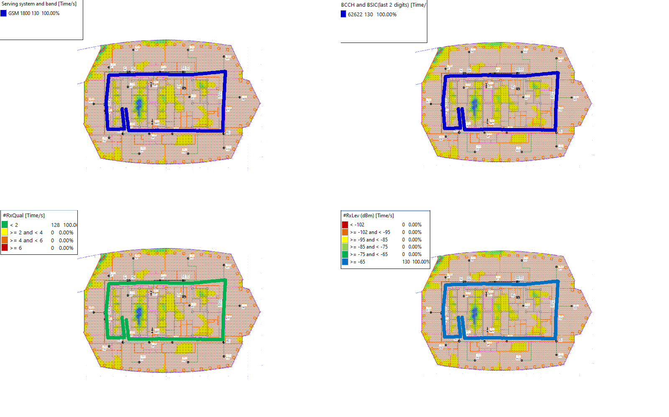

Рисунок 1 - Качественные показатели покрытия 2G

# 10 этаж

|  |  |  |  |
| --- | --- | --- | --- |
|  | 2G | 3G | 4G |
| Средний уровень сигнала, дБм | Meas Rx Level | RSCP | RSRP |
| Cредняя скорость DL, Мб/c | - | DL3G | DL4G |
| Cредняя скорость UL, Мб/c | - | UL3G | UL4G |



Рисунок 2 - Качественные показатели покрытия 2G

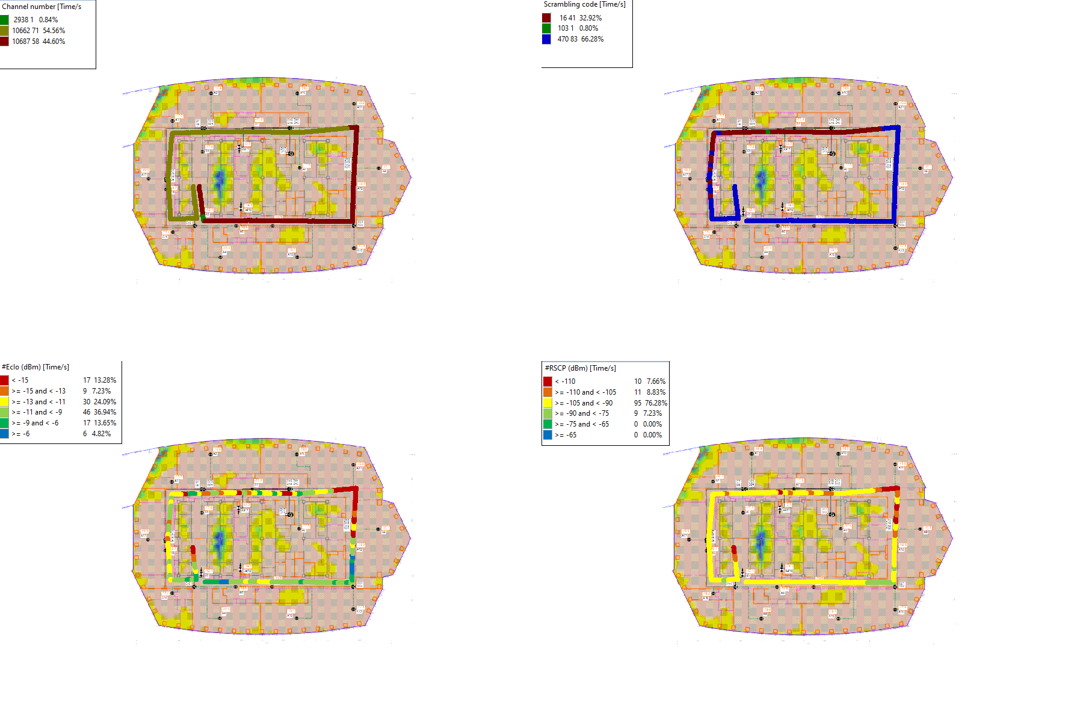

Рисунок 3 - Качественные показатели покрытия 3G

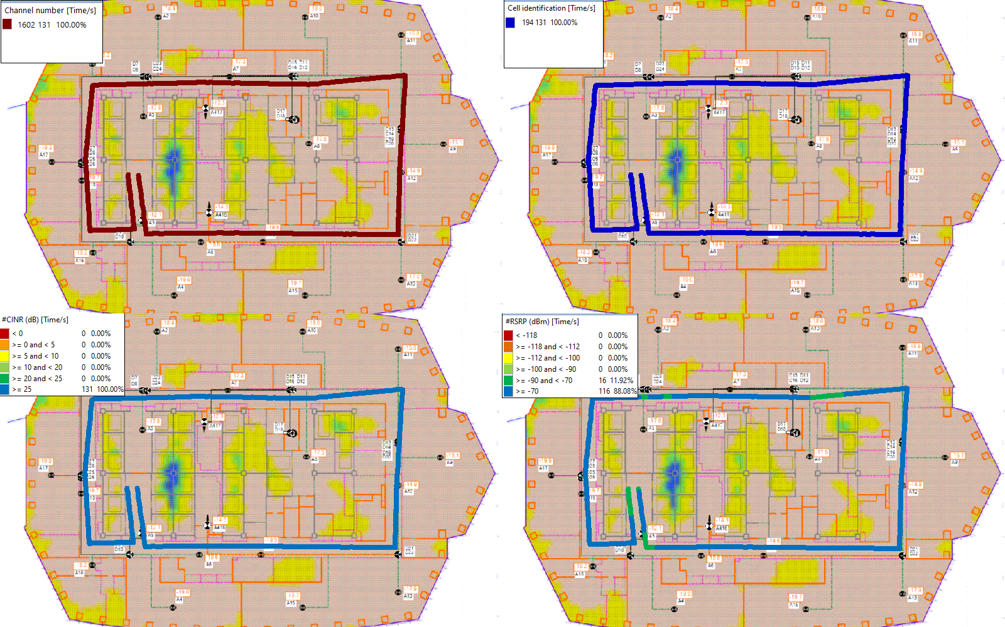

Рисунок 4 - Качественные показатели покрытия 4G

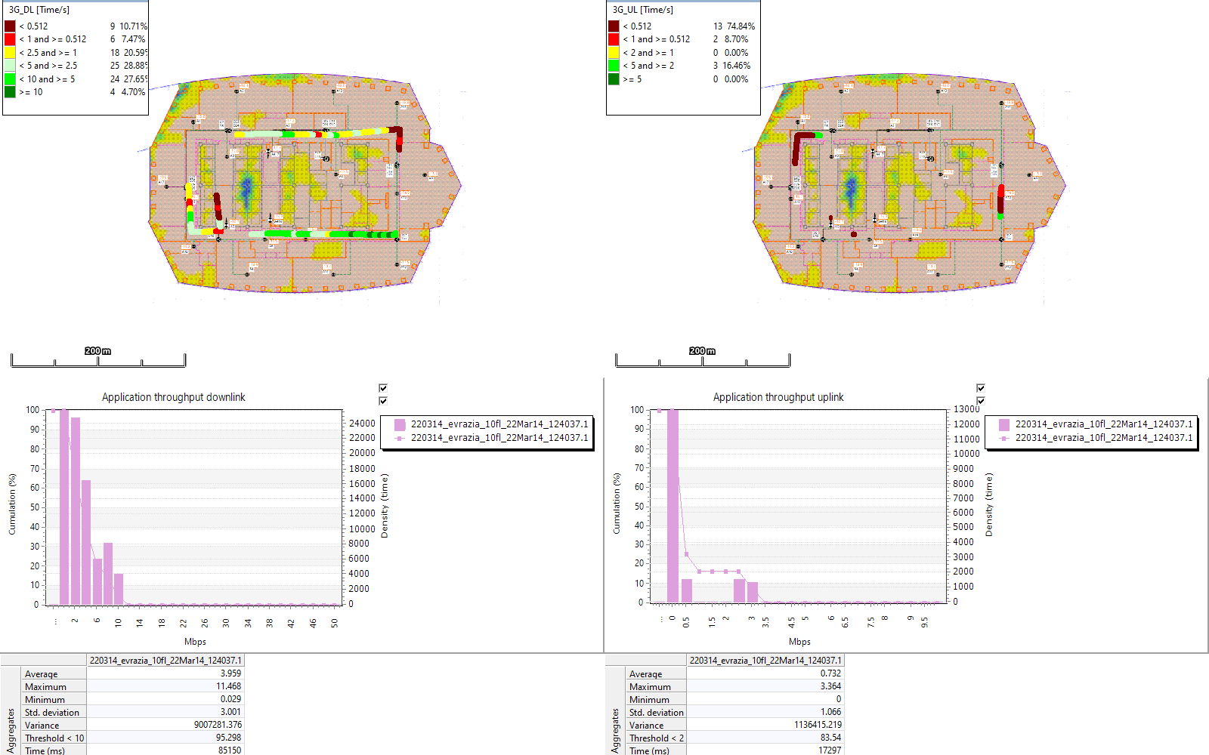

Рисунок 5 - Скорость ППД DL/UL 3G

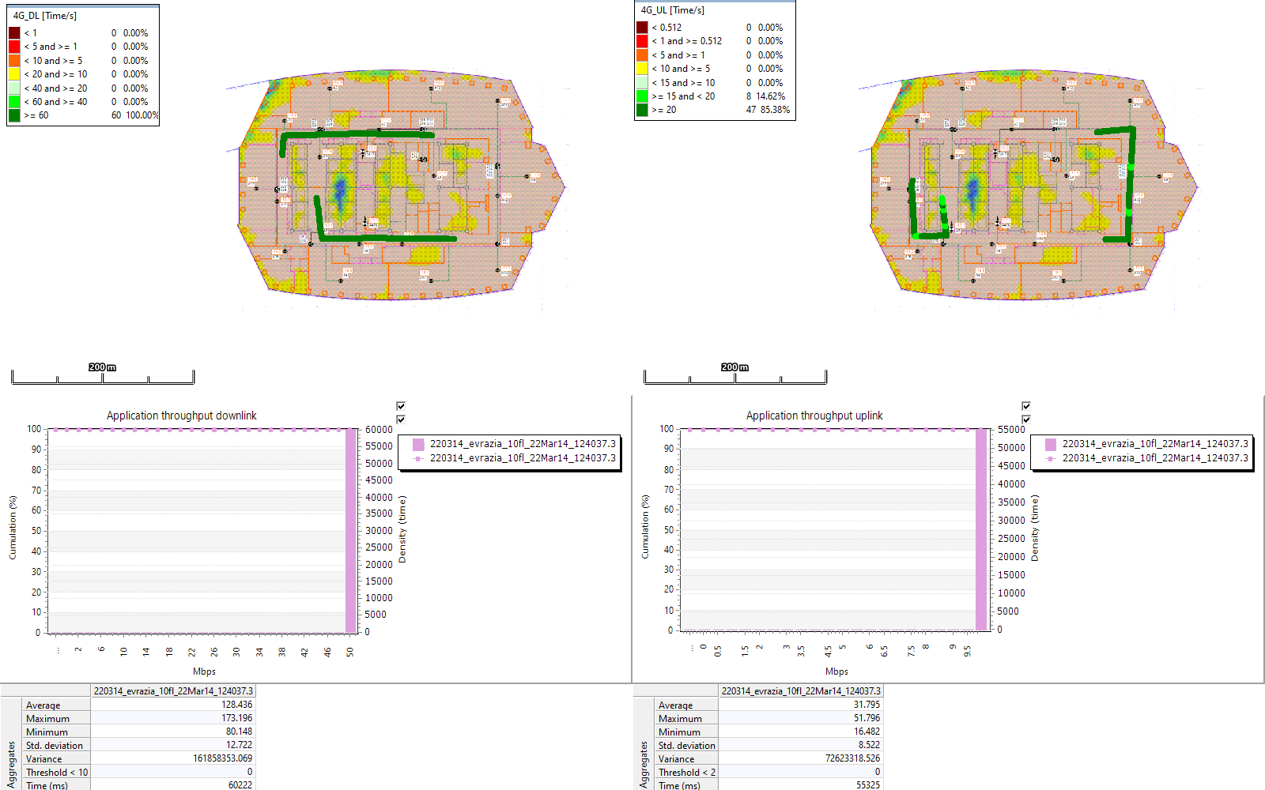

Рисунок 6 - Скорость ППД DL/UL 4G

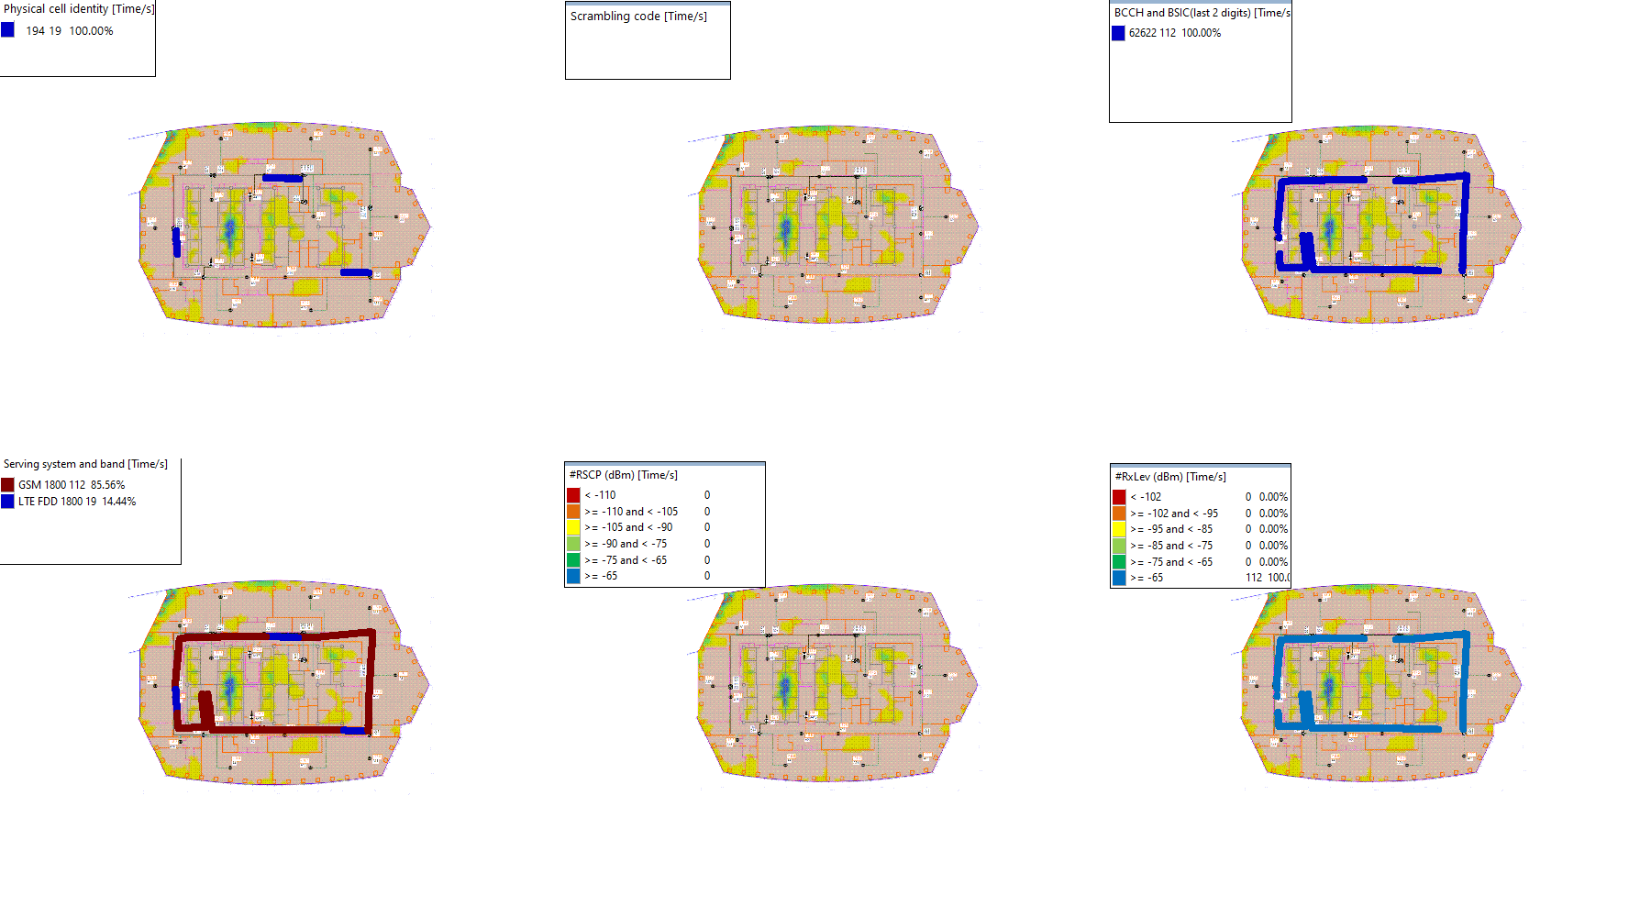

Рисунок 7 - Функциональные показатели CSFB

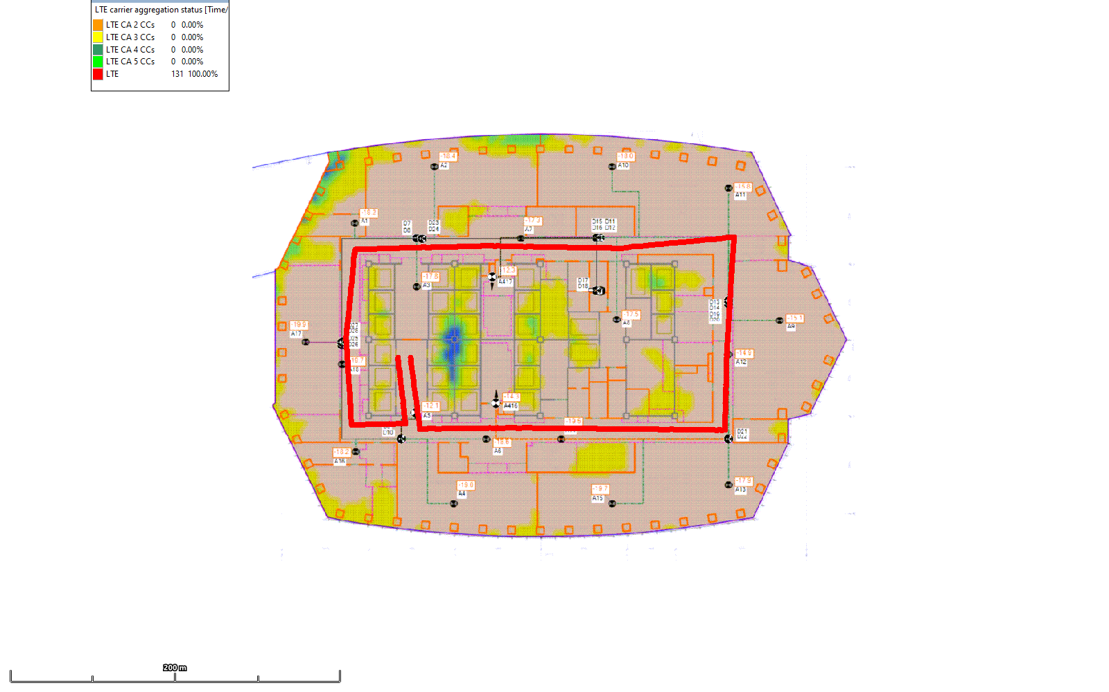

Рисунок 8 - Функциональные показатели LTE Carrier Aggregation

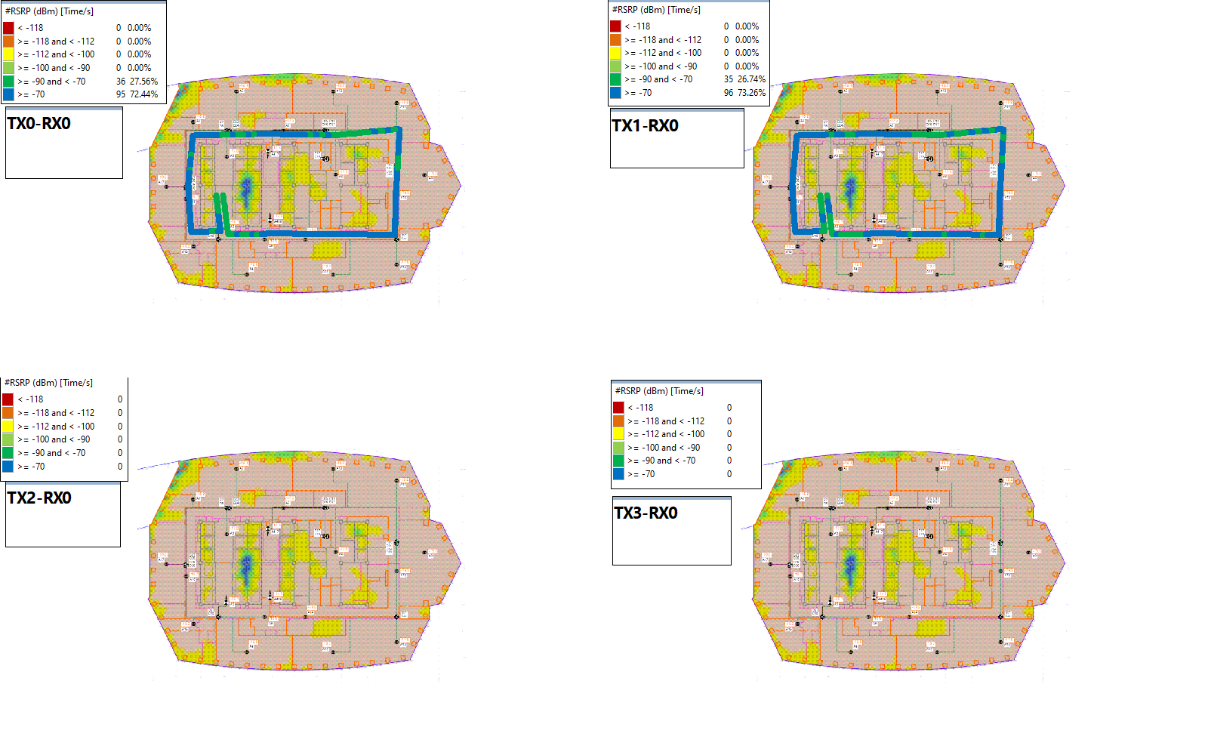

Рисунок 9 - Функциональные показатели LTE MIMO

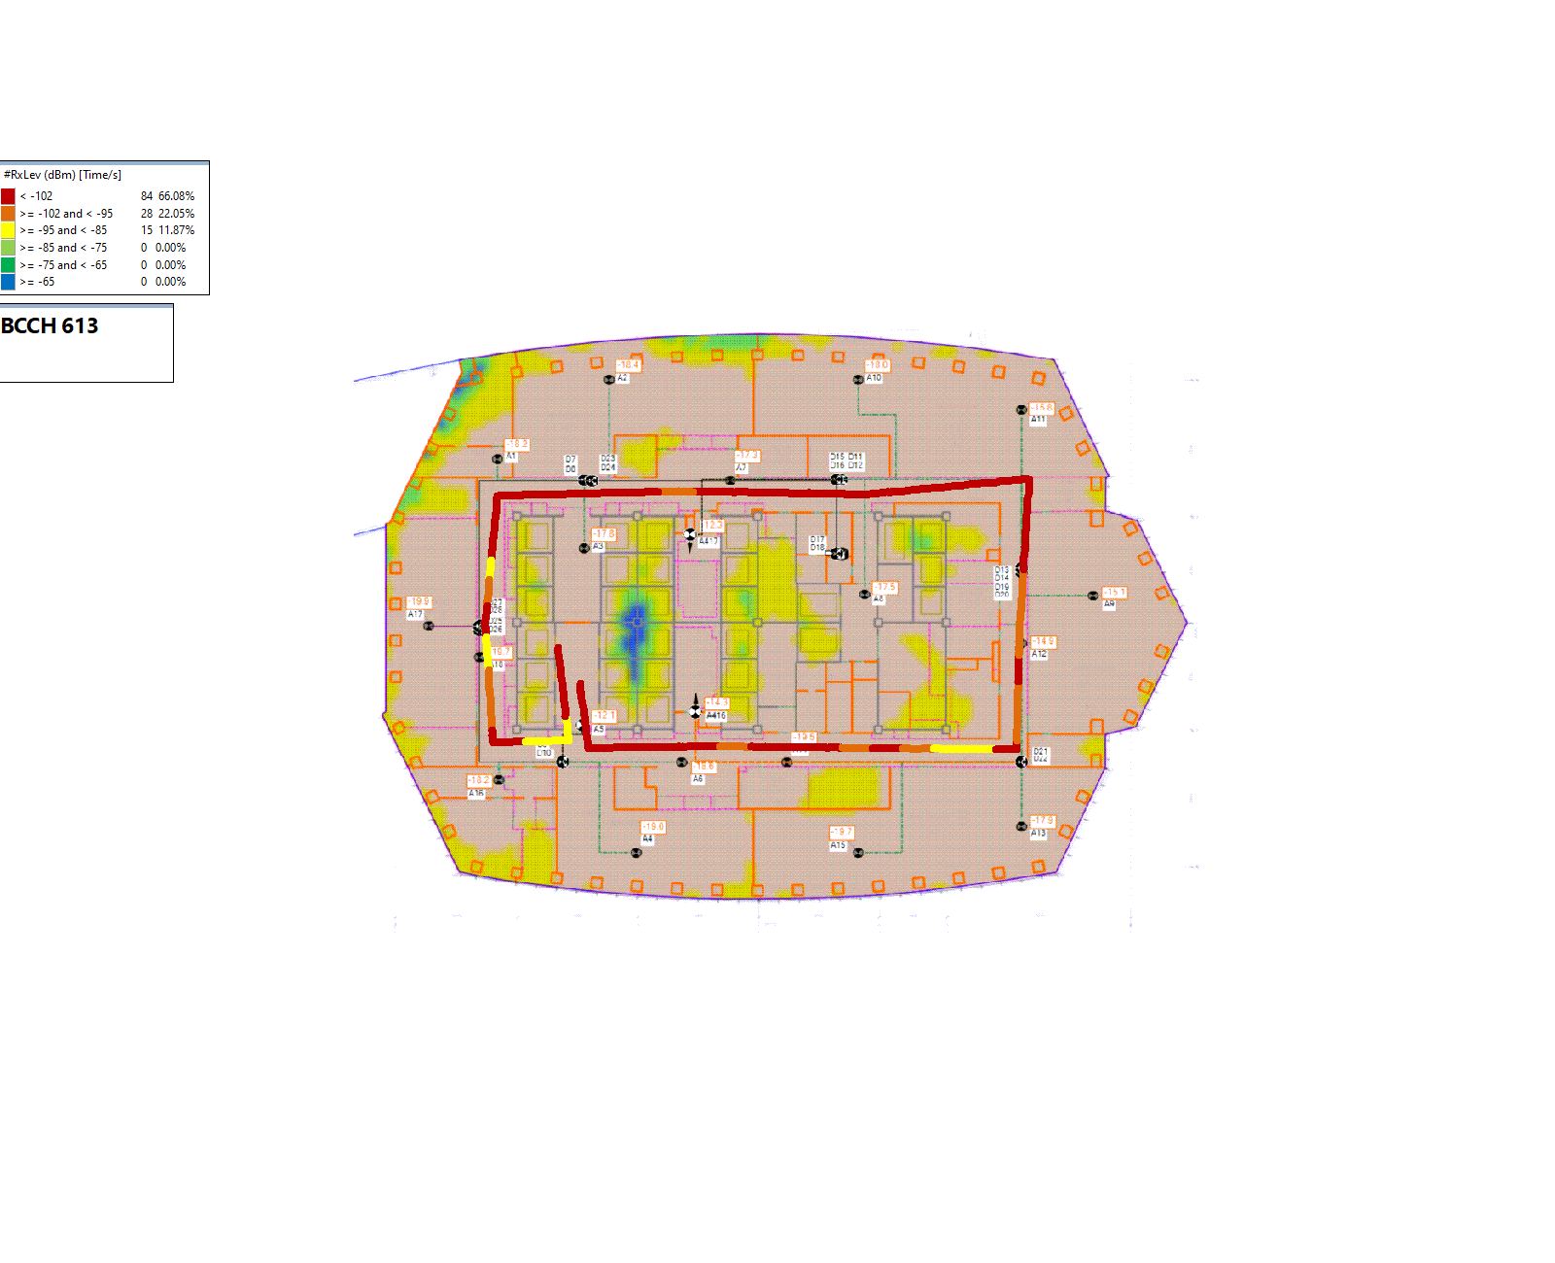

Рисунок 10 - Функциональные показатели 2G indoor

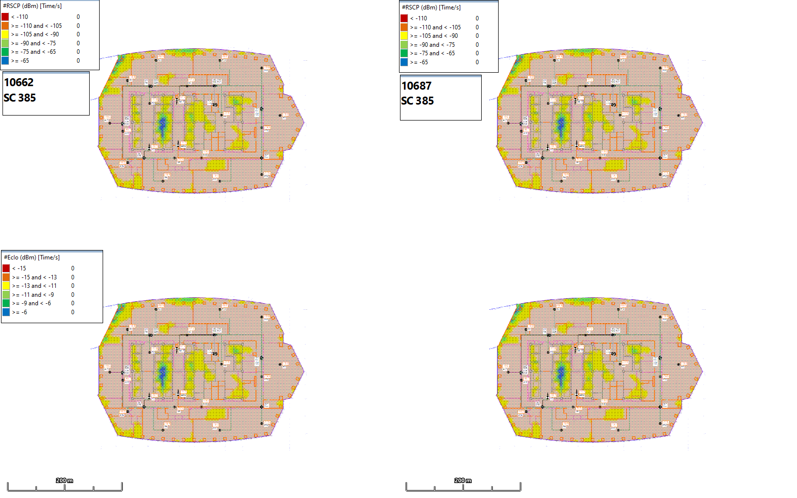

Рисунок 11 - Функциональные показатели 3G indoor

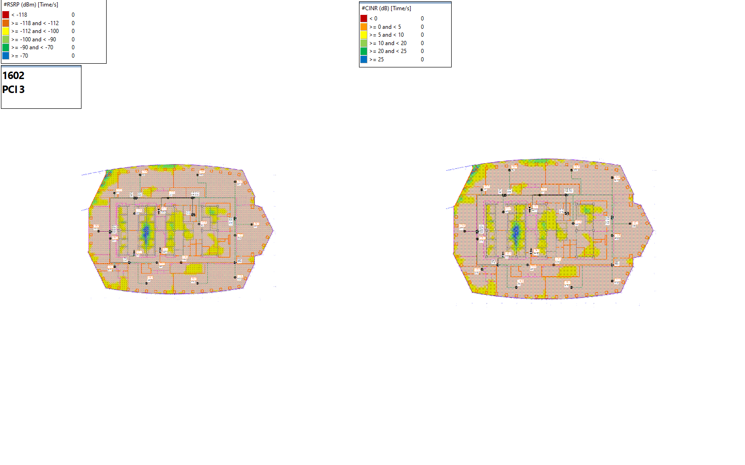

Рисунок 12 - Функциональные показатели LTE indoor

# 11 этаж

|  |  |  |  |
| --- | --- | --- | --- |
|  | 2G | 3G | 4G |
| Средний уровень сигнала, дБм | Meas Rx Level | RSCP | RSRP |
| Cредняя скорость DL, Мб/c | - | DL3G | DL4G |
| Cредняя скорость UL, Мб/c | - | UL3G | UL4G |

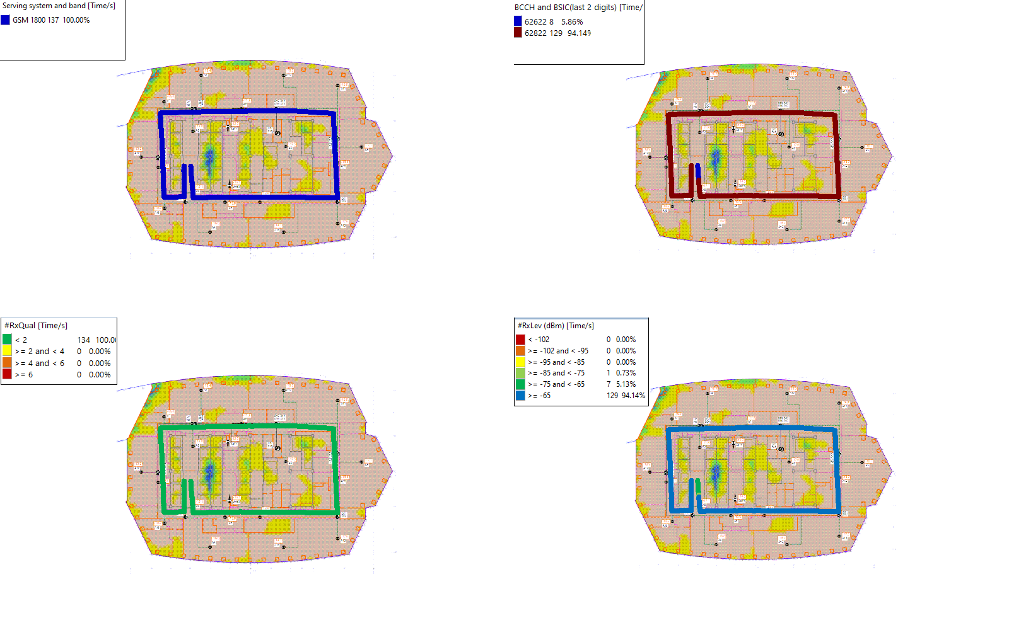

Рисунок 13 - Качественные показатели покрытия 2G

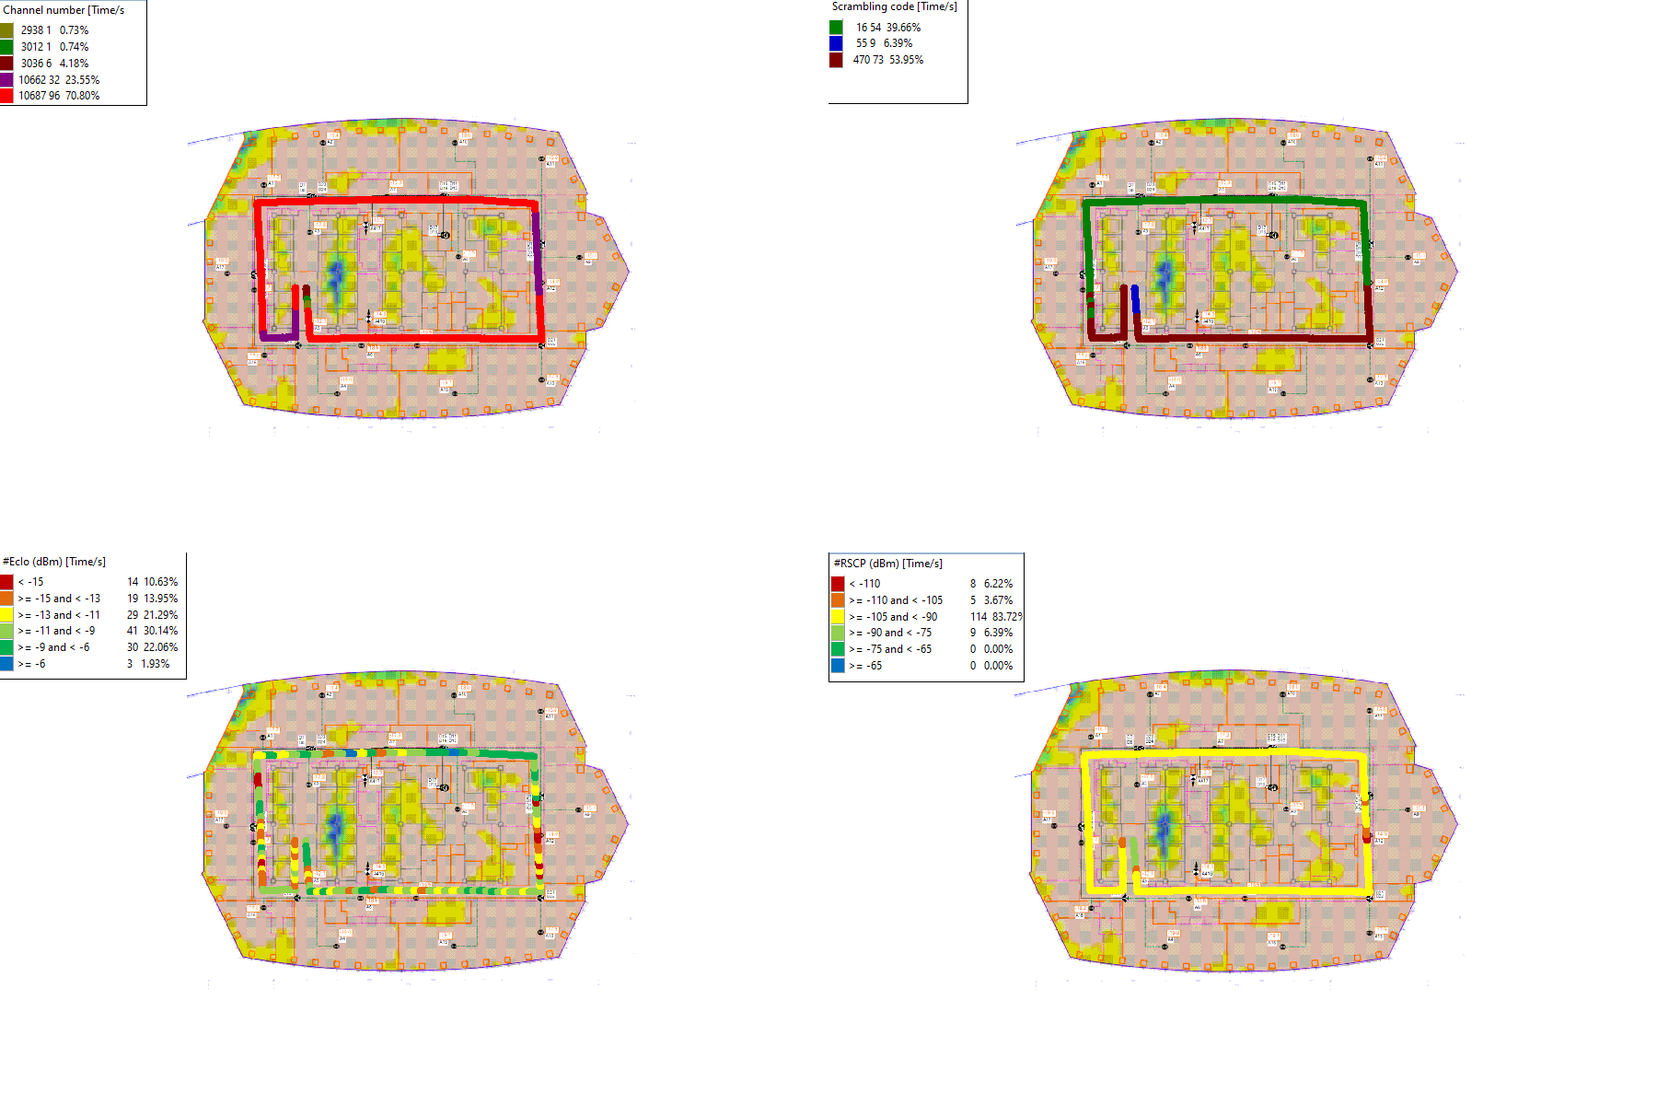

Рисунок 14 - Качественные показатели покрытия 3G

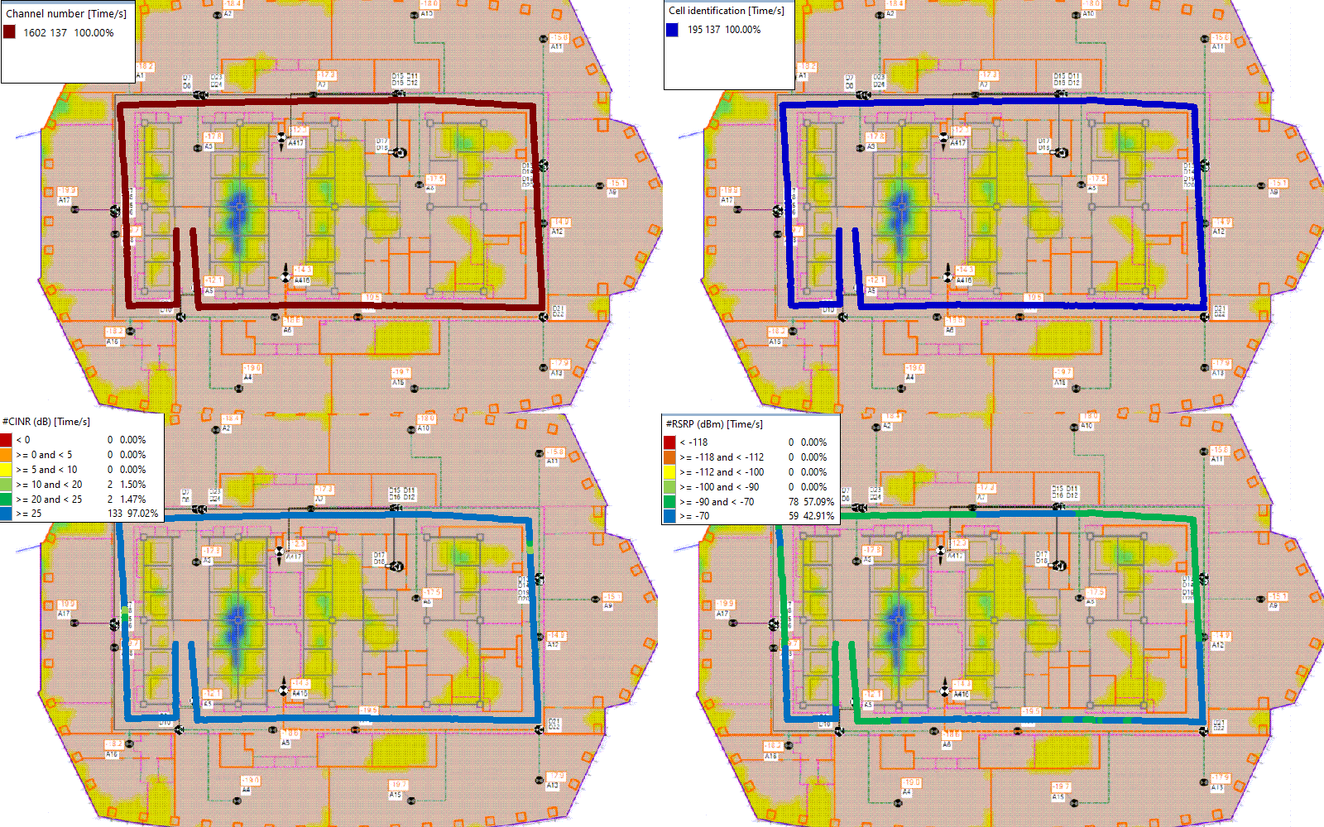

Рисунок 15 - Качественные показатели покрытия 4G

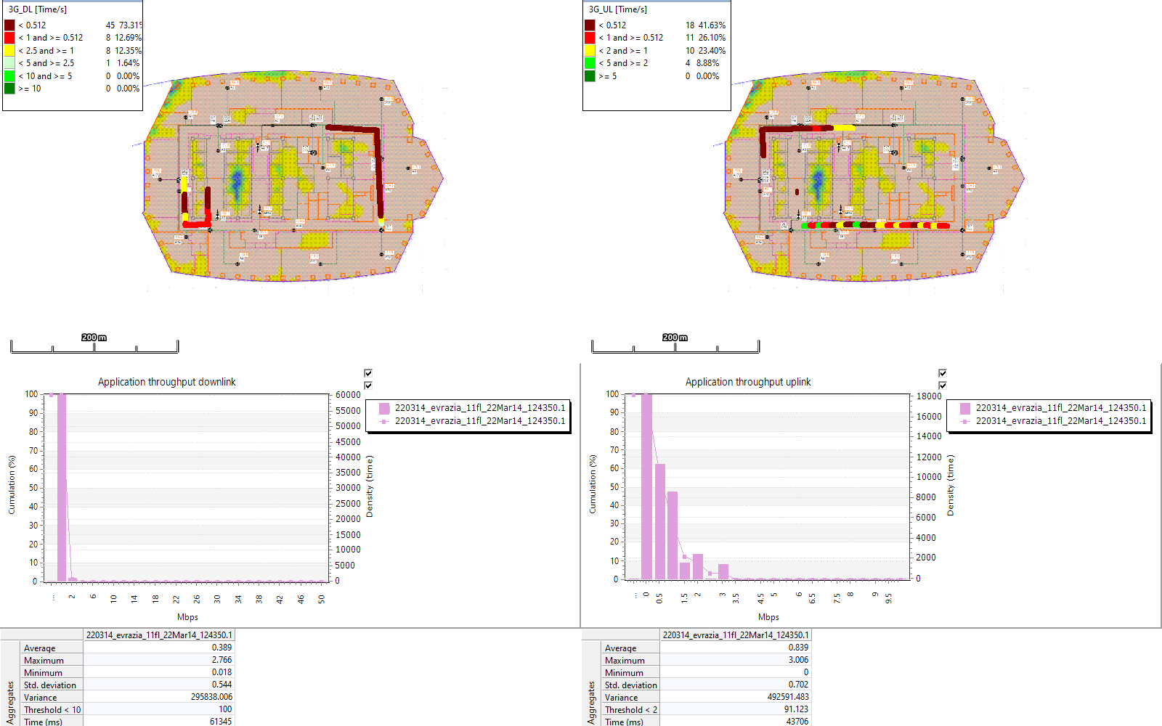

Рисунок 16 - Скорость ППД DL/UL 3G

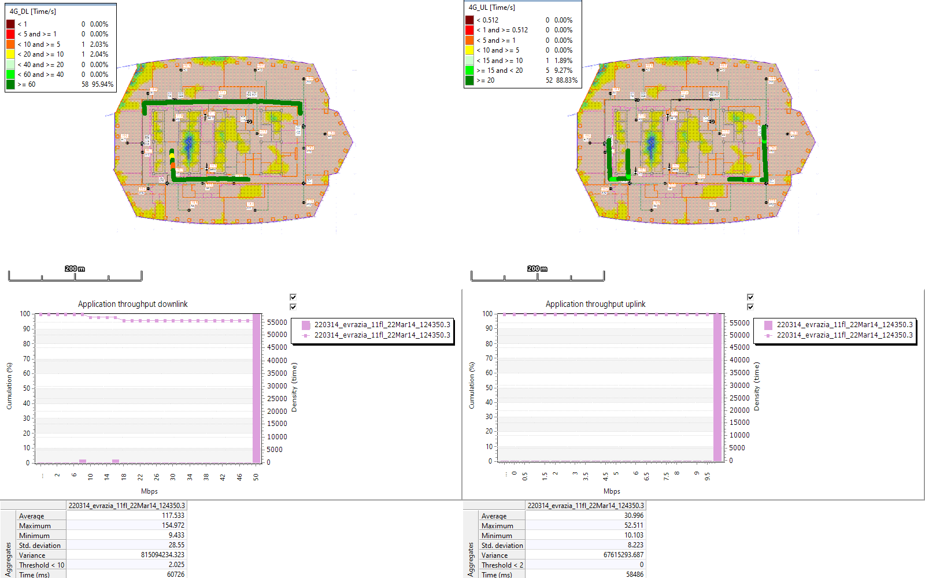

Рисунок 17 - Скорость ППД DL/UL 4G

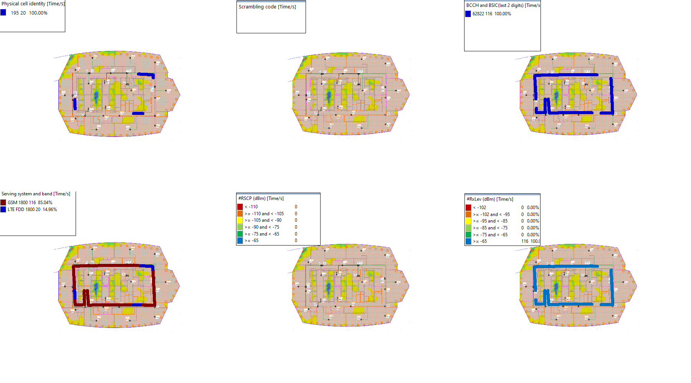

Рисунок 18 - Функциональные показатели CSFB

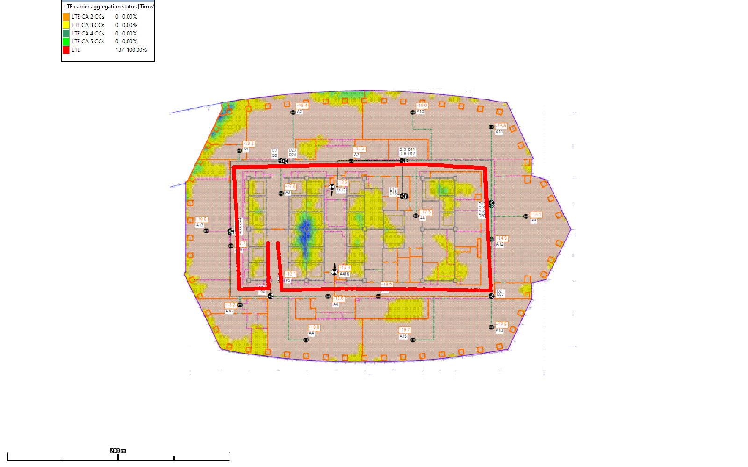

Рисунок 19 - Функциональные показатели LTE Carrier Aggregation

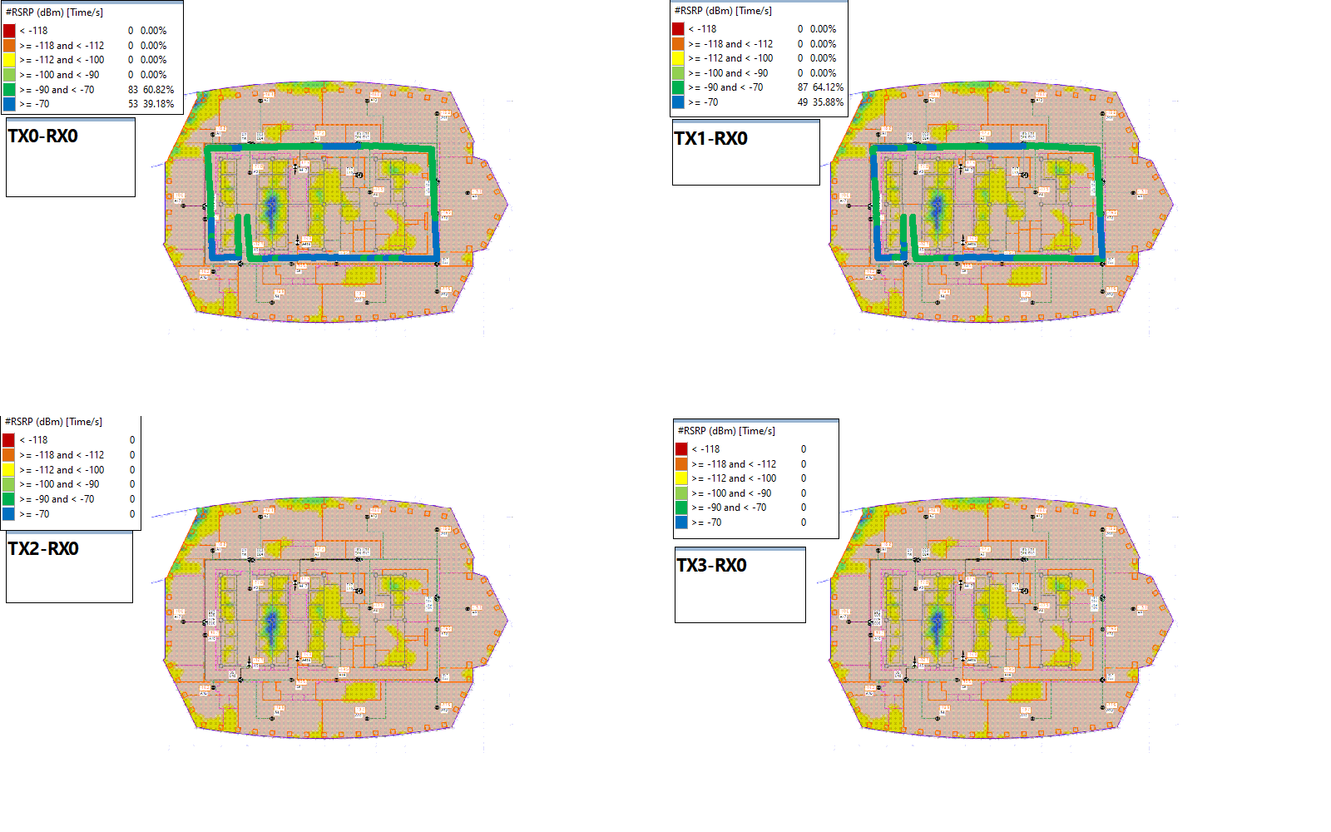

Рисунок 20 - Функциональные показатели LTE MIMO

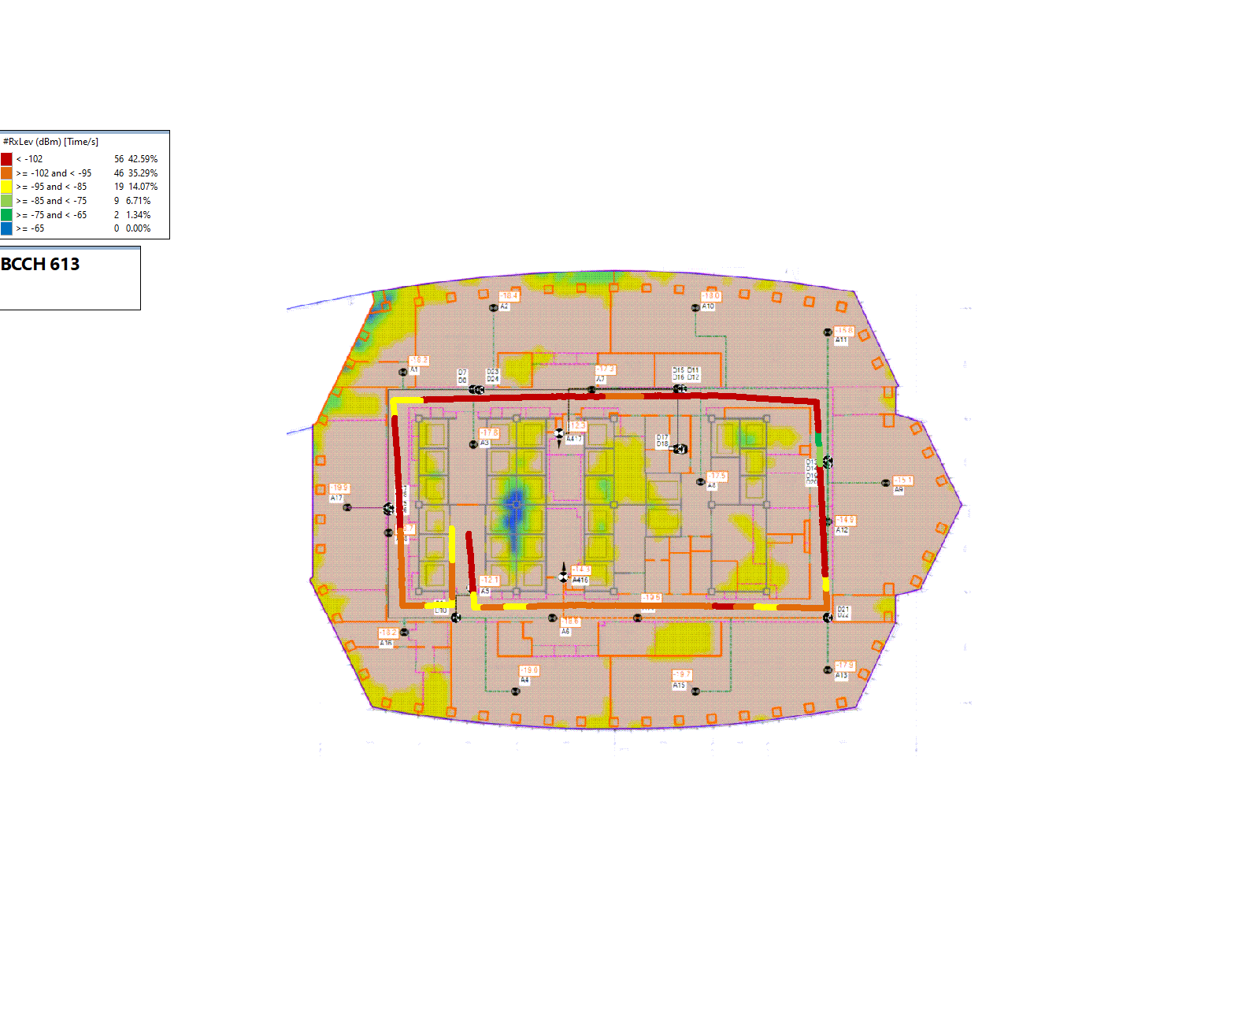

Рисунок 21 - Функциональные показатели 2G indoor



Рисунок 22 - Функциональные показатели 3G indoor



Рисунок 23 - Функциональные показатели LTE indoor

# 12 этаж

|  |  |  |  |
| --- | --- | --- | --- |
|  | 2G | 3G | 4G |
| Средний уровень сигнала, дБм | Meas Rx Level | RSCP | RSRP |
| Cредняя скорость DL, Мб/c | - | DL3G | DL4G |
| Cредняя скорость UL, Мб/c | - | UL3G | UL4G |

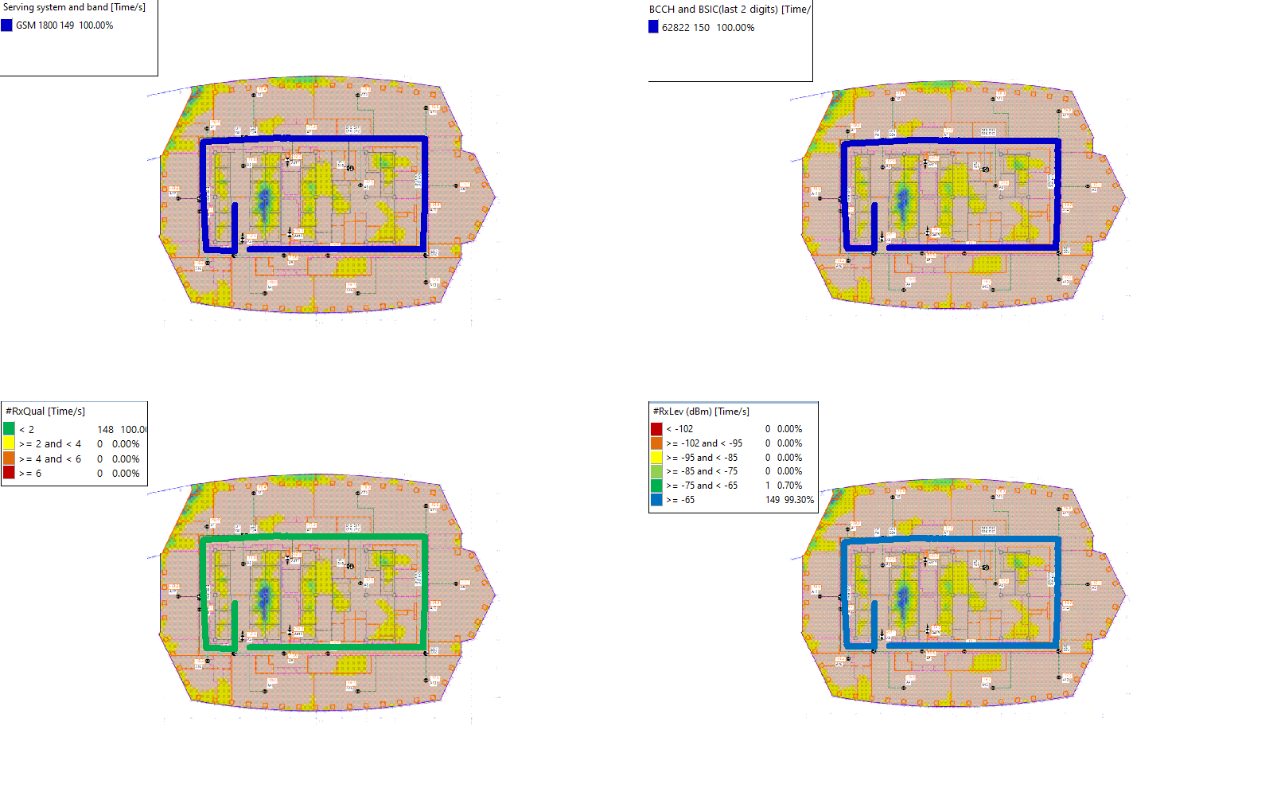

Рисунок 24 - Качественные показатели покрытия 2G

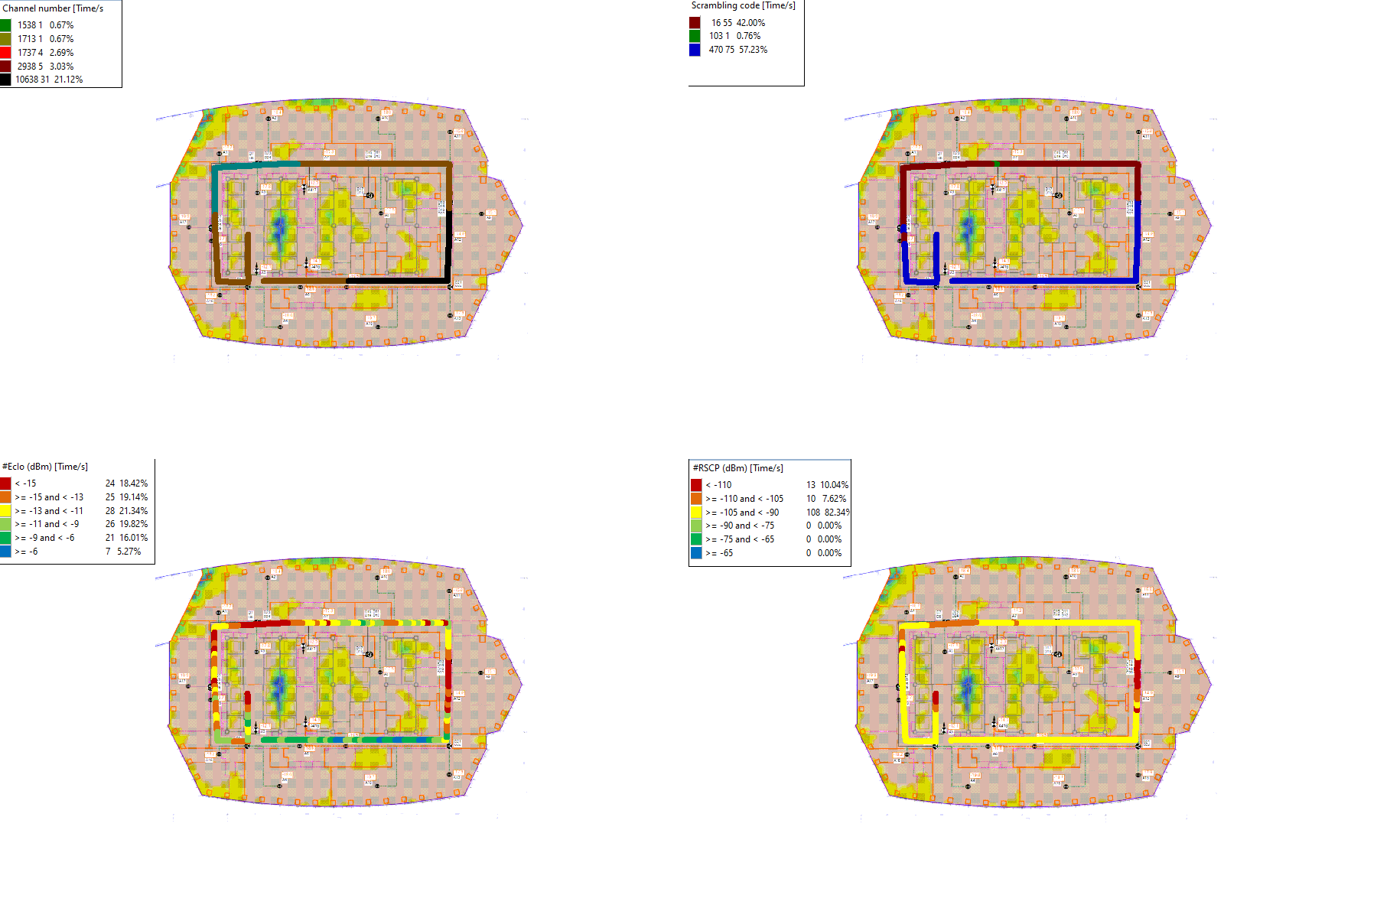

Рисунок 25 - Качественные показатели покрытия 3G

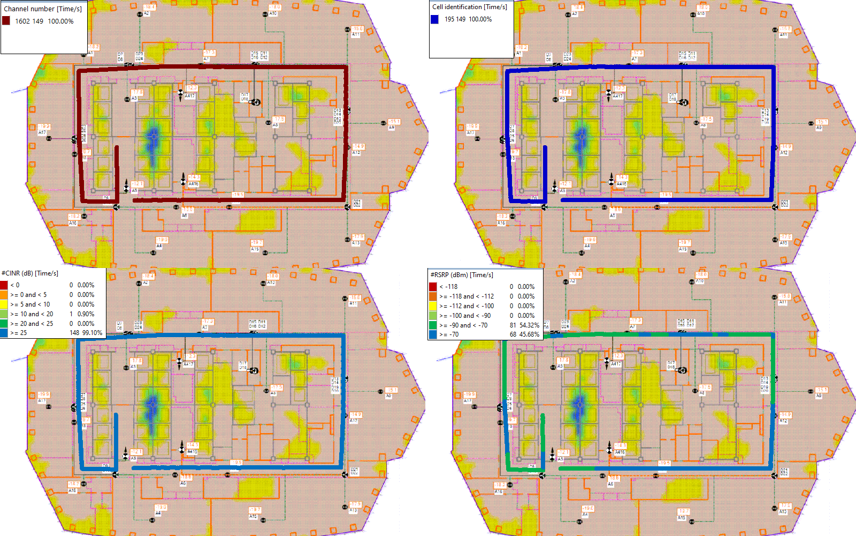

Рисунок 26 - Качественные показатели покрытия 4G

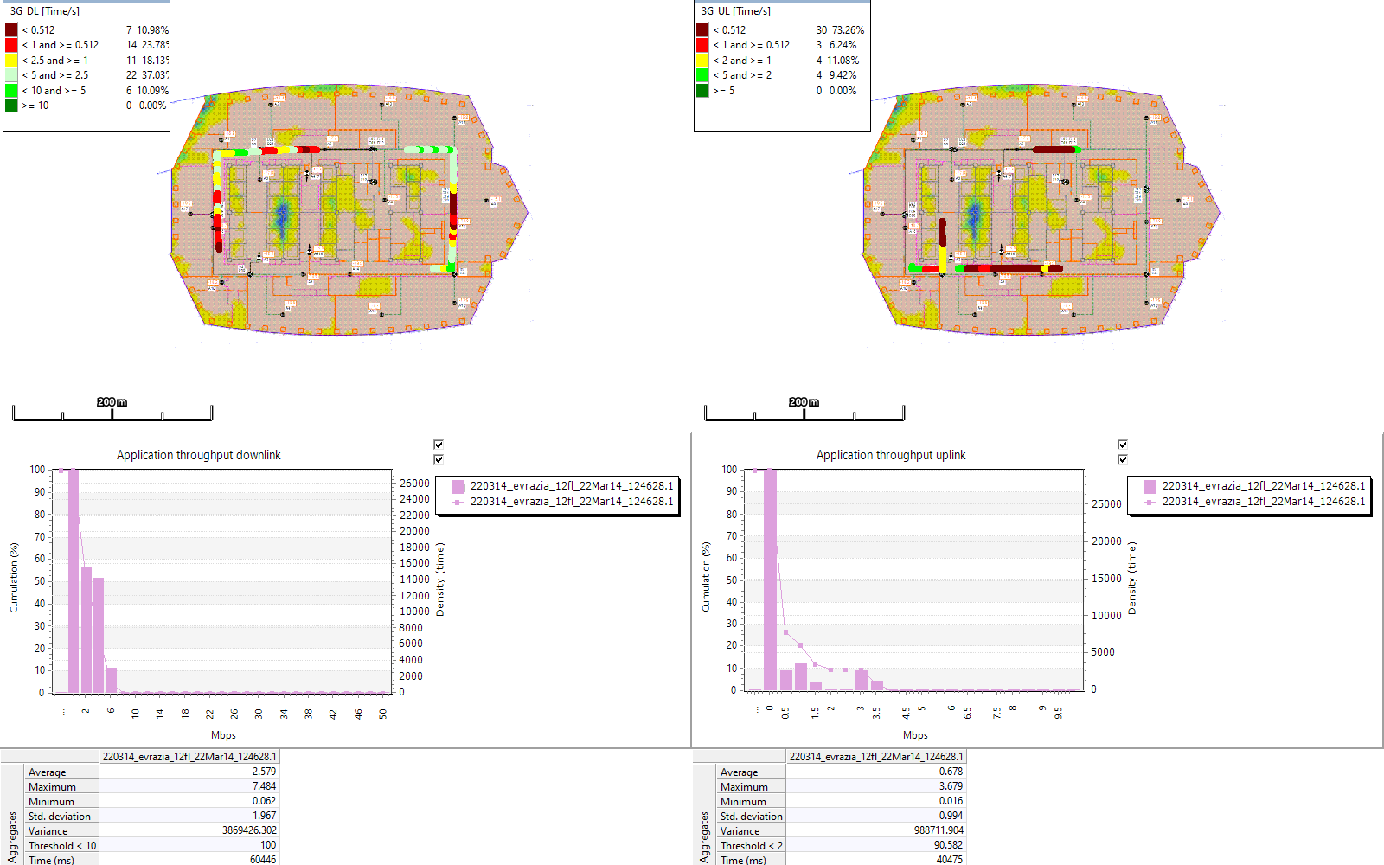

Рисунок 27 - Скорость ППД DL/UL 3G

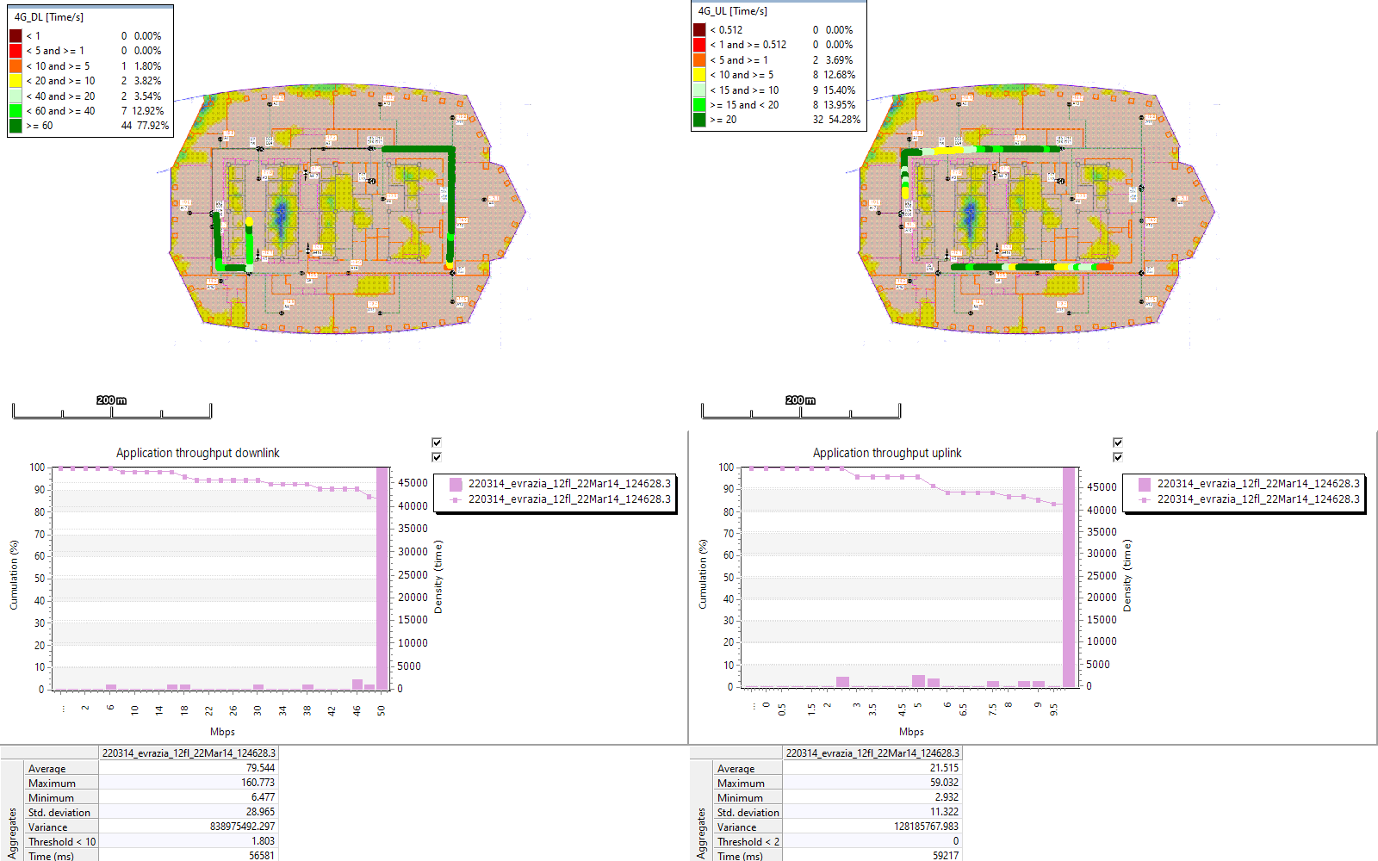

Рисунок 28 - Скорость ППД DL/UL 4G

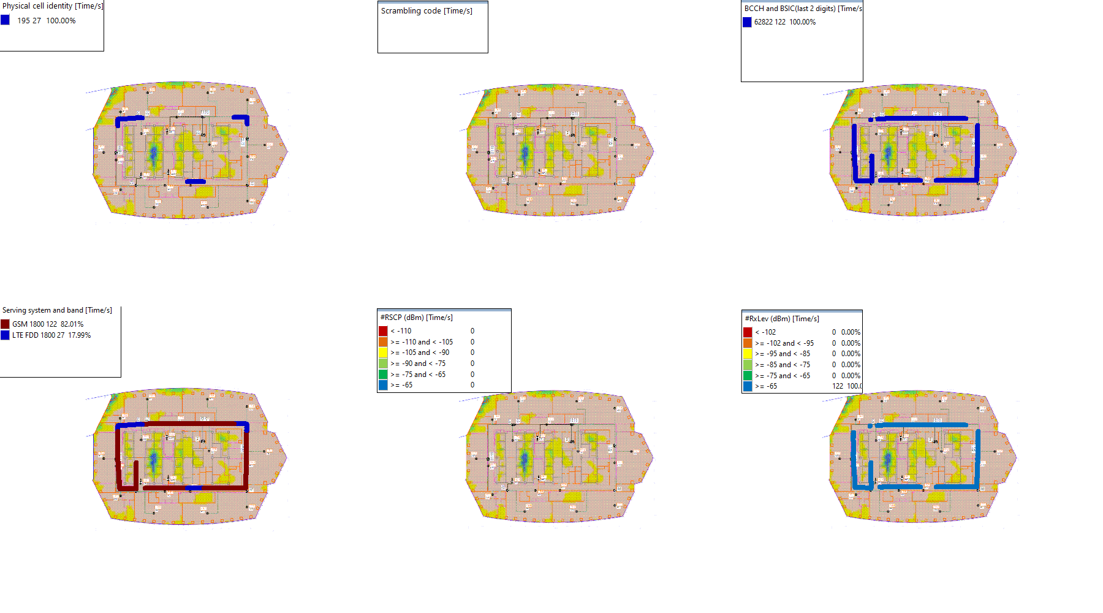

Рисунок 29 - Функциональные показатели CSFB

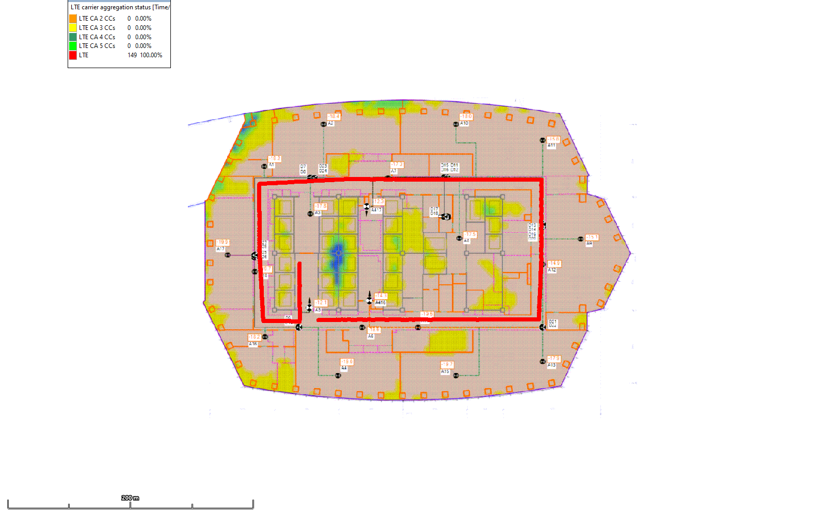

Рисунок 30 - Функциональные показатели LTE Carrier Aggregation

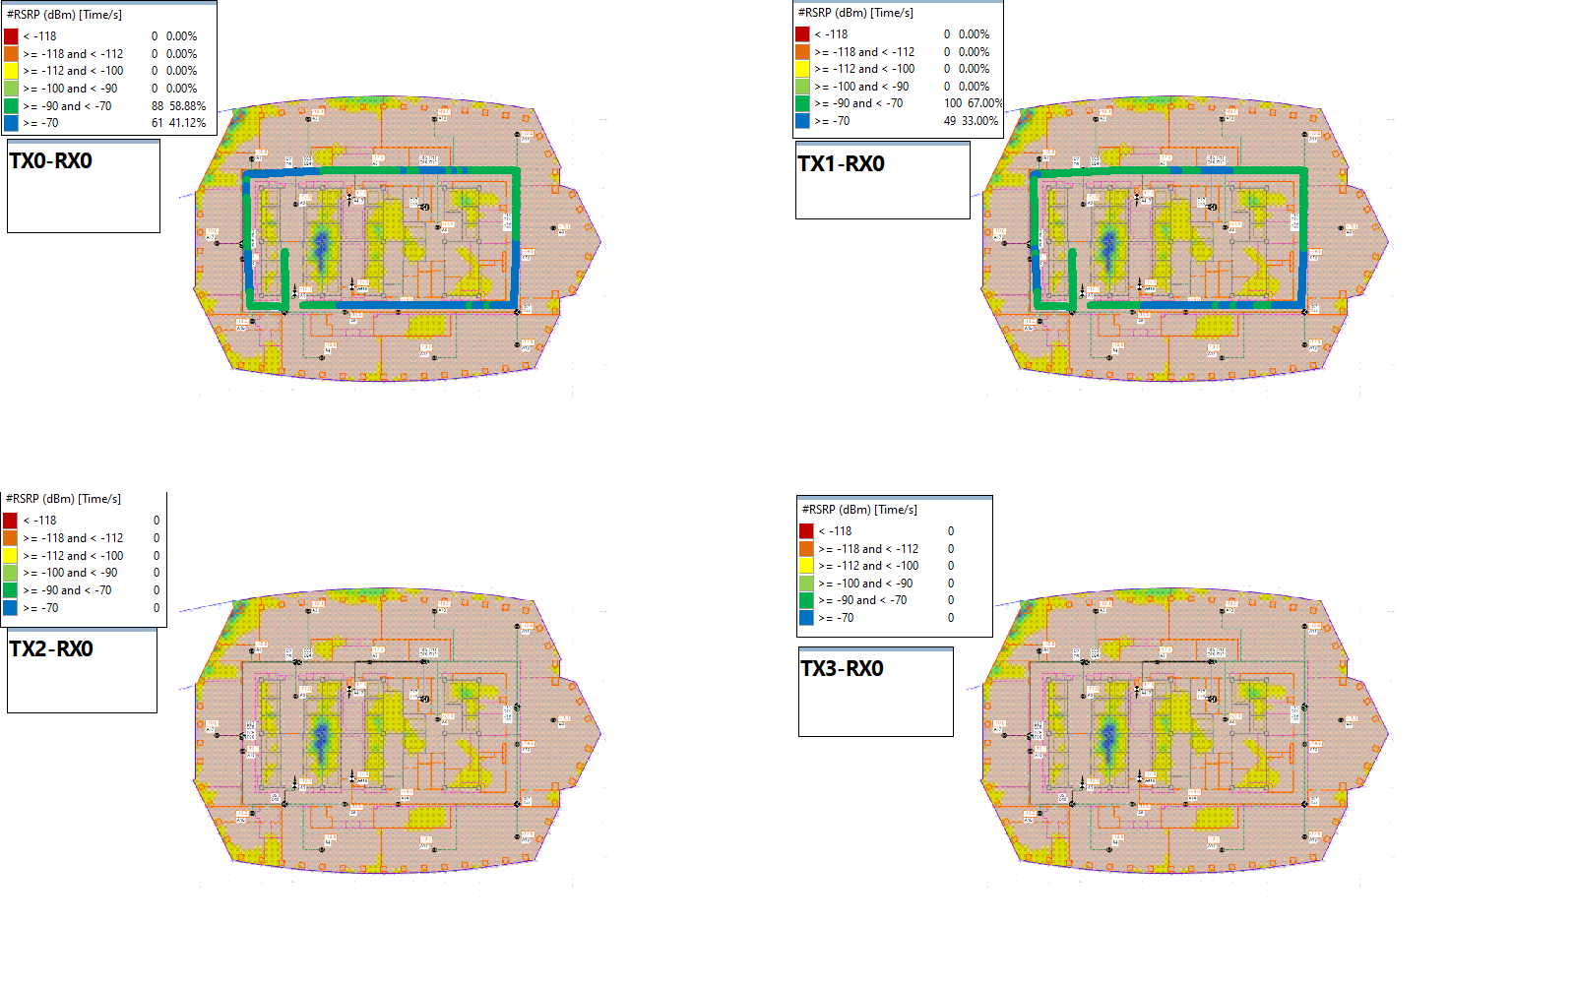

Рисунок 31 - Функциональные показатели LTE MIMO

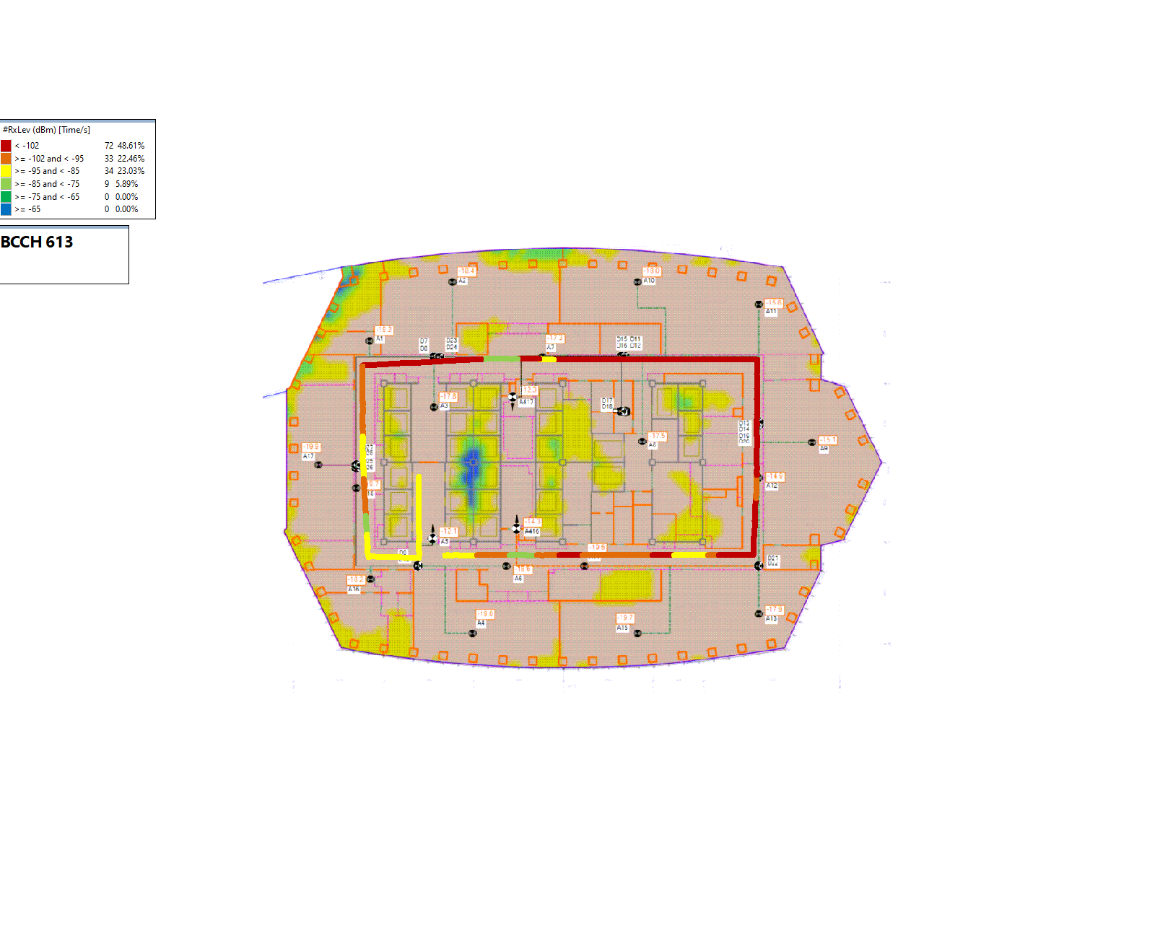

Рисунок 32 - Функциональные показатели 2G indoor



Рисунок 33 - Функциональные показатели 3G indoor



Рисунок 34 - Функциональные показатели LTE indoor

# 13 этаж

|  |  |  |  |
| --- | --- | --- | --- |
|  | 2G | 3G | 4G |
| Средний уровень сигнала, дБм | Meas Rx Level | RSCP | RSRP |
| Cредняя скорость DL, Мб/c | - | DL3G | DL4G |
| Cредняя скорость UL, Мб/c | - | UL3G | UL4G |

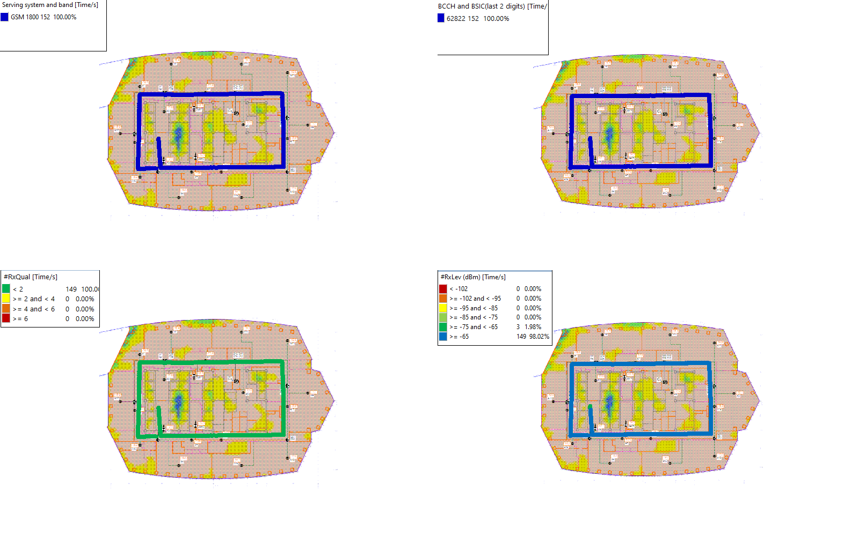

Рисунок 35 - Качественные показатели покрытия 2G

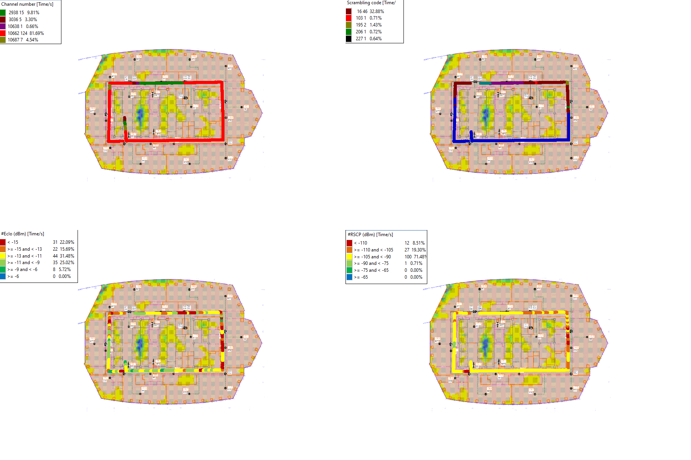

Рисунок 36 - Качественные показатели покрытия 3G

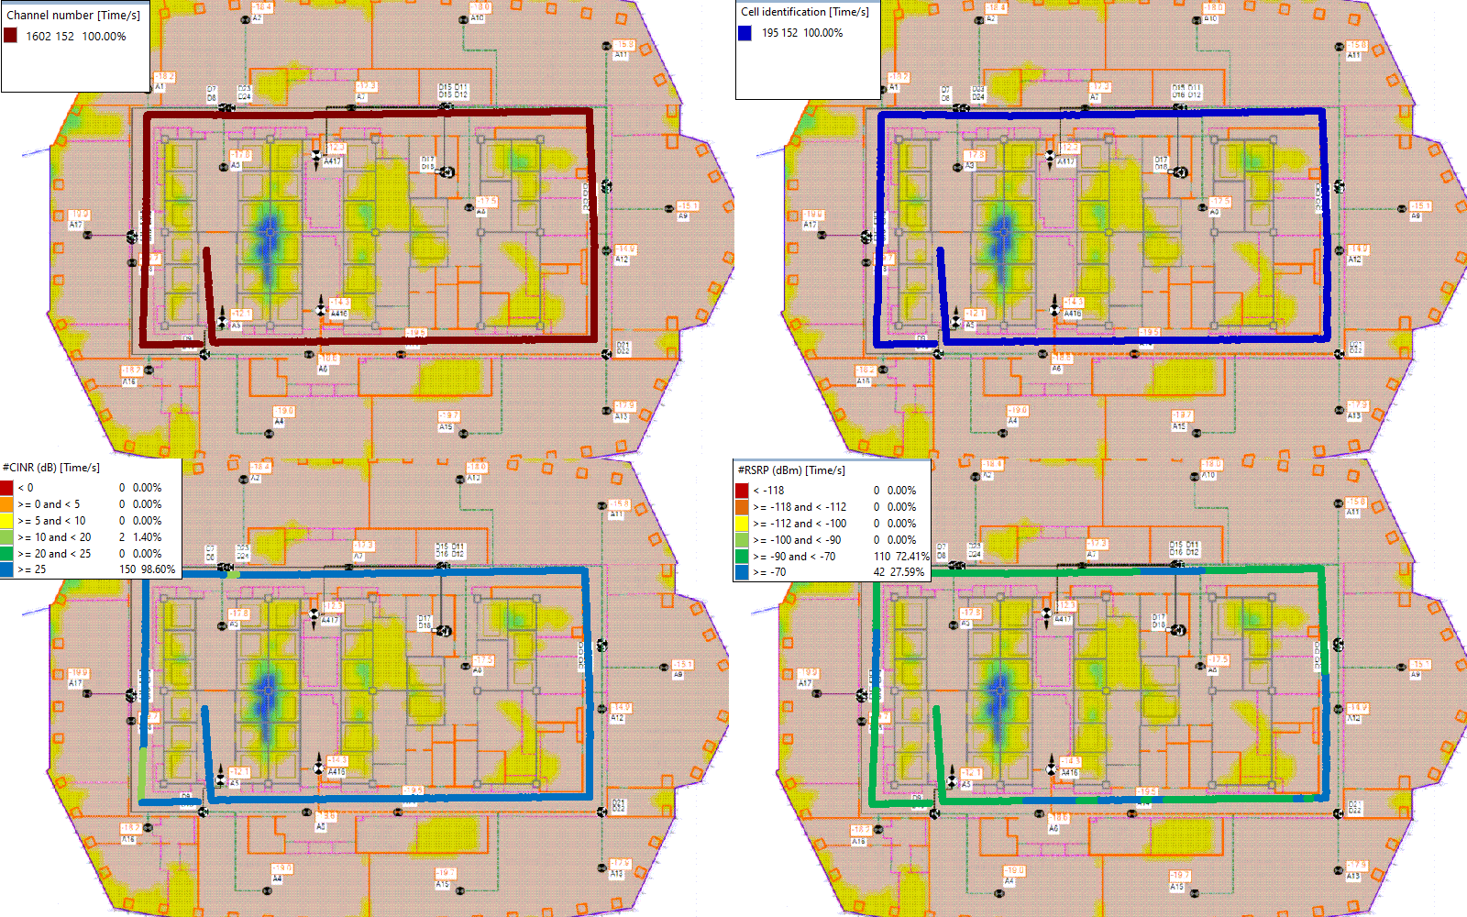

Рисунок 37 - Качественные показатели покрытия 4G

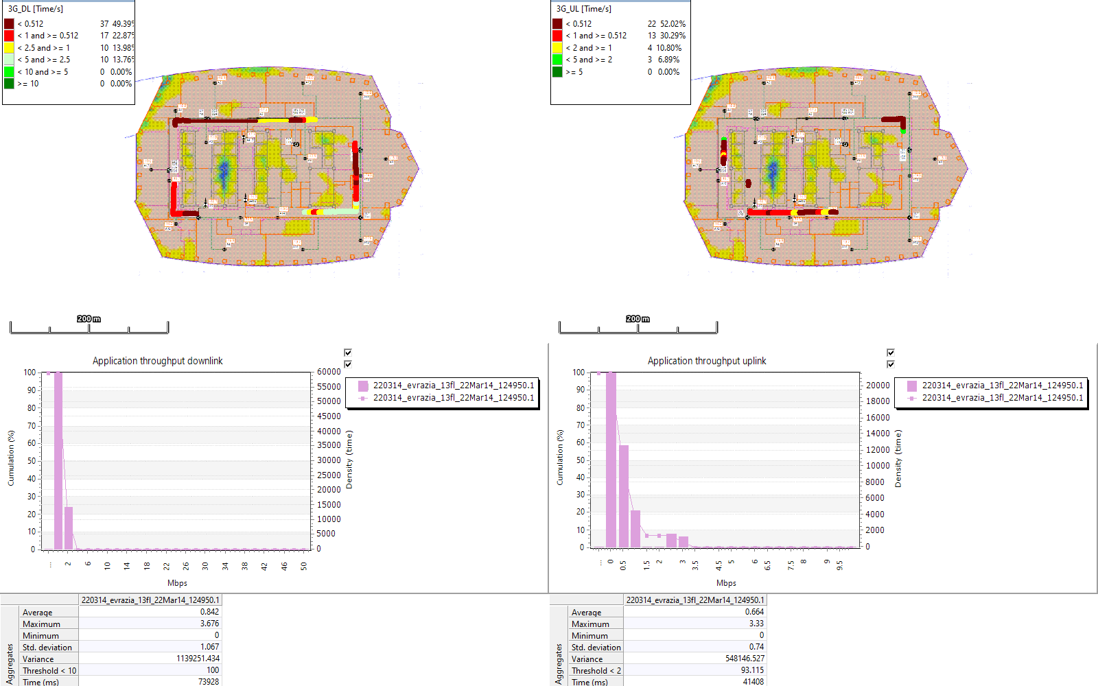

Рисунок 38 - Скорость ППД DL/UL 3G

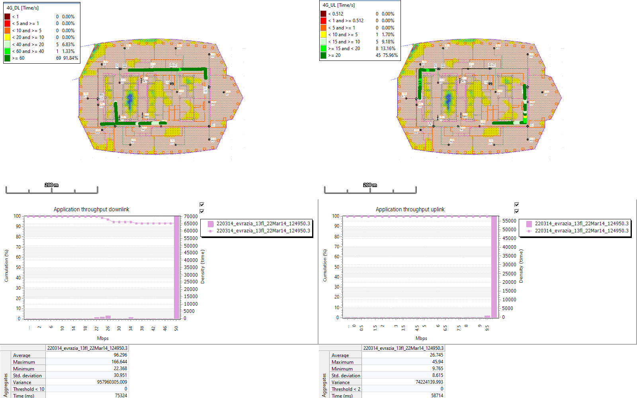

Рисунок 39 - Скорость ППД DL/UL 4G

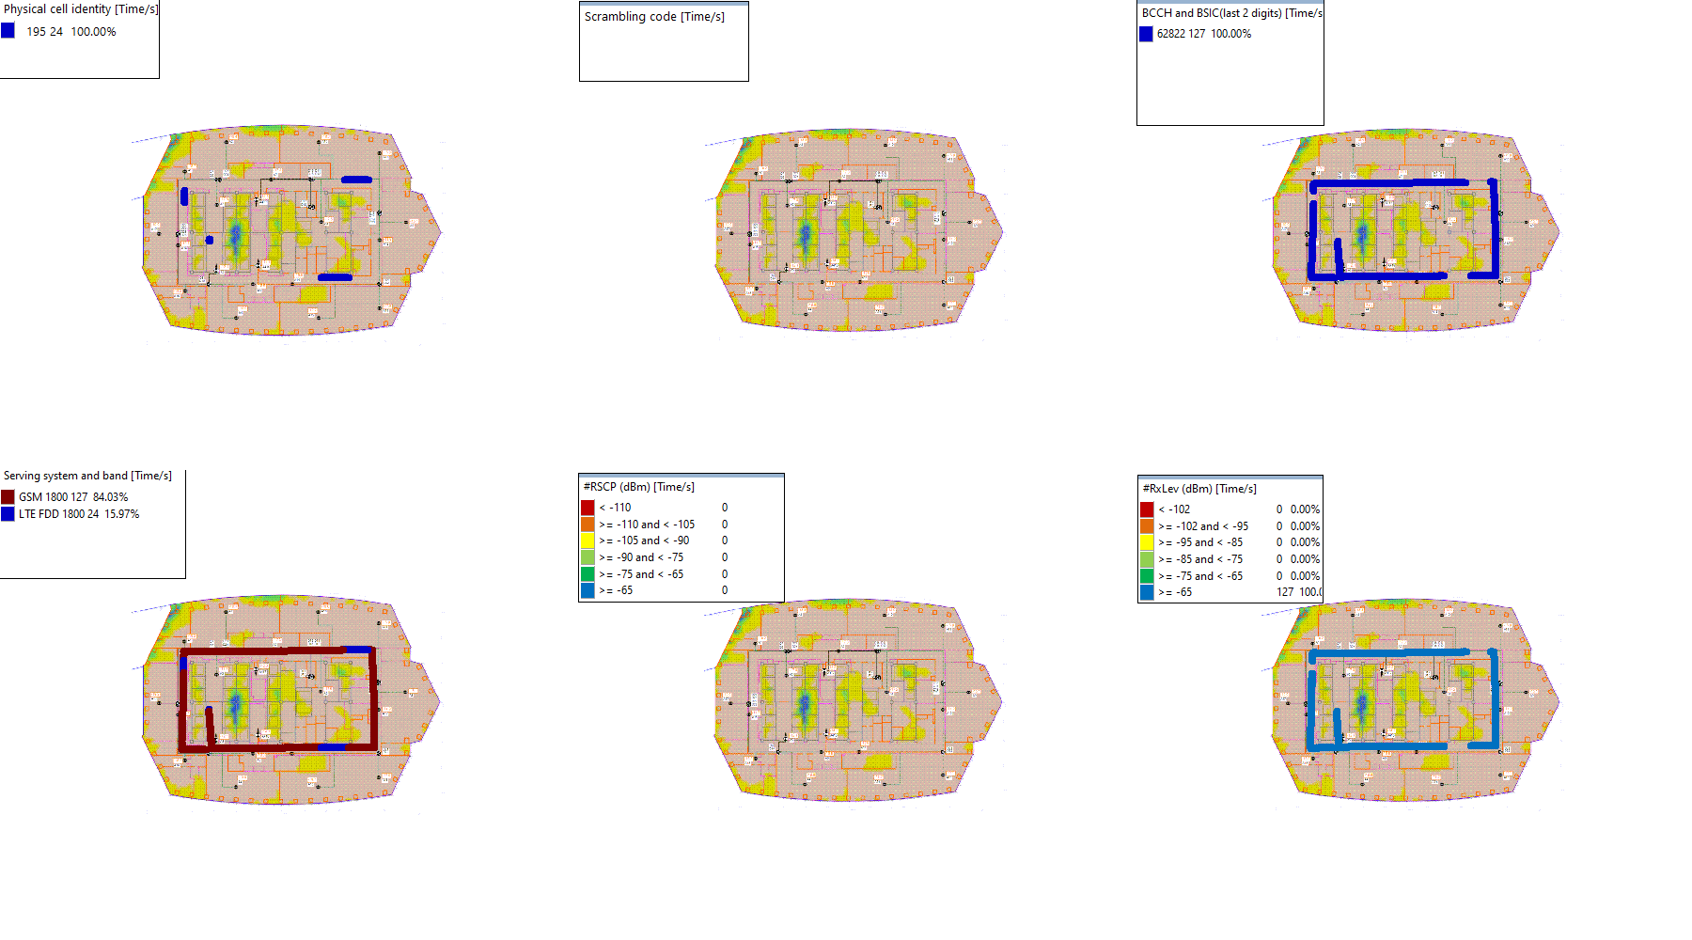

Рисунок 40 - Функциональные показатели CSFB

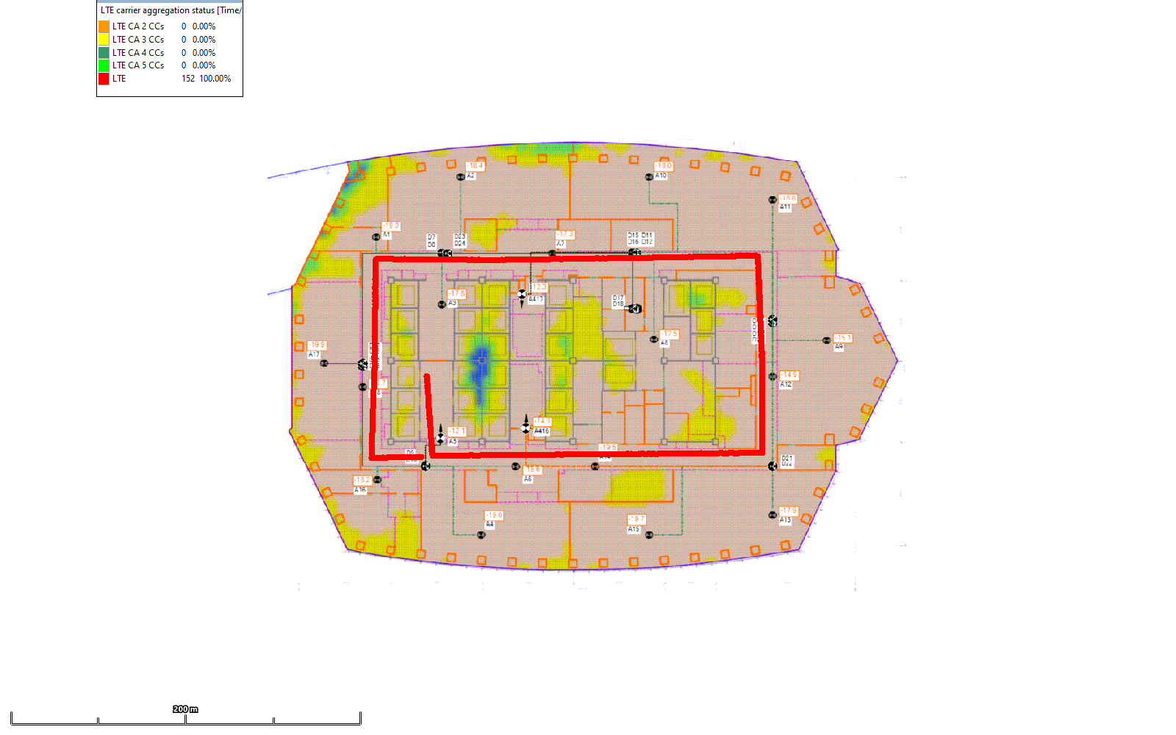

Рисунок 41 - Функциональные показатели LTE Carrier Aggregation

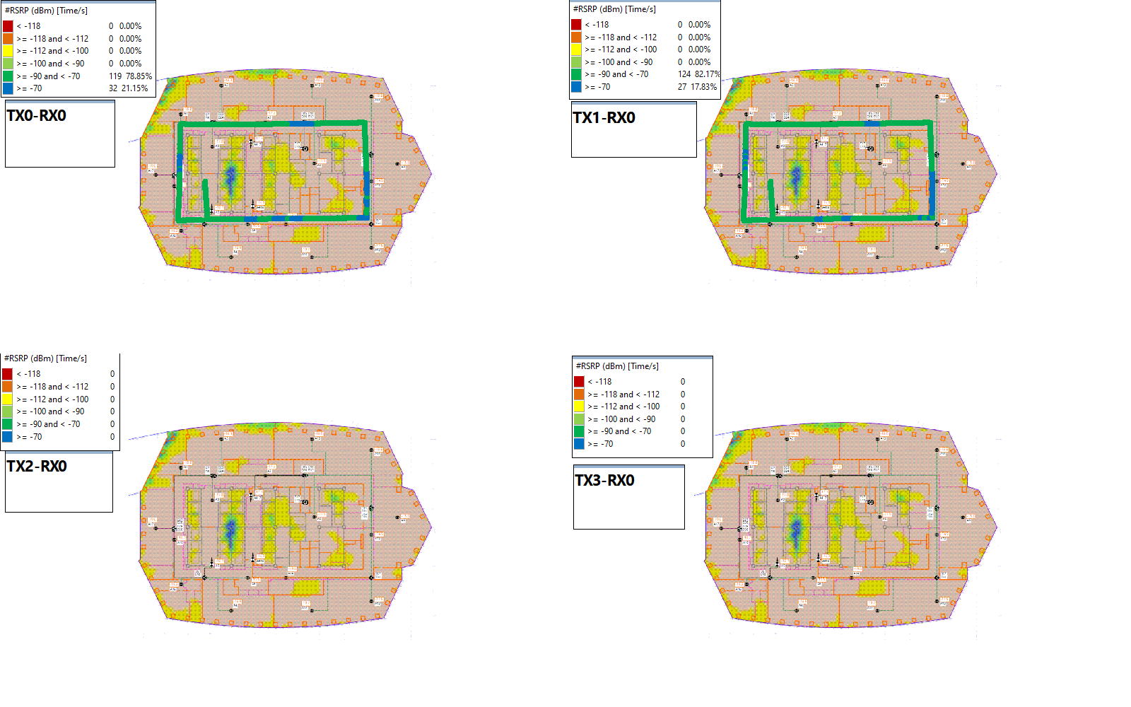

Рисунок 42 - Функциональные показатели LTE MIMO

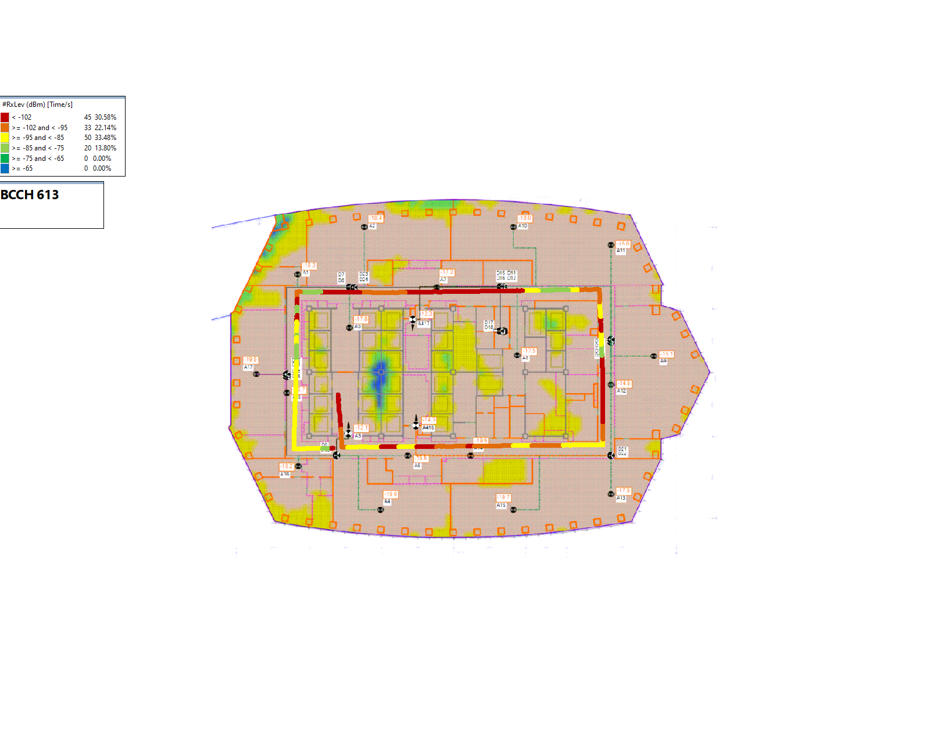

Рисунок 43 - Функциональные показатели 2G indoor



Рисунок 44 - Функциональные показатели 3G indoor



Рисунок 45 - Функциональные показатели LTE indoor

# 14 этаж

|  |  |  |  |
| --- | --- | --- | --- |
|  | 2G | 3G | 4G |
| Средний уровень сигнала, дБм | Meas Rx Level | RSCP | RSRP |
| Cредняя скорость DL, Мб/c | - | DL3G | DL4G |
| Cредняя скорость UL, Мб/c | - | UL3G | UL4G |

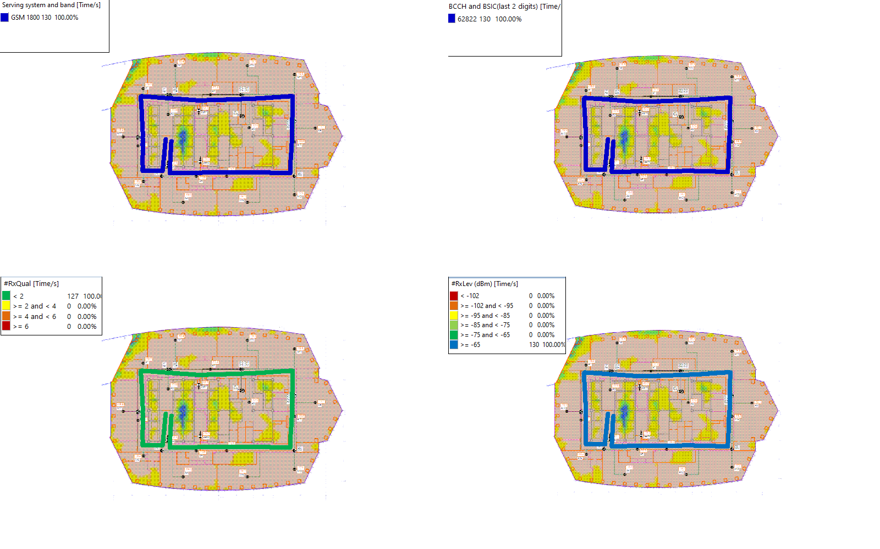

Рисунок 46 - Качественные показатели покрытия 2G

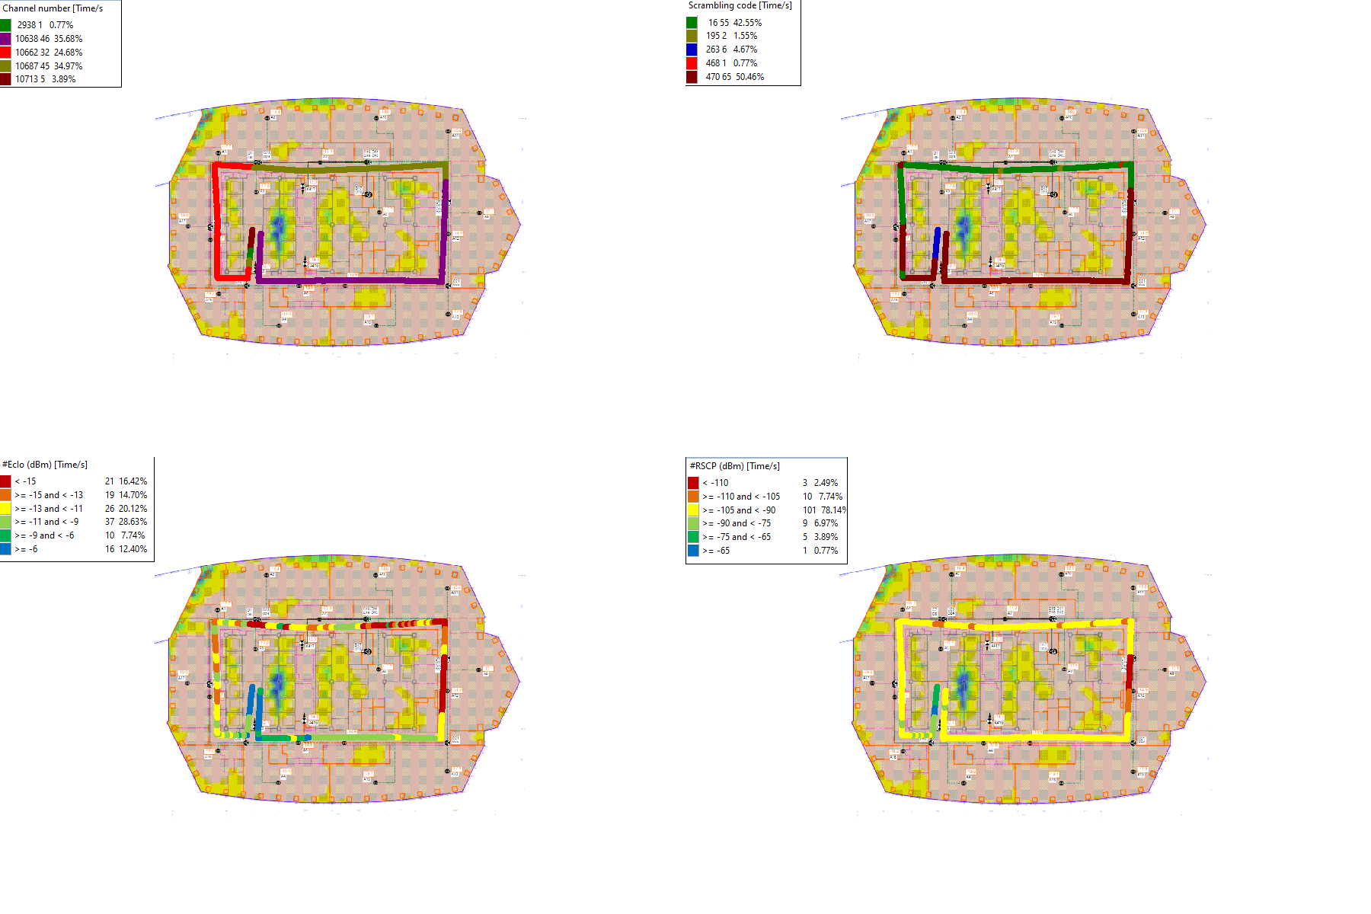

Рисунок 47 - Качественные показатели покрытия 3G

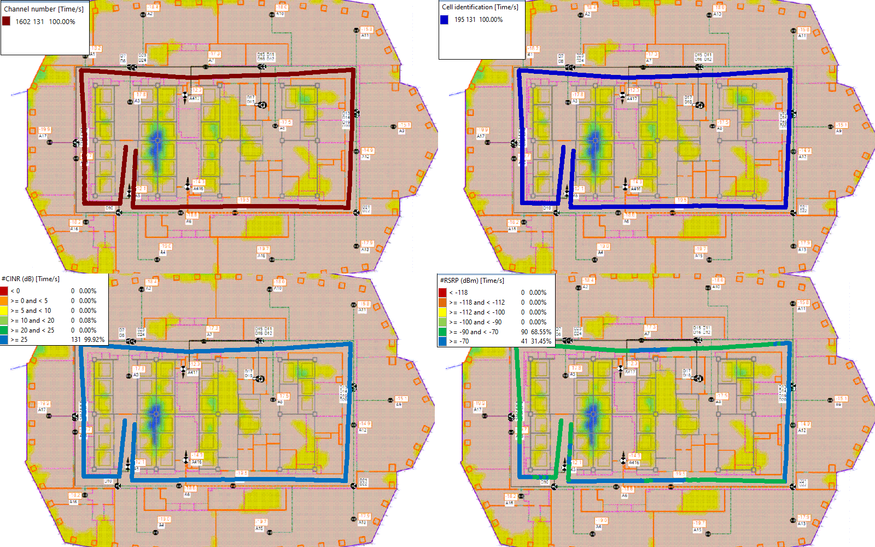

Рисунок 48 - Качественные показатели покрытия 4G

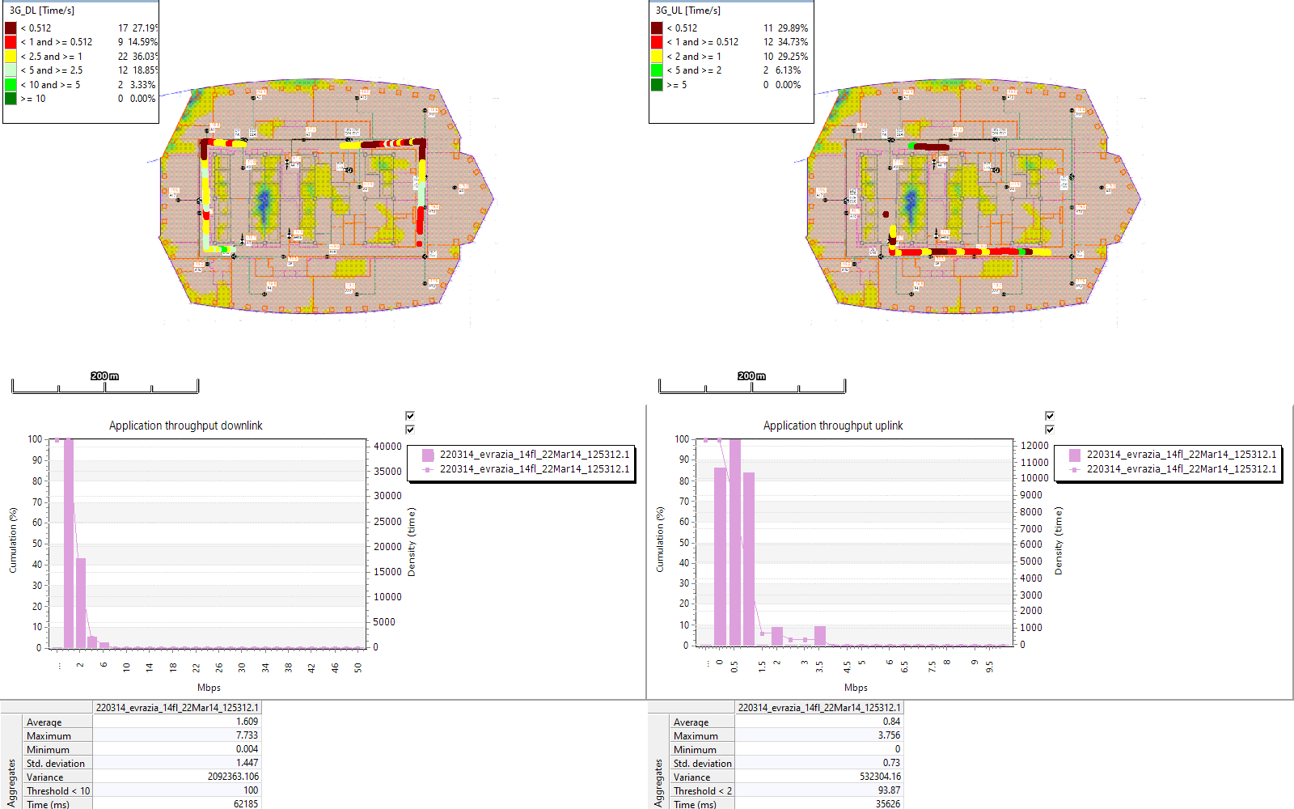

Рисунок 49 - Скорость ППД DL/UL 3G

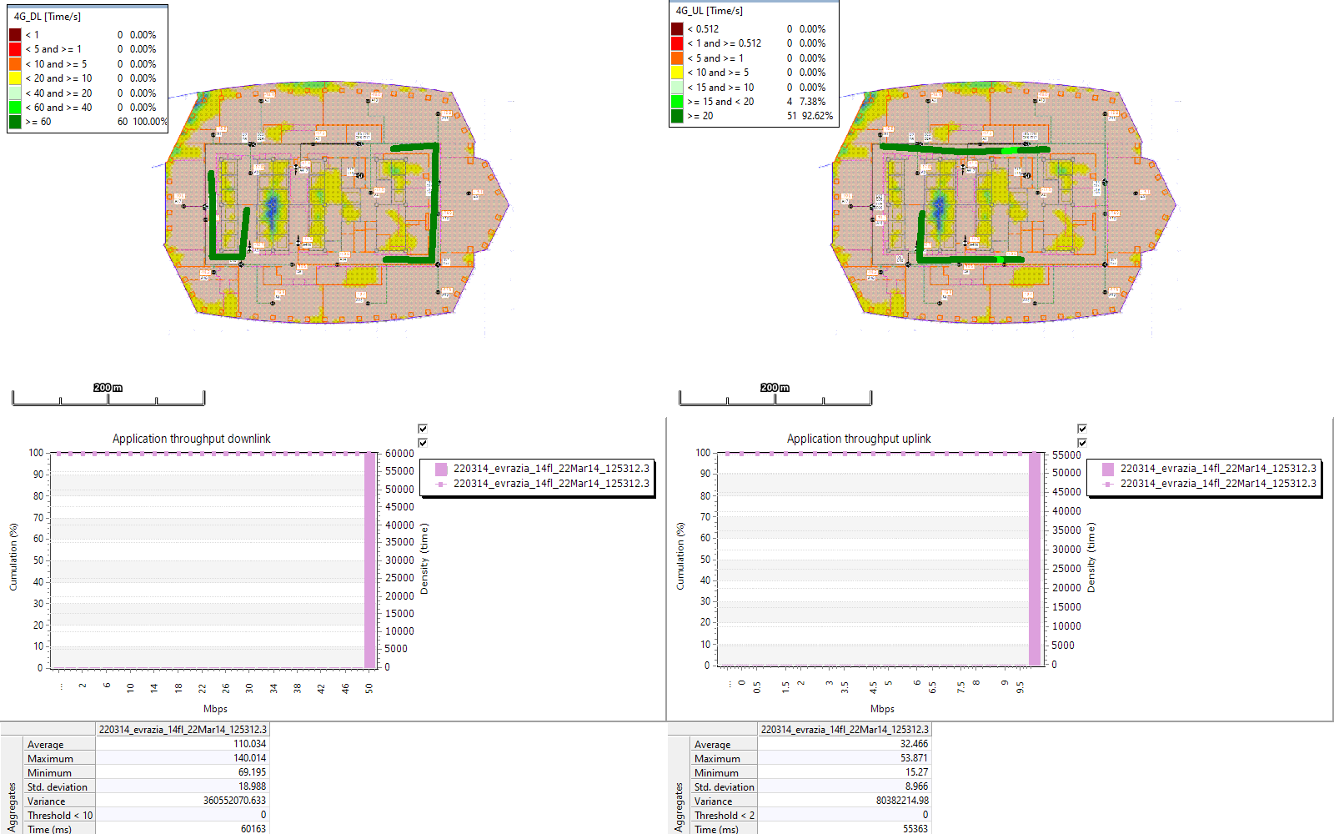

Рисунок 50 - Скорость ППД DL/UL 4G

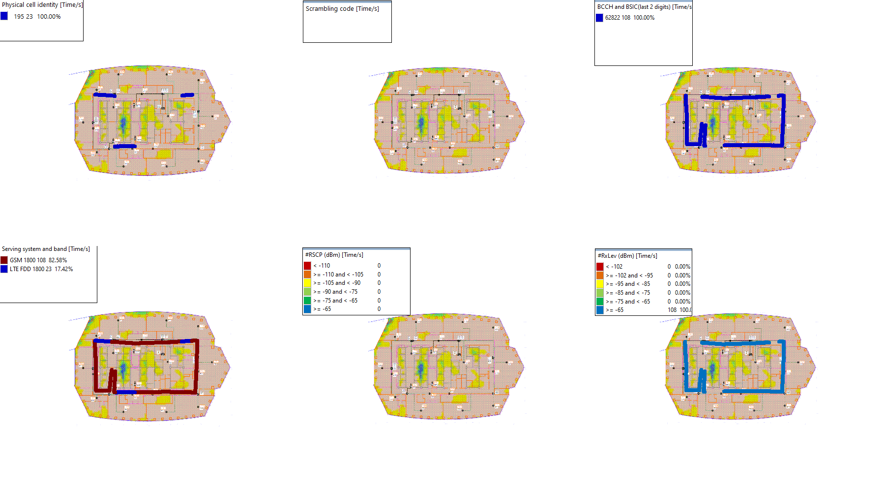

Рисунок 51 - Функциональные показатели CSFB

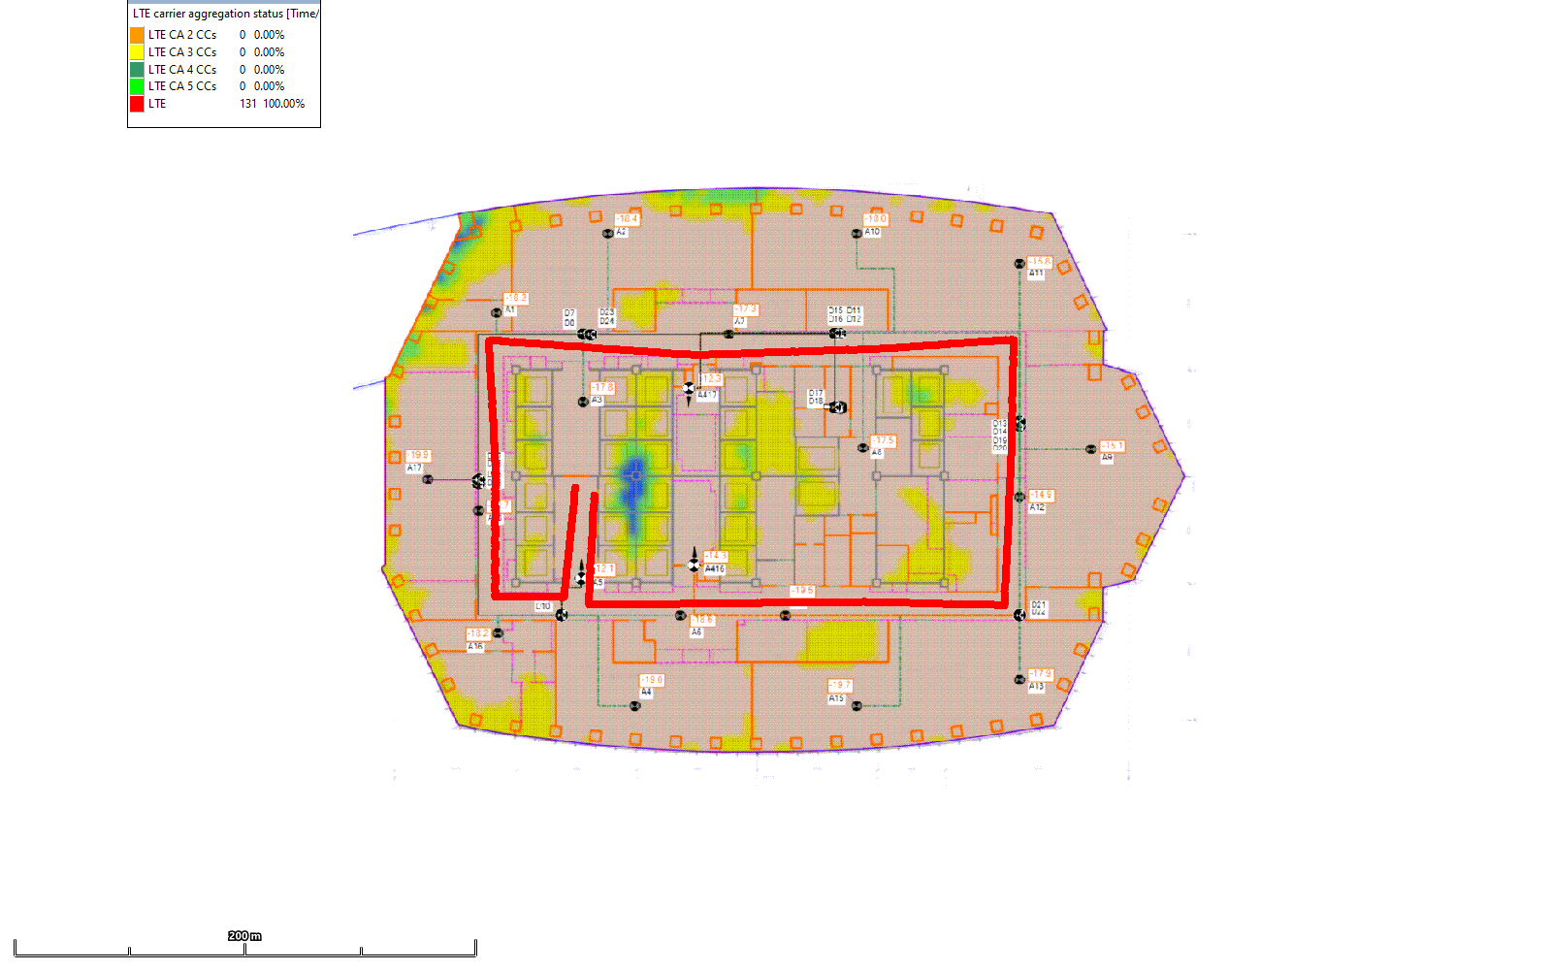

Рисунок 52 - Функциональные показатели LTE Carrier Aggregation

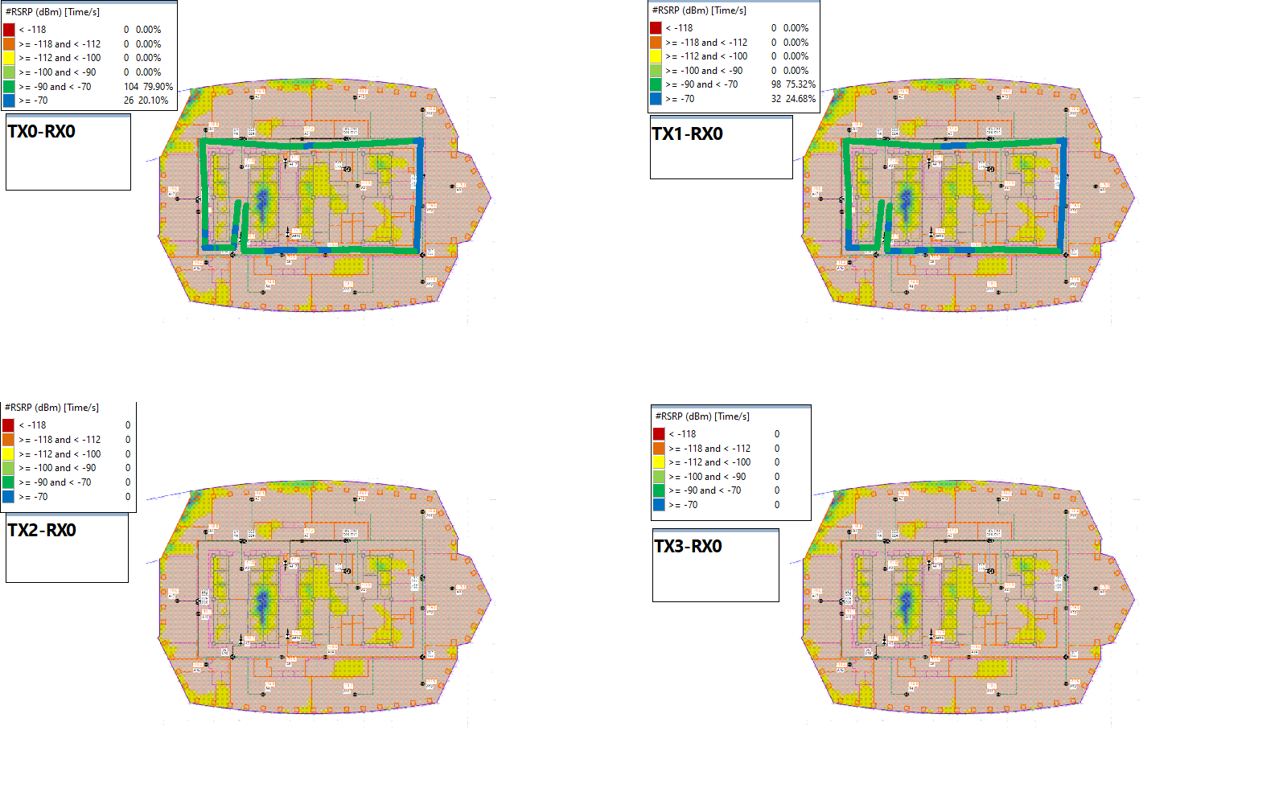

Рисунок 53 - Функциональные показатели LTE MIMO

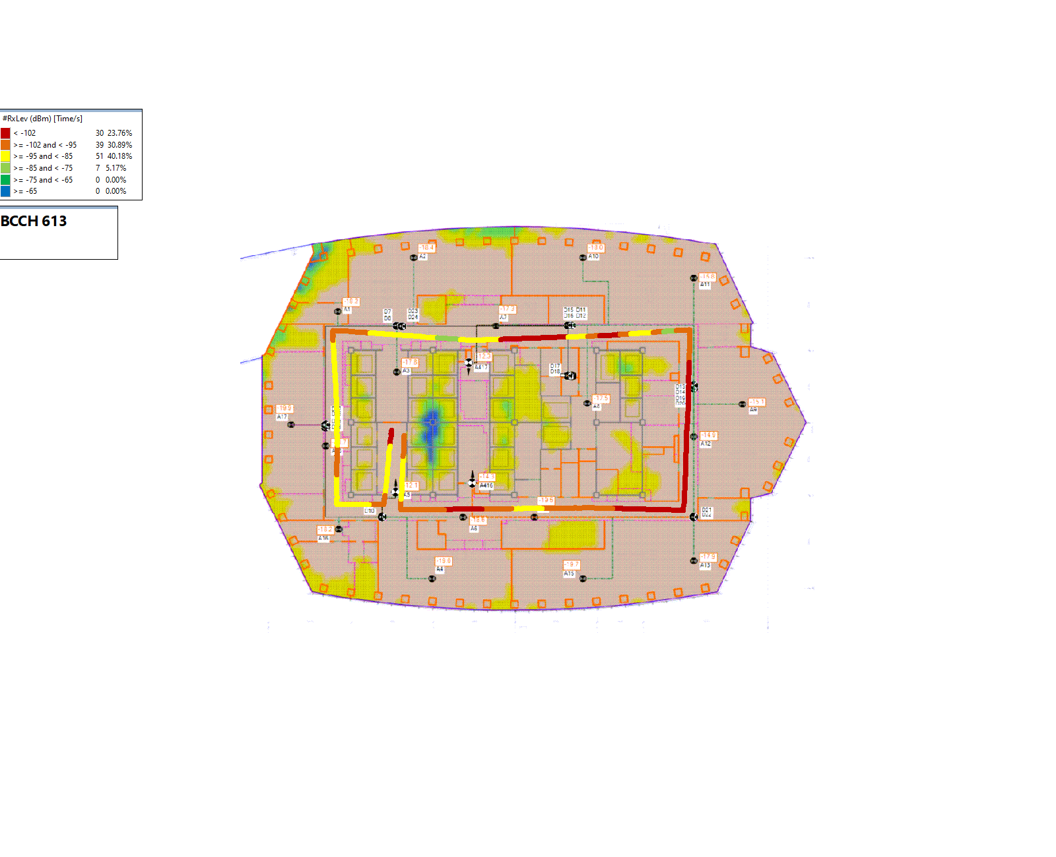

Рисунок 54 - Функциональные показатели 2G indoor



Рисунок 55 - Функциональные показатели 3G indoor



Рисунок 56 - Функциональные показатели LTE indoor

# 15 этаж

|  |  |  |  |
| --- | --- | --- | --- |
|  | 2G | 3G | 4G |
| Средний уровень сигнала, дБм | Meas Rx Level | RSCP | RSRP |
| Cредняя скорость DL, Мб/c | - | DL3G | DL4G |
| Cредняя скорость UL, Мб/c | - | UL3G | UL4G |

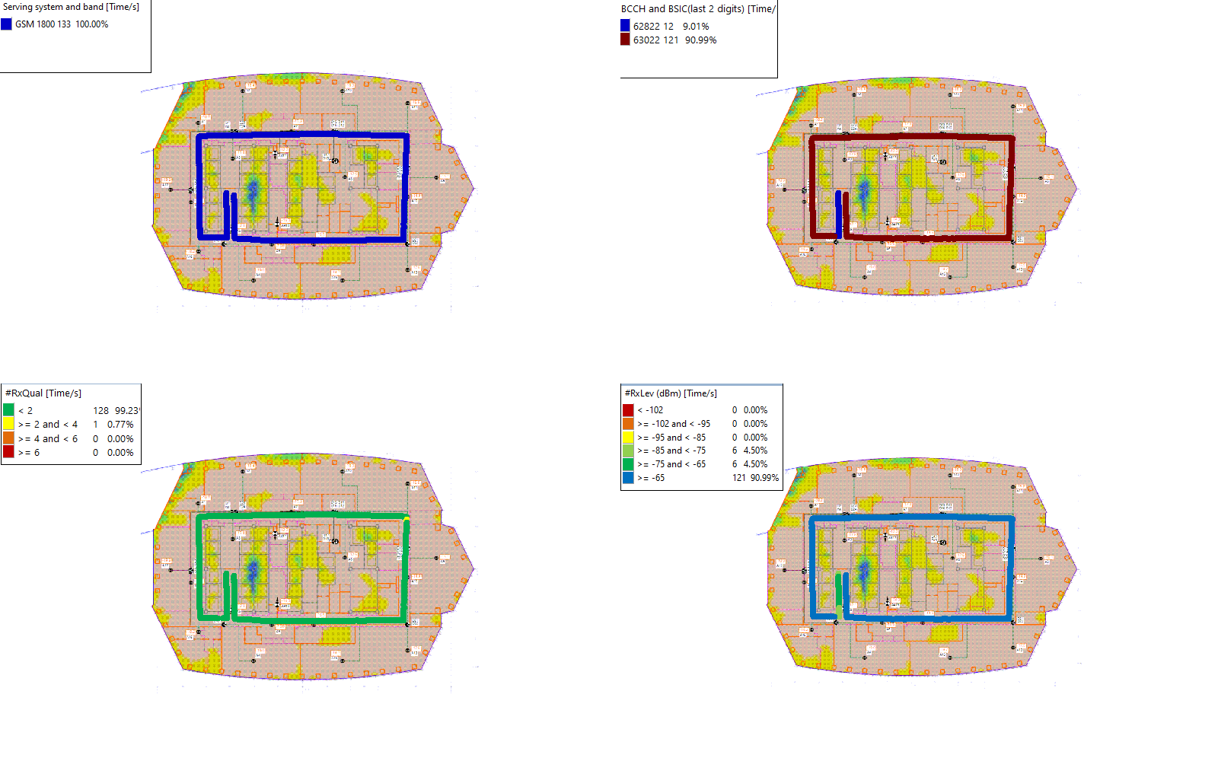

Рисунок 57 - Качественные показатели покрытия 2G

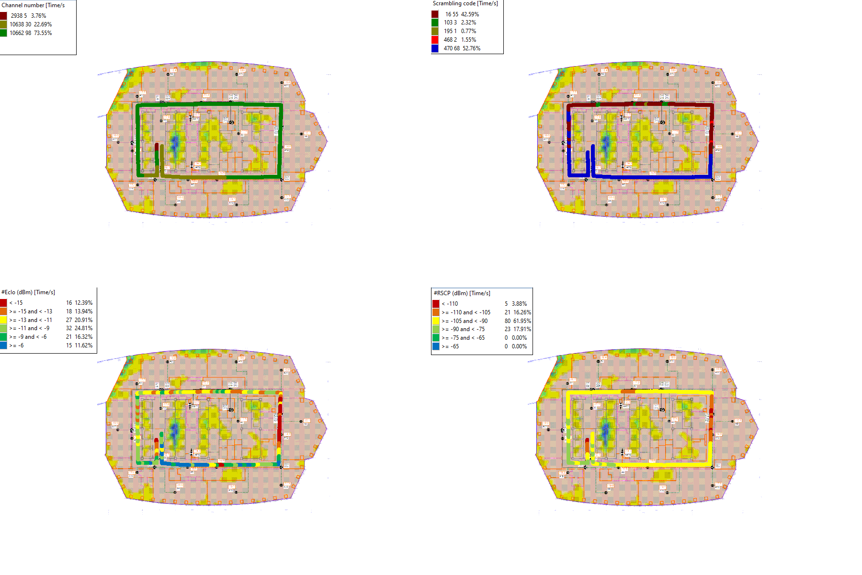

Рисунок 58 - Качественные показатели покрытия 3G

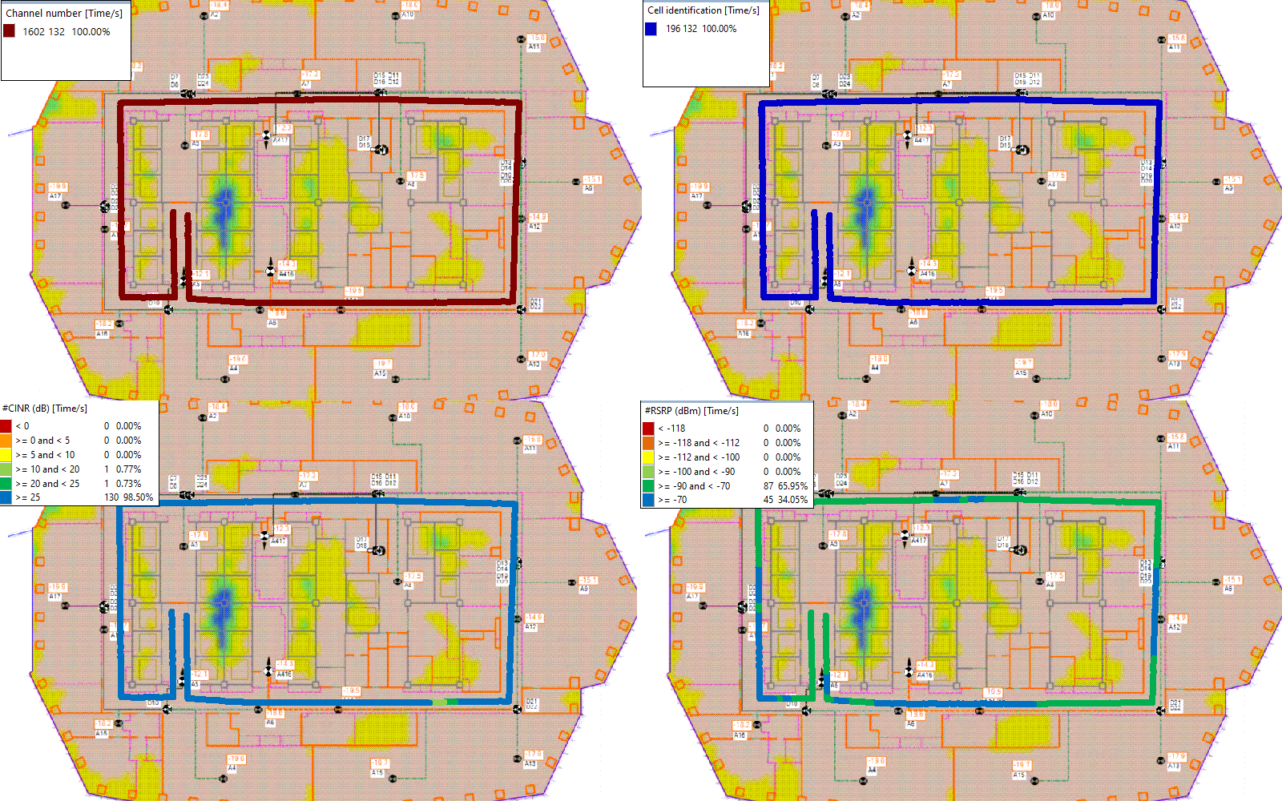

Рисунок 59 - Качественные показатели покрытия 4G

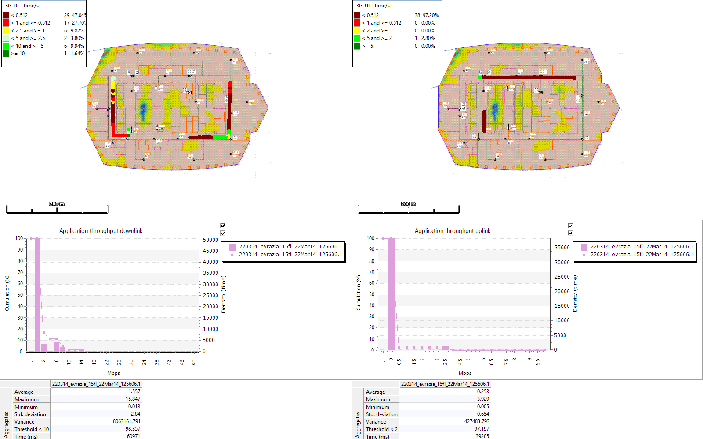

Рисунок 60 - Скорость ППД DL/UL 3G

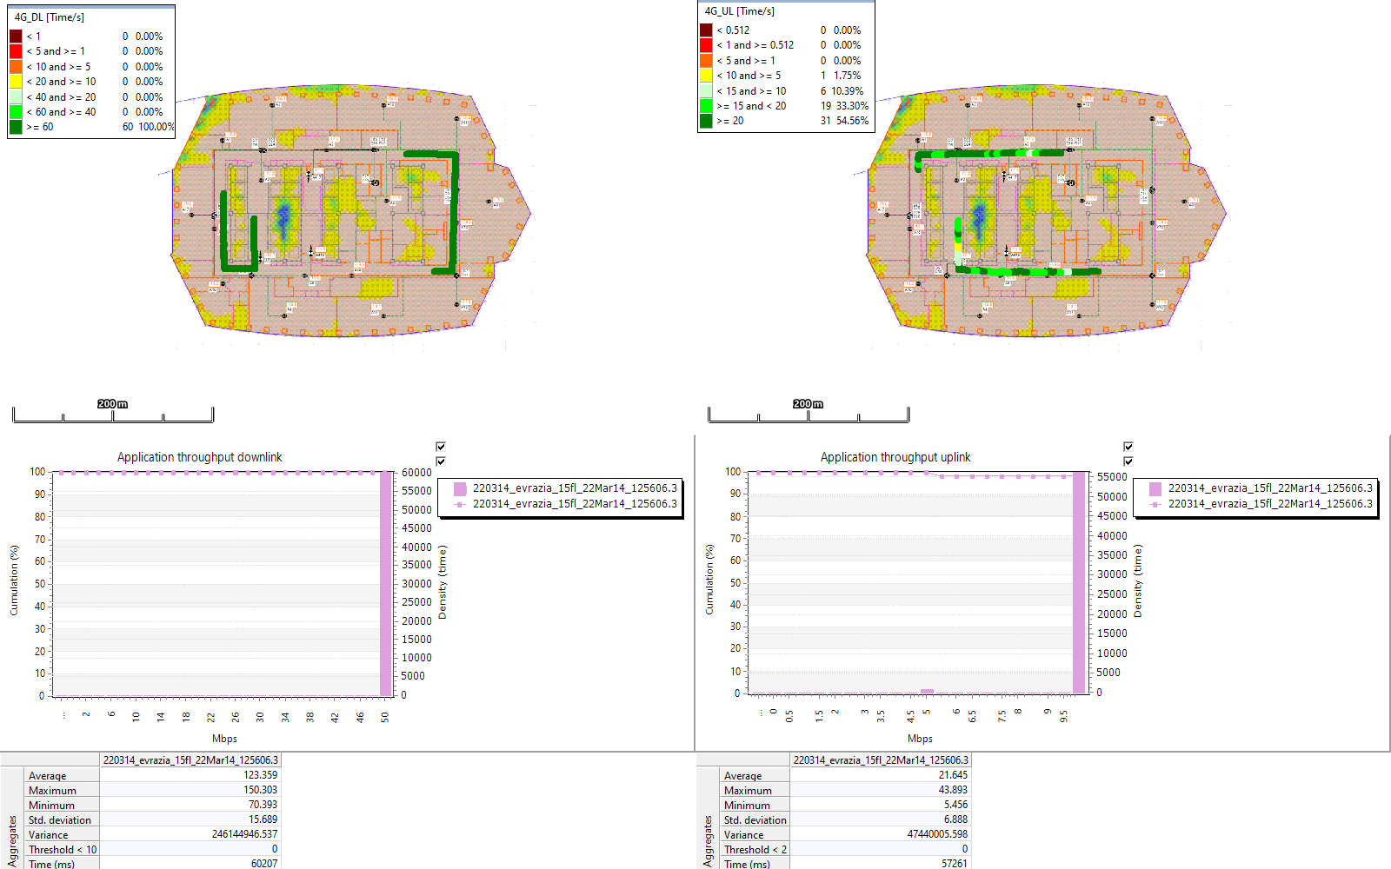

Рисунок 61 - Скорость ППД DL/UL 4G

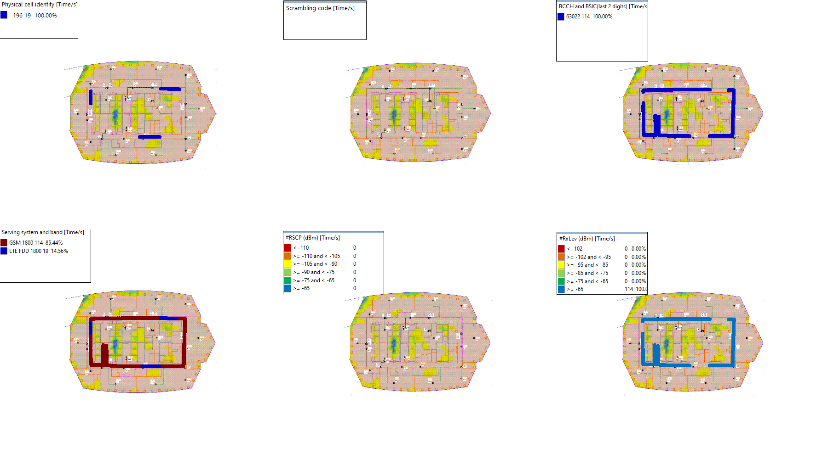

Рисунок 62 - Функциональные показатели CSFB

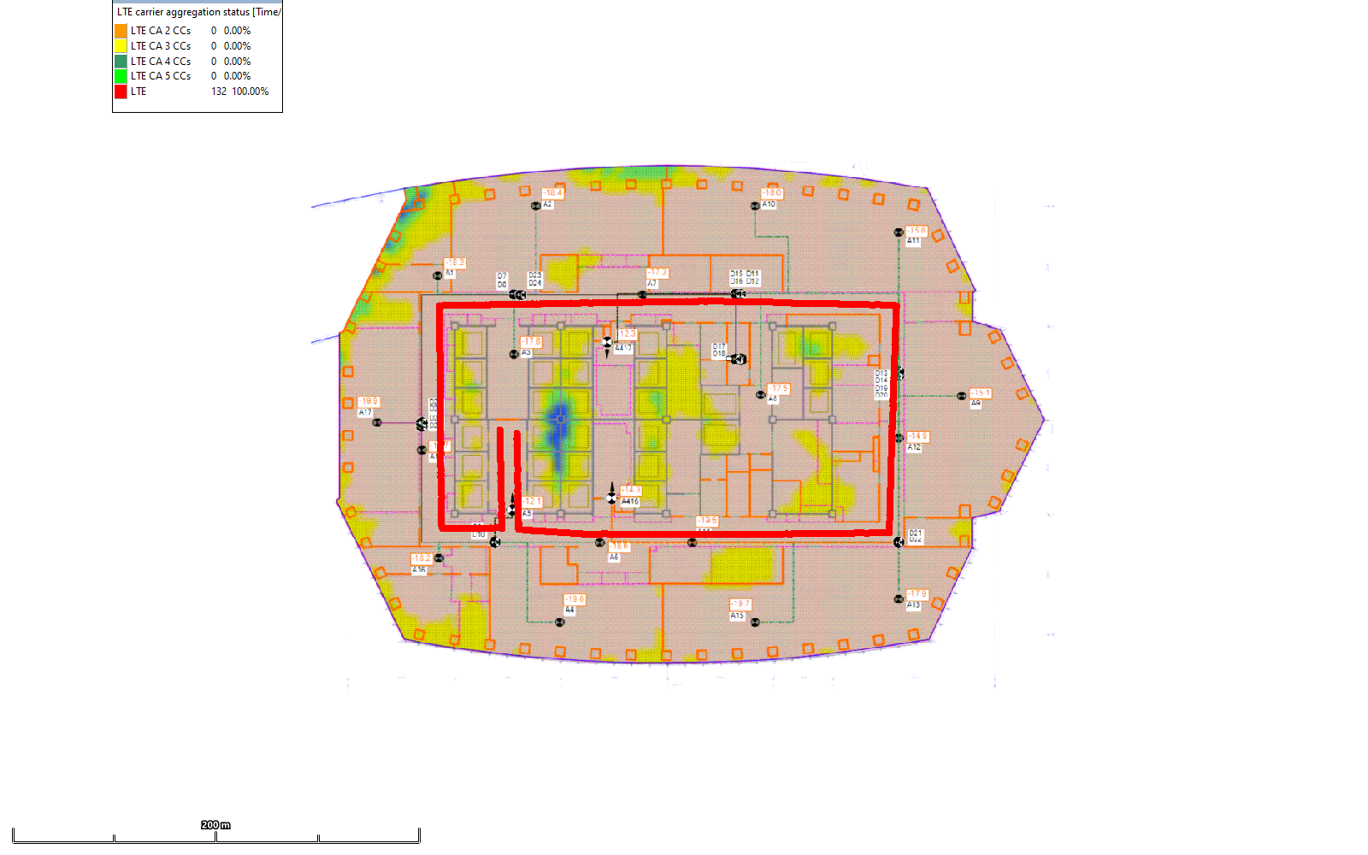

Рисунок 63 - Функциональные показатели LTE Carrier Aggregation

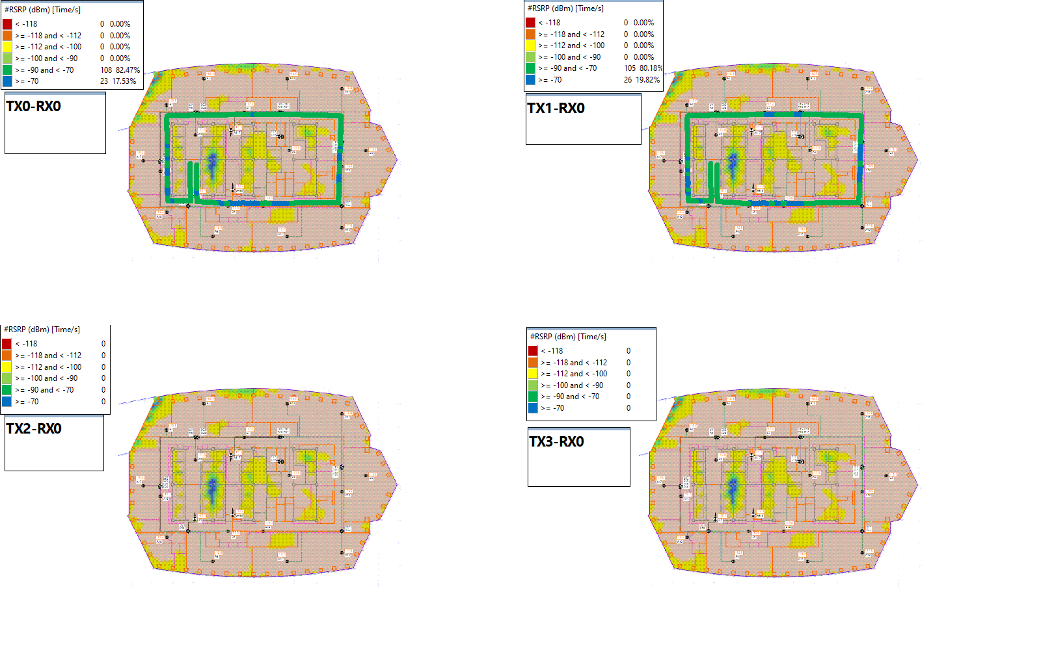

Рисунок 64 - Функциональные показатели LTE MIMO

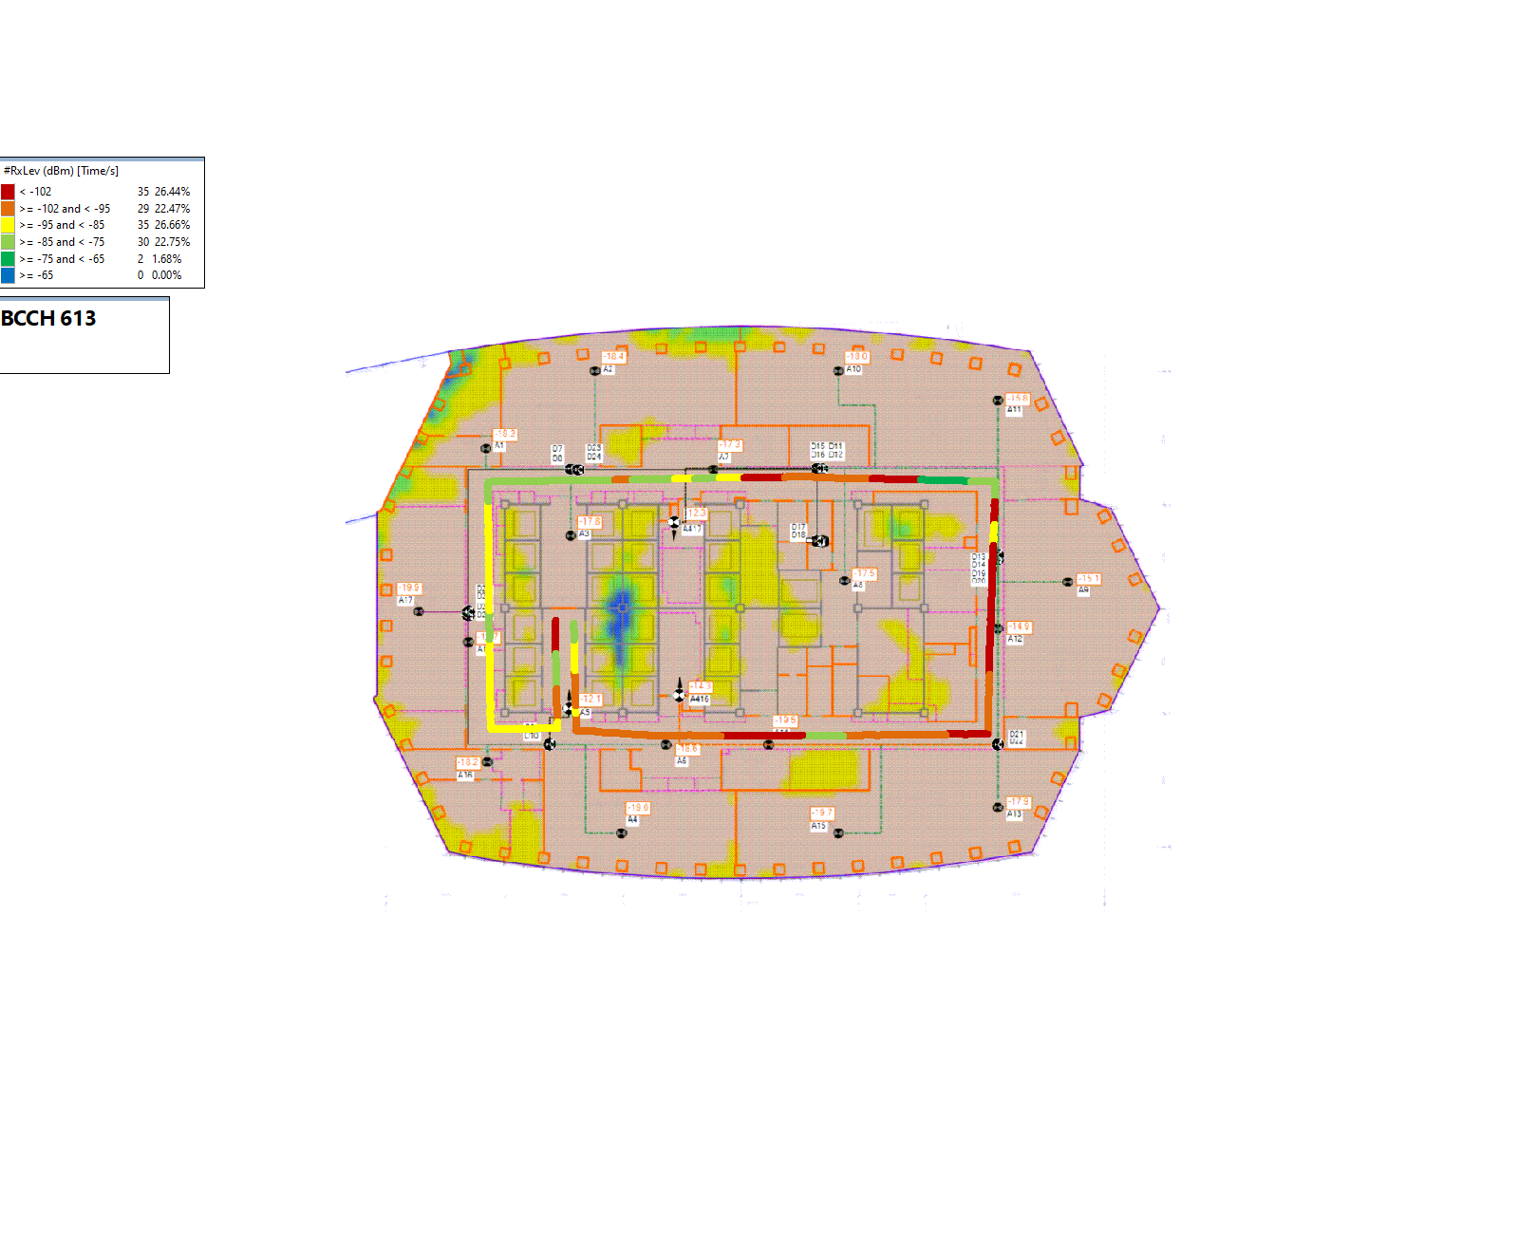

Рисунок 65 - Функциональные показатели 2G indoor



Рисунок 66 - Функциональные показатели 3G indoor



Рисунок 67 - Функциональные показатели LTE indoor

# 16 этаж

|  |  |  |  |
| --- | --- | --- | --- |
|  | 2G | 3G | 4G |
| Средний уровень сигнала, дБм | Meas Rx Level | RSCP | RSRP |
| Cредняя скорость DL, Мб/c | - | DL3G | DL4G |
| Cредняя скорость UL, Мб/c | - | UL3G | UL4G |

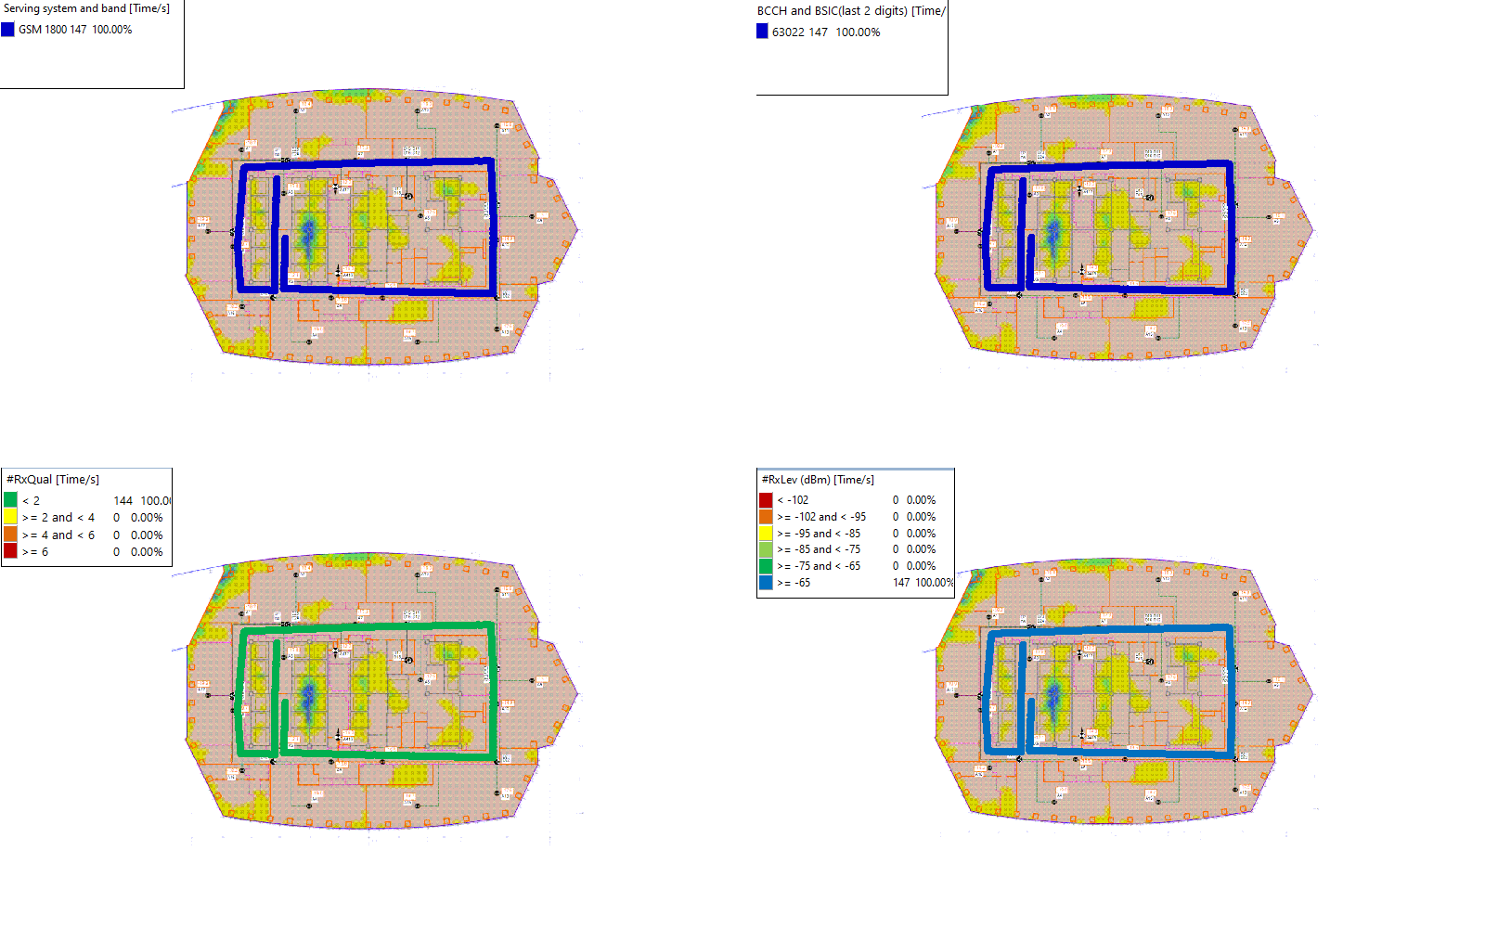

Рисунок 68 - Качественные показатели покрытия 2G

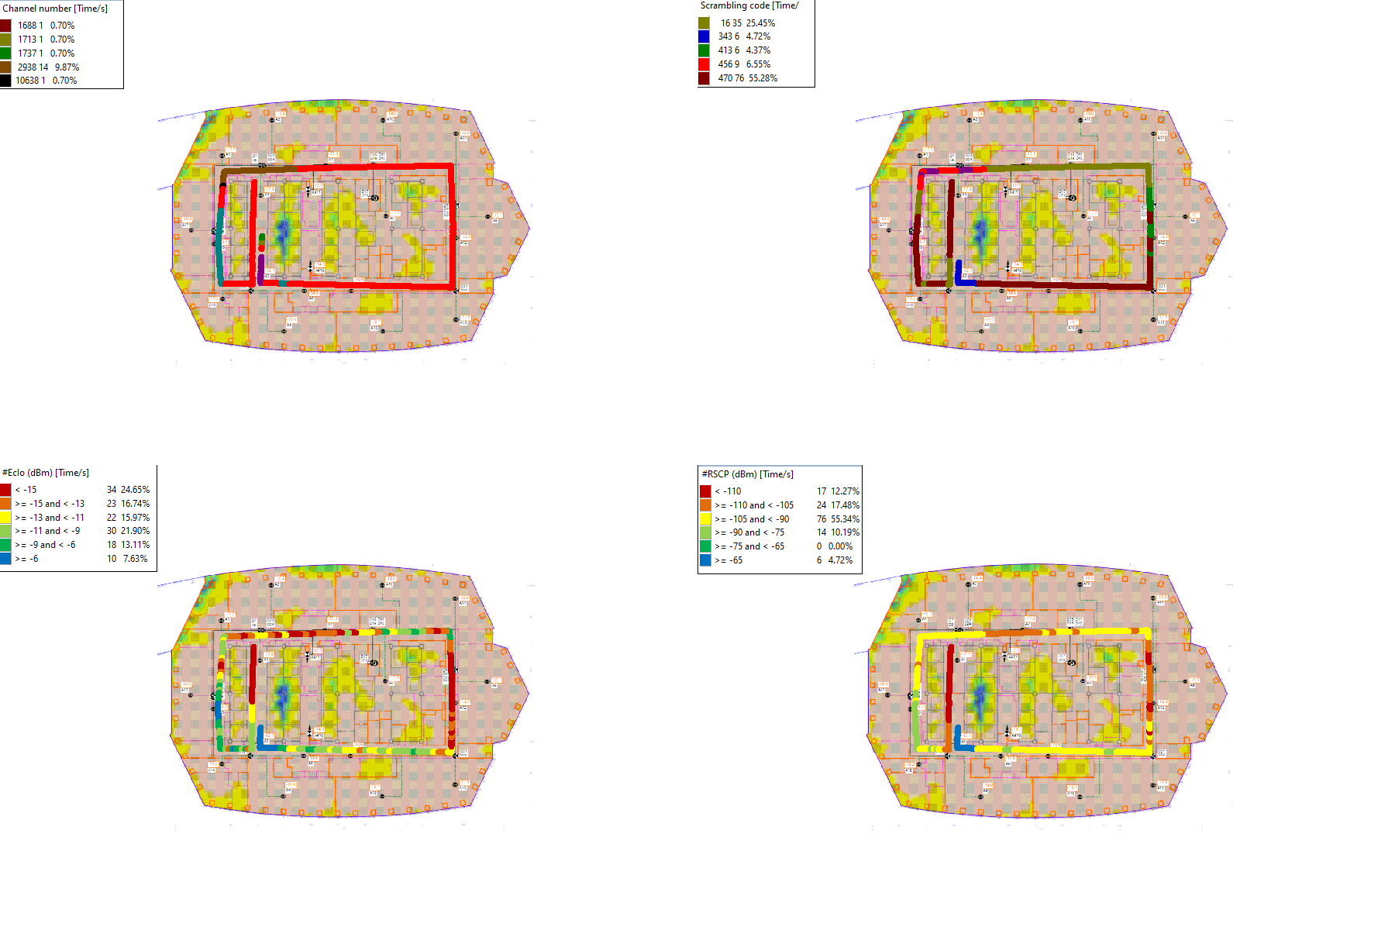

Рисунок 69 - Качественные показатели покрытия 3G

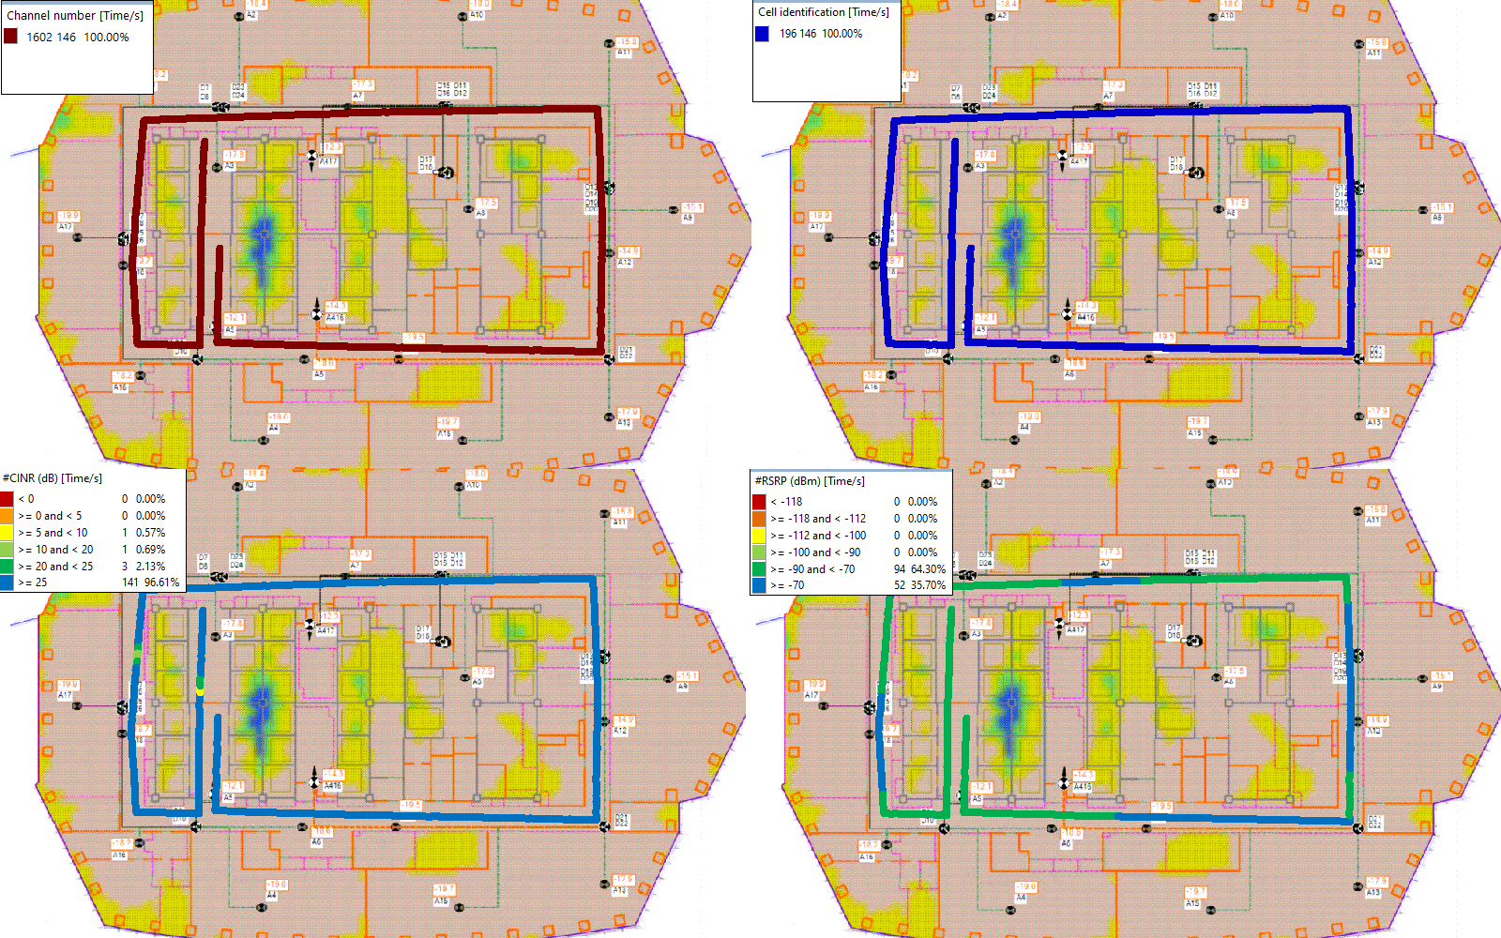

Рисунок 70 - Качественные показатели покрытия 4G

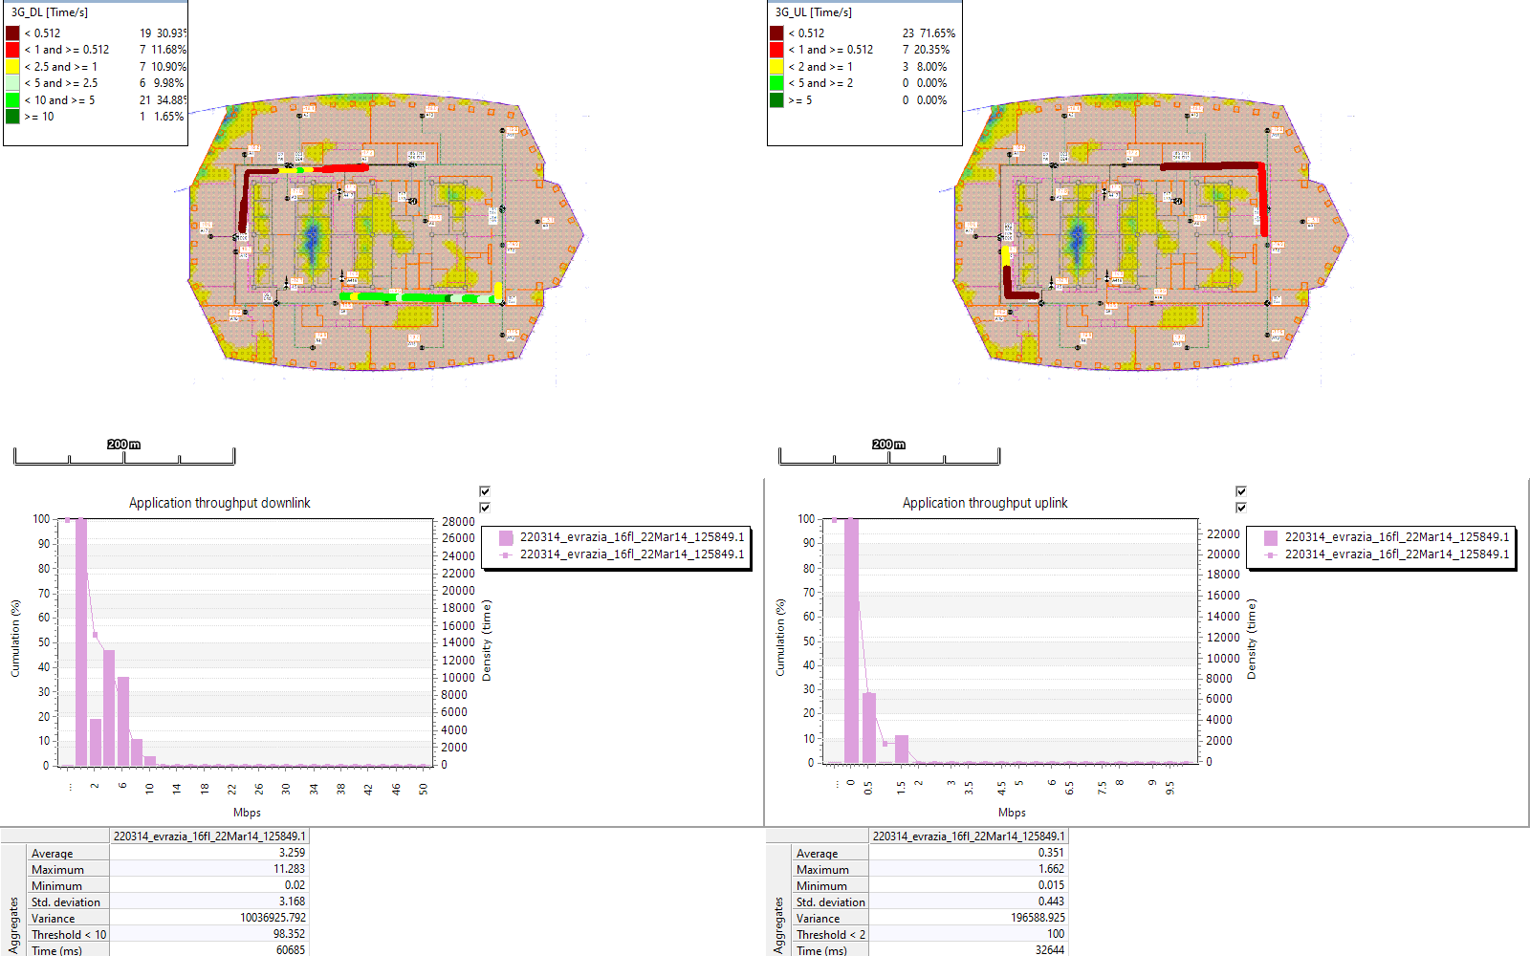

Рисунок 71 - Скорость ППД DL/UL 3G

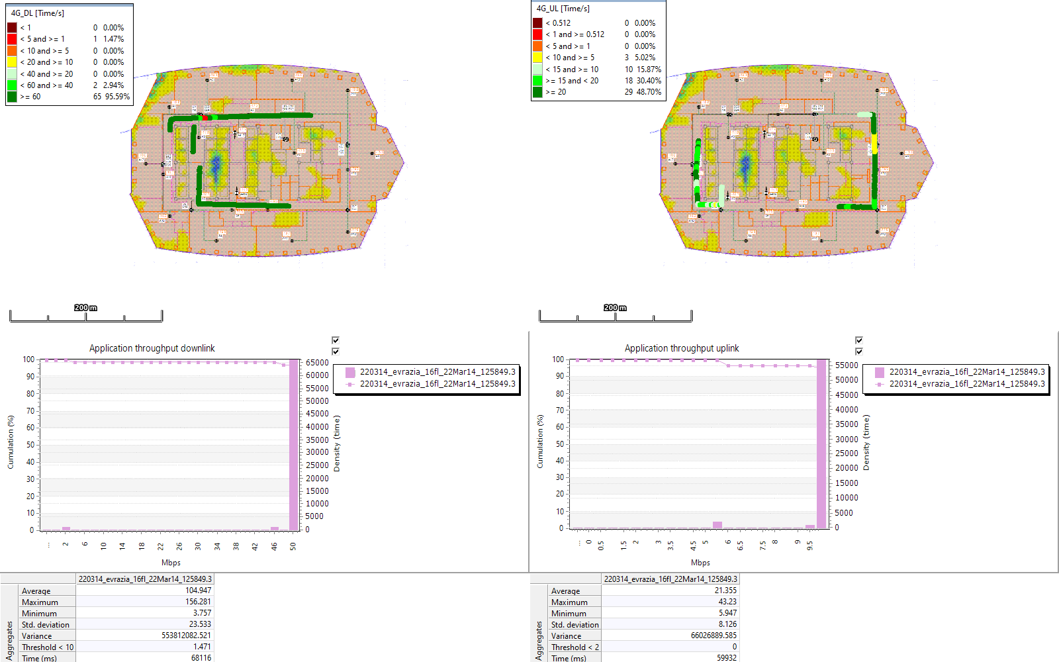

Рисунок 72 - Скорость ППД DL/UL 4G

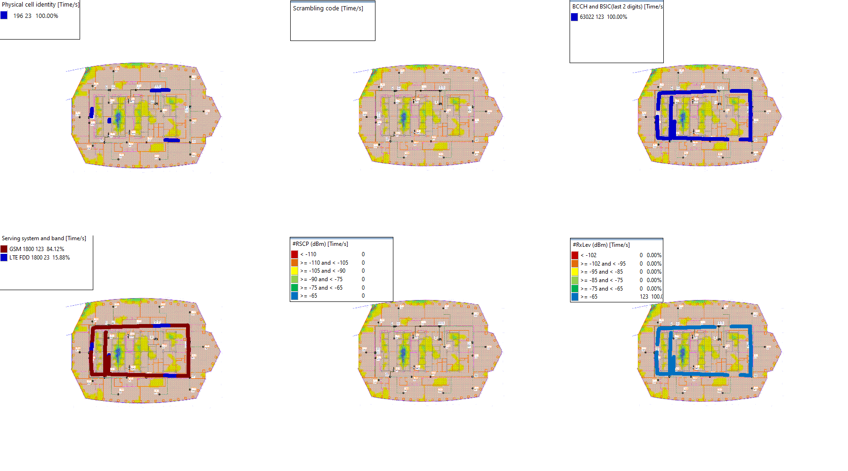

Рисунок 73 - Функциональные показатели CSFB

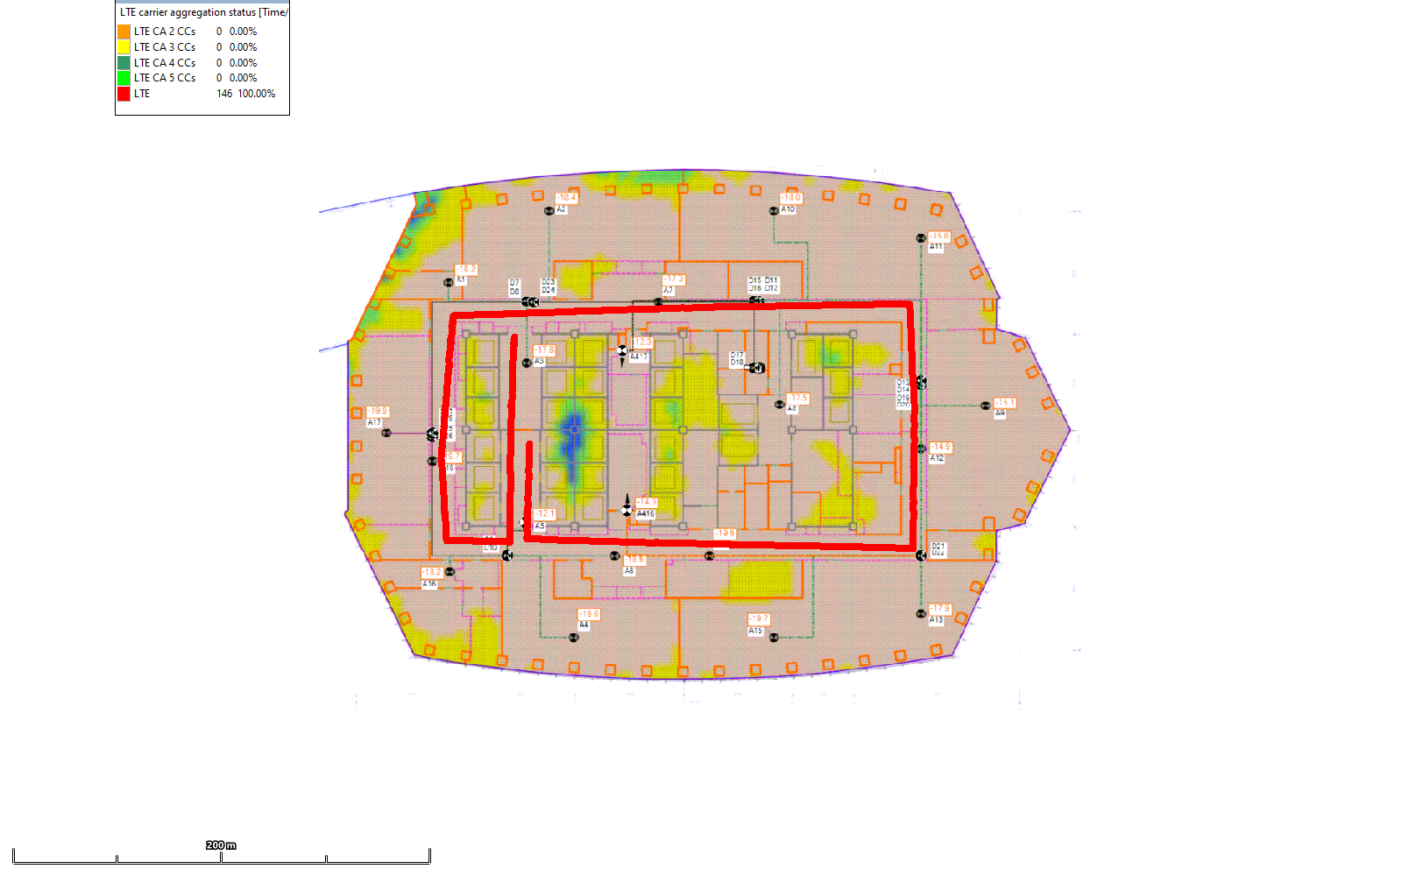

Рисунок 74 - Функциональные показатели LTE Carrier Aggregation

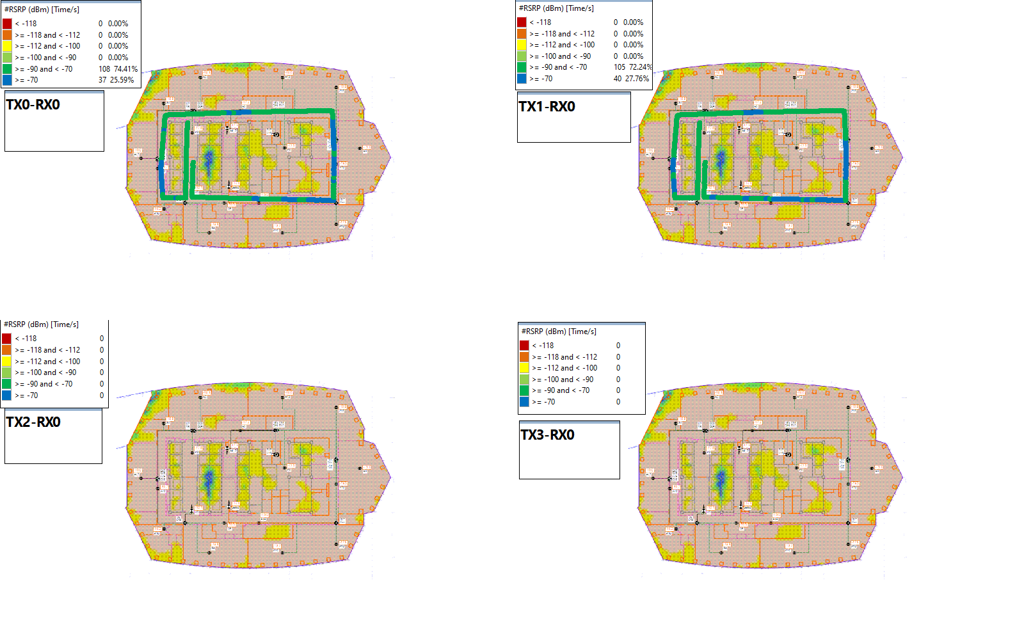

Рисунок 75 - Функциональные показатели LTE MIMO

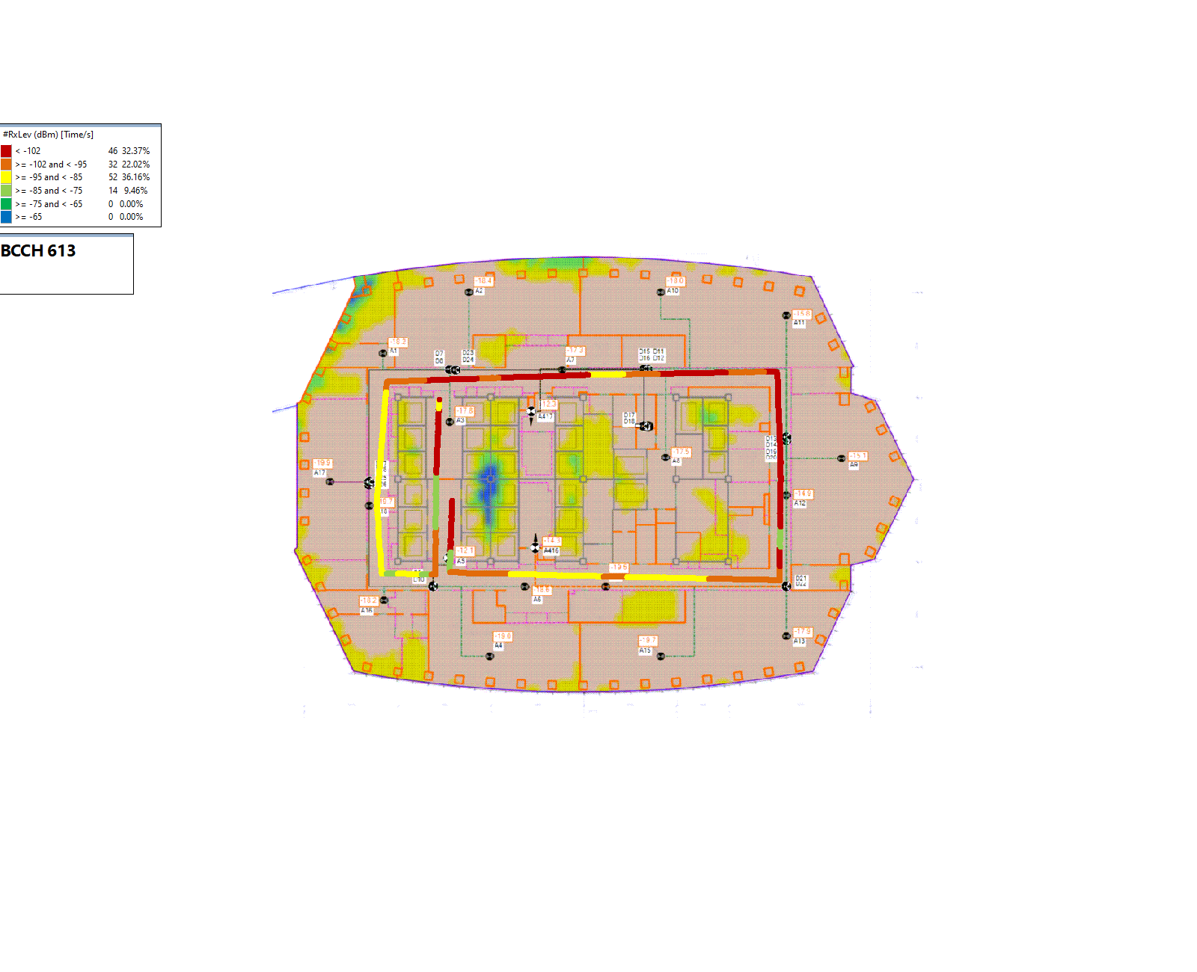

Рисунок 76 - Функциональные показатели 2G indoor



Рисунок 77 - Функциональные показатели 3G indoor



Рисунок 78 - Функциональные показатели LTE indoor

# 17 этаж

|  |  |  |  |
| --- | --- | --- | --- |
|  | 2G | 3G | 4G |
| Средний уровень сигнала, дБм | Meas Rx Level | RSCP | RSRP |
| Cредняя скорость DL, Мб/c | - | DL3G | DL4G |
| Cредняя скорость UL, Мб/c | - | UL3G | UL4G |

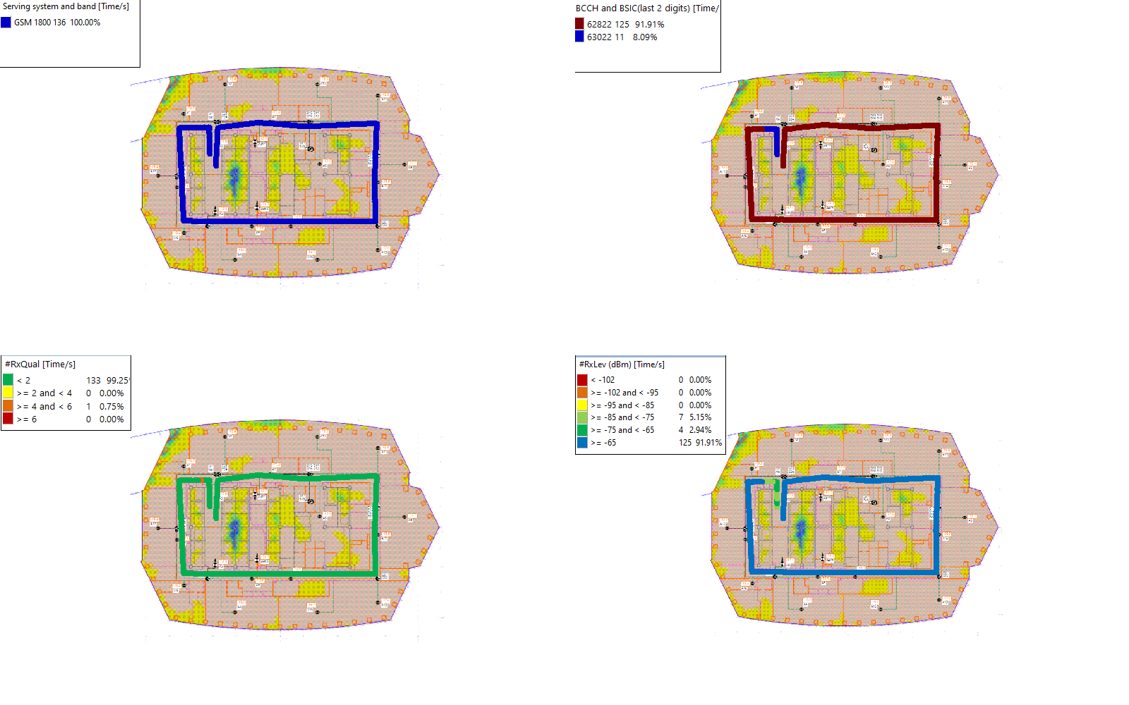

Рисунок 79 - Качественные показатели покрытия 2G

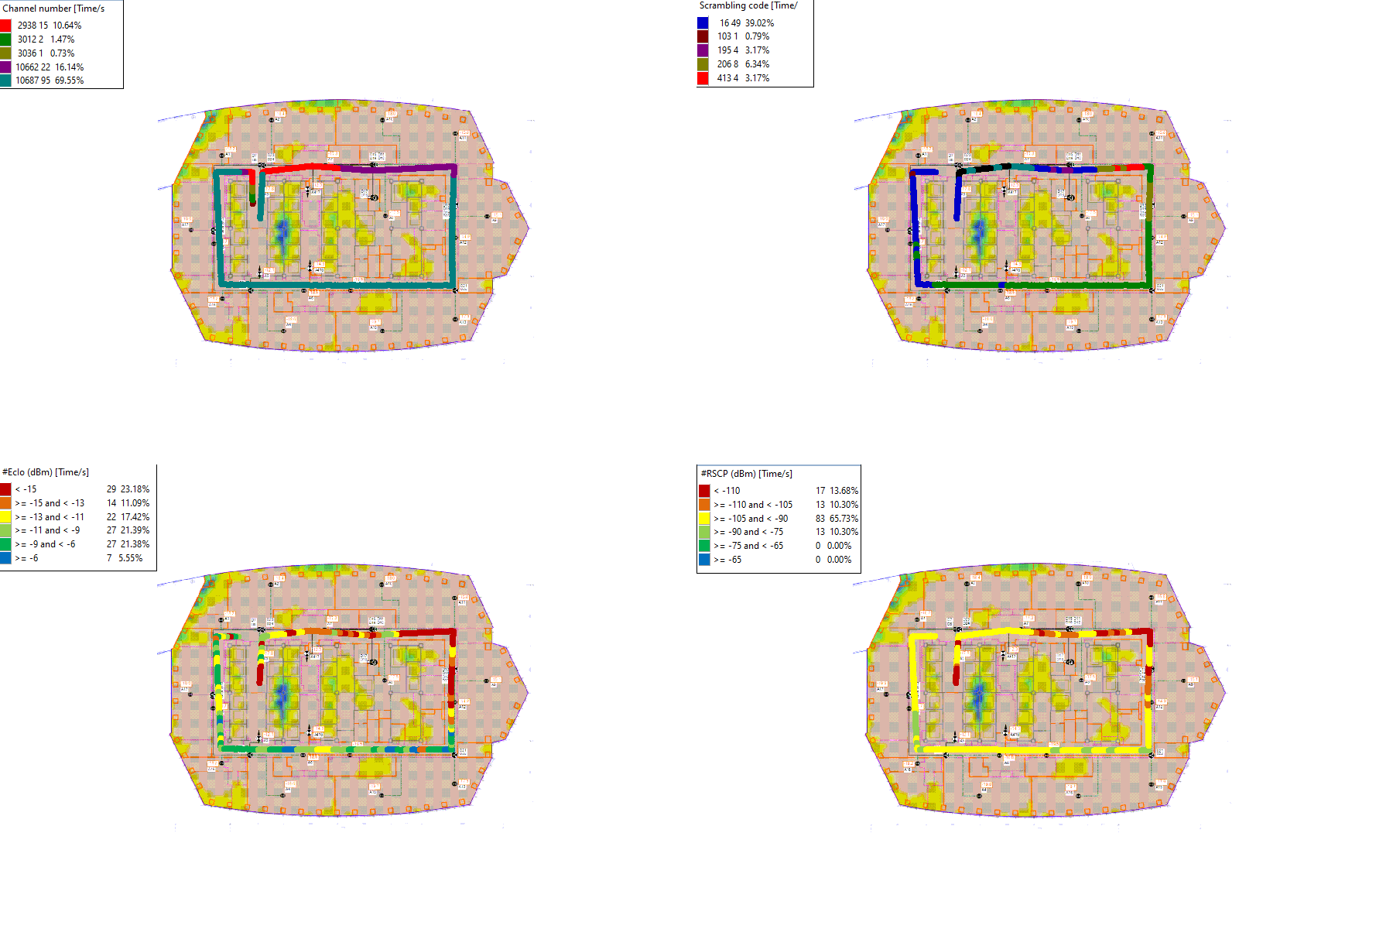

Рисунок 80 - Качественные показатели покрытия 3G

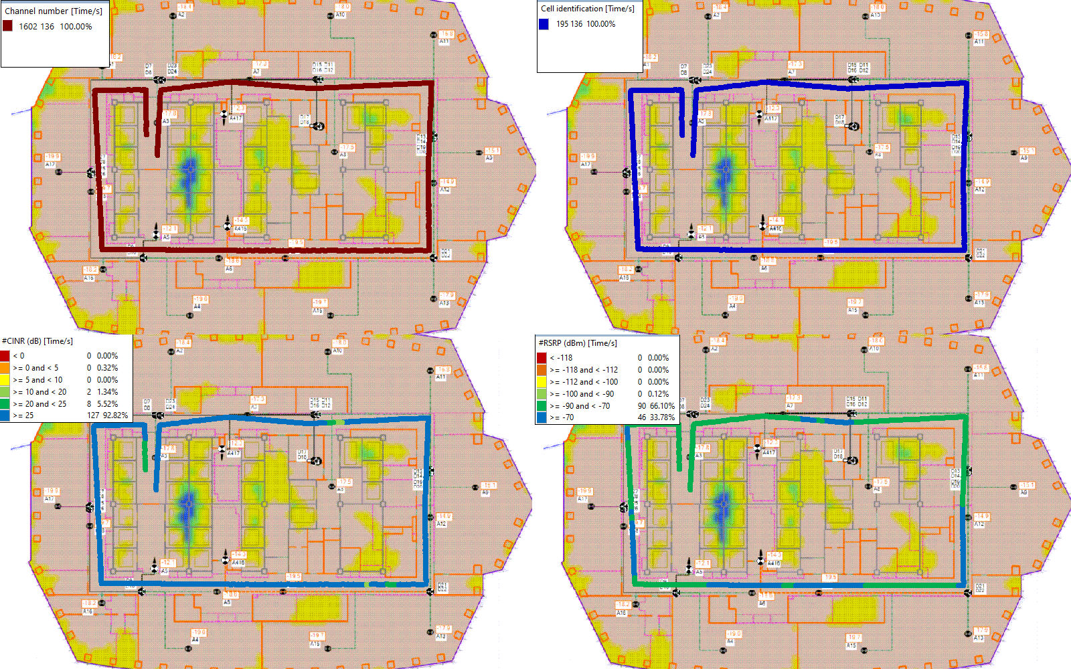

Рисунок 81 - Качественные показатели покрытия 4G

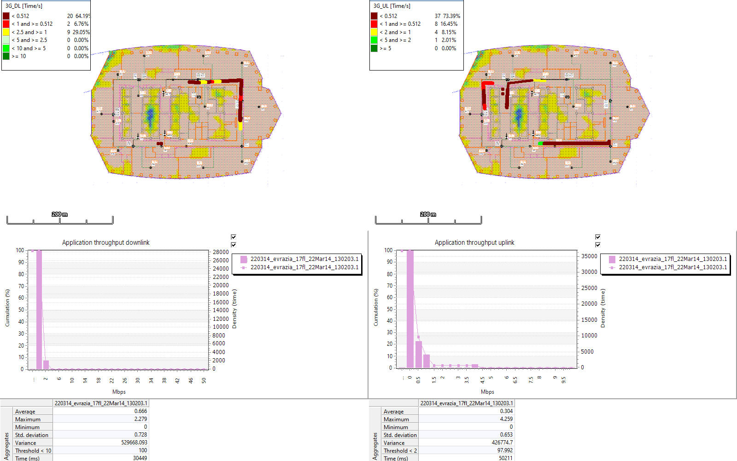

Рисунок 82 - Скорость ППД DL/UL 3G

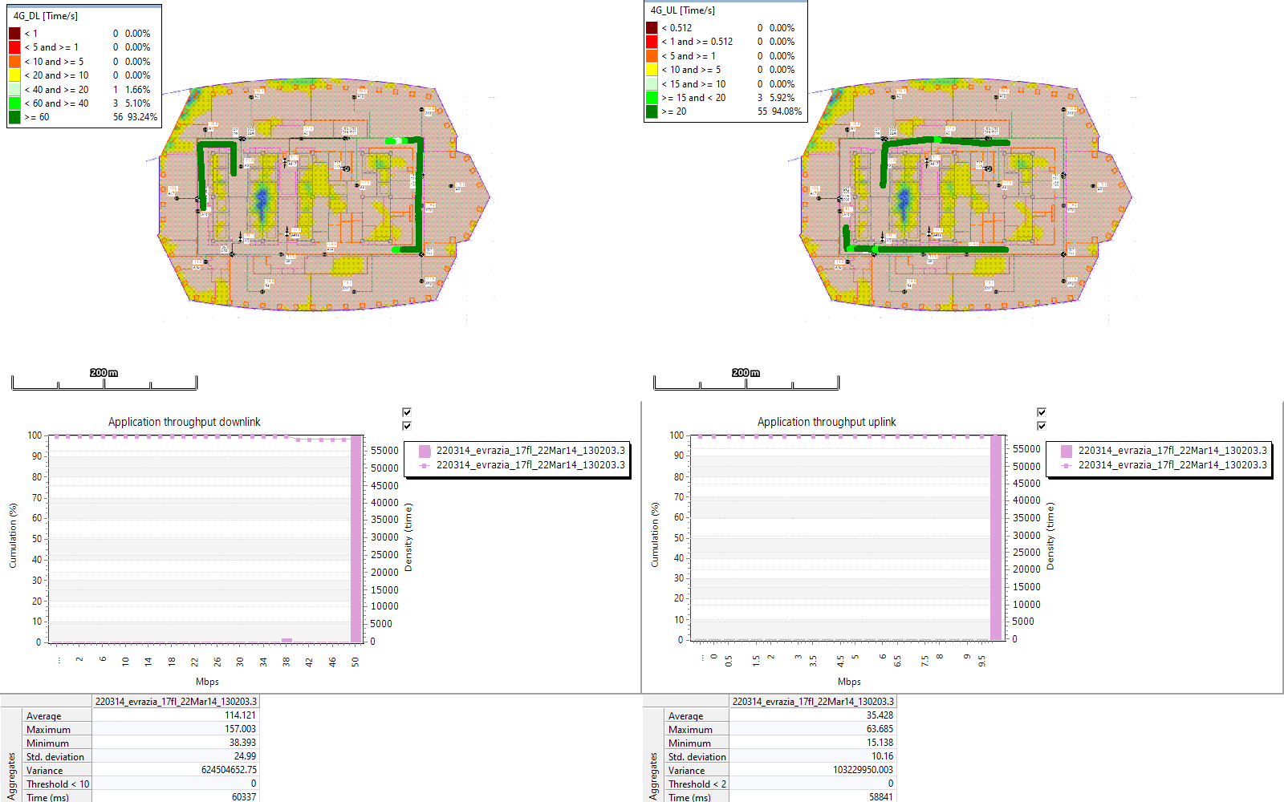

Рисунок 83 - Скорость ППД DL/UL 4G

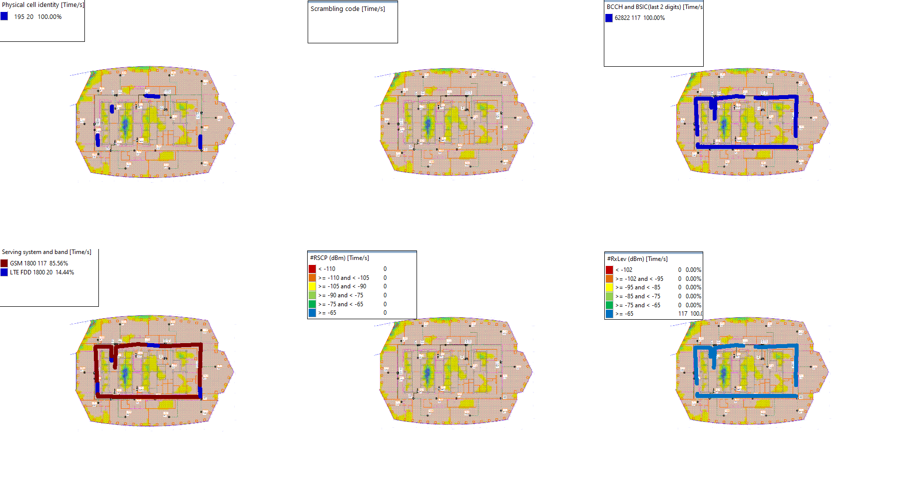

Рисунок 84 - Функциональные показатели CSFB

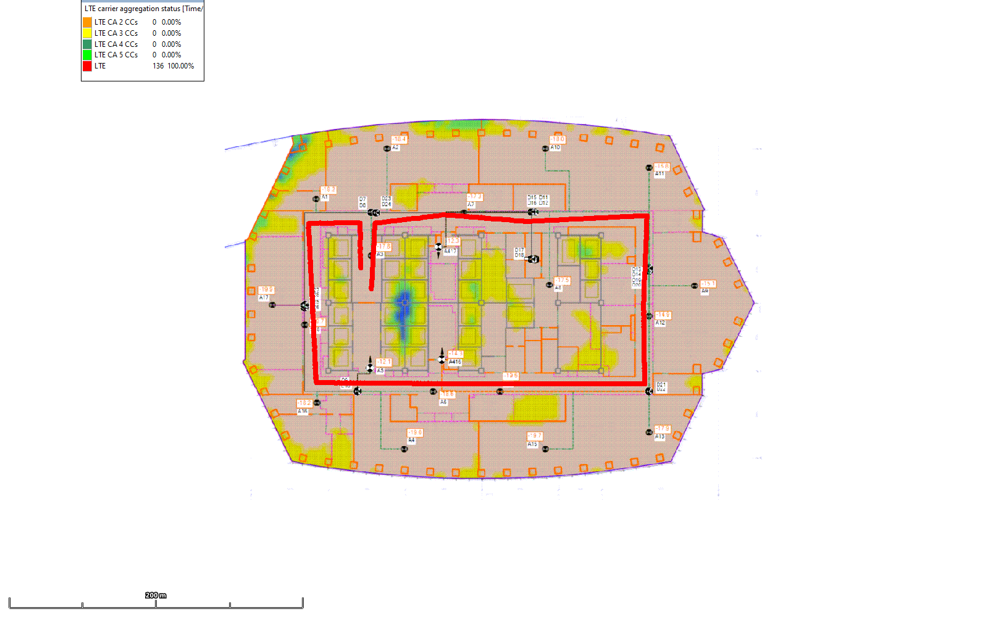

Рисунок 85 - Функциональные показатели LTE Carrier Aggregation

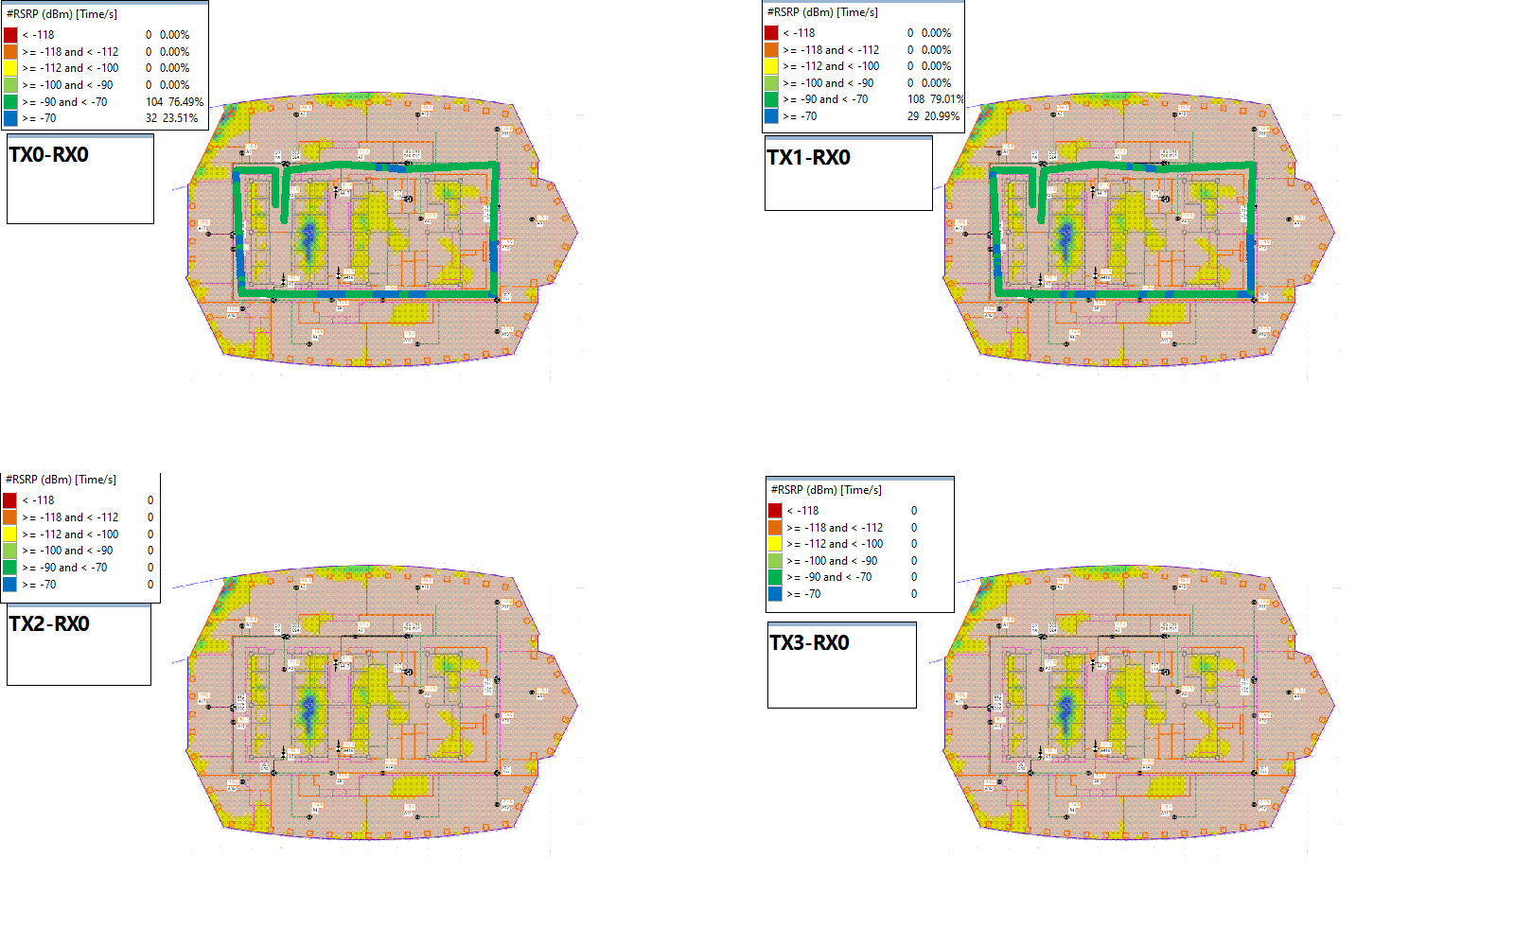

Рисунок 86 - Функциональные показатели LTE MIMO

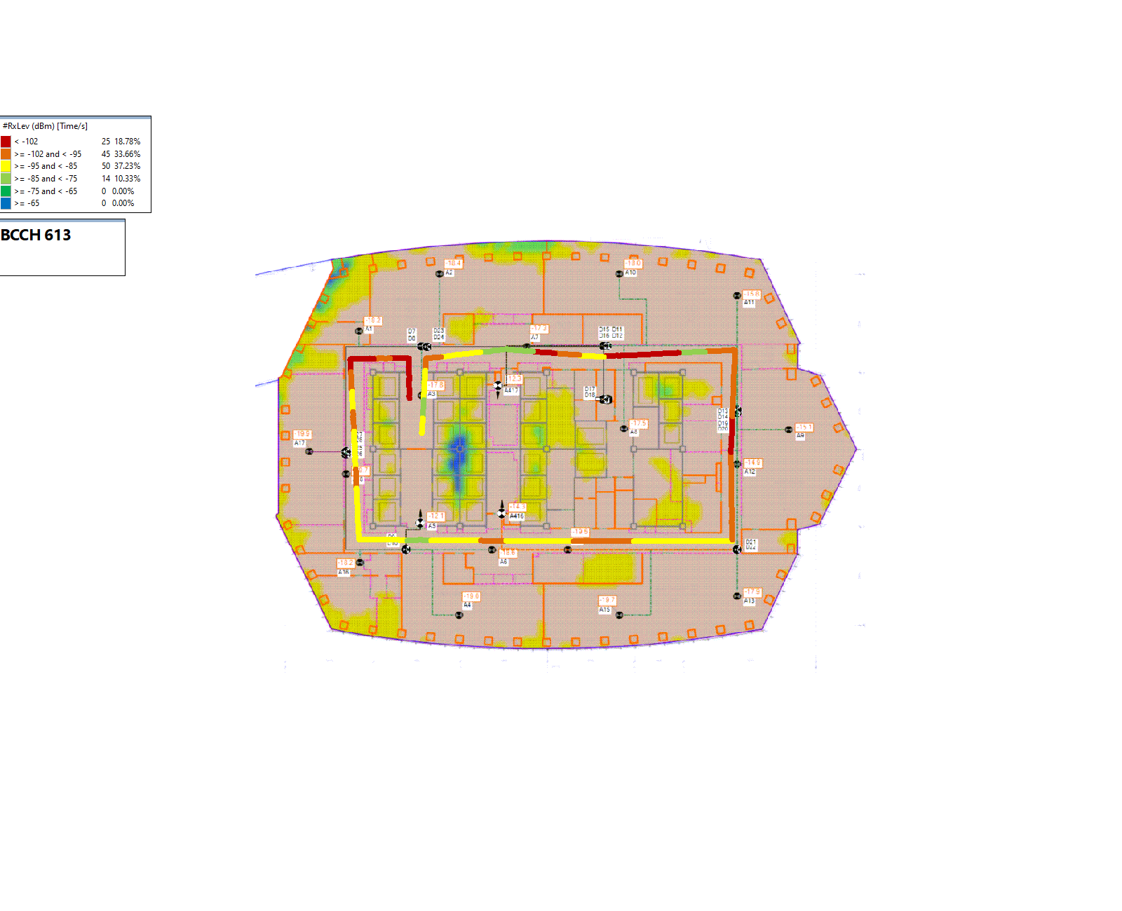

Рисунок 87 - Функциональные показатели 2G indoor



Рисунок 88 - Функциональные показатели 3G indoor



Рисунок 89 - Функциональные показатели LTE indoor

# 18 этаж

|  |  |  |  |
| --- | --- | --- | --- |
|  | 2G | 3G | 4G |
| Средний уровень сигнала, дБм | Meas Rx Level | RSCP | RSRP |
| Cредняя скорость DL, Мб/c | - | DL3G | DL4G |
| Cредняя скорость UL, Мб/c | - | UL3G | UL4G |

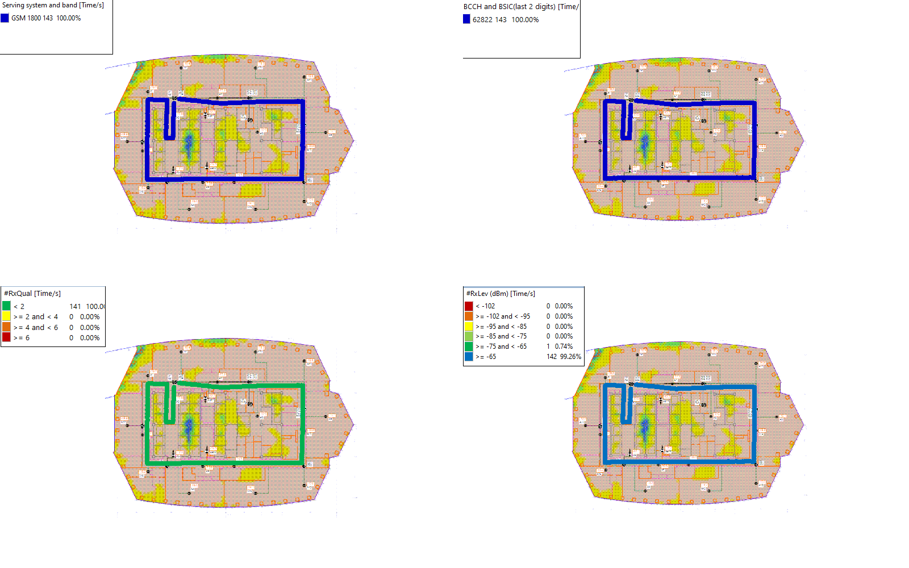

Рисунок 90 - Качественные показатели покрытия 2G

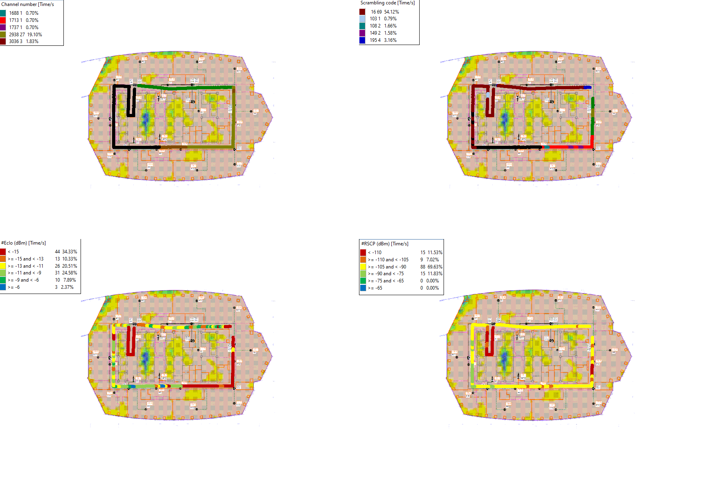

Рисунок 91 - Качественные показатели покрытия 3G

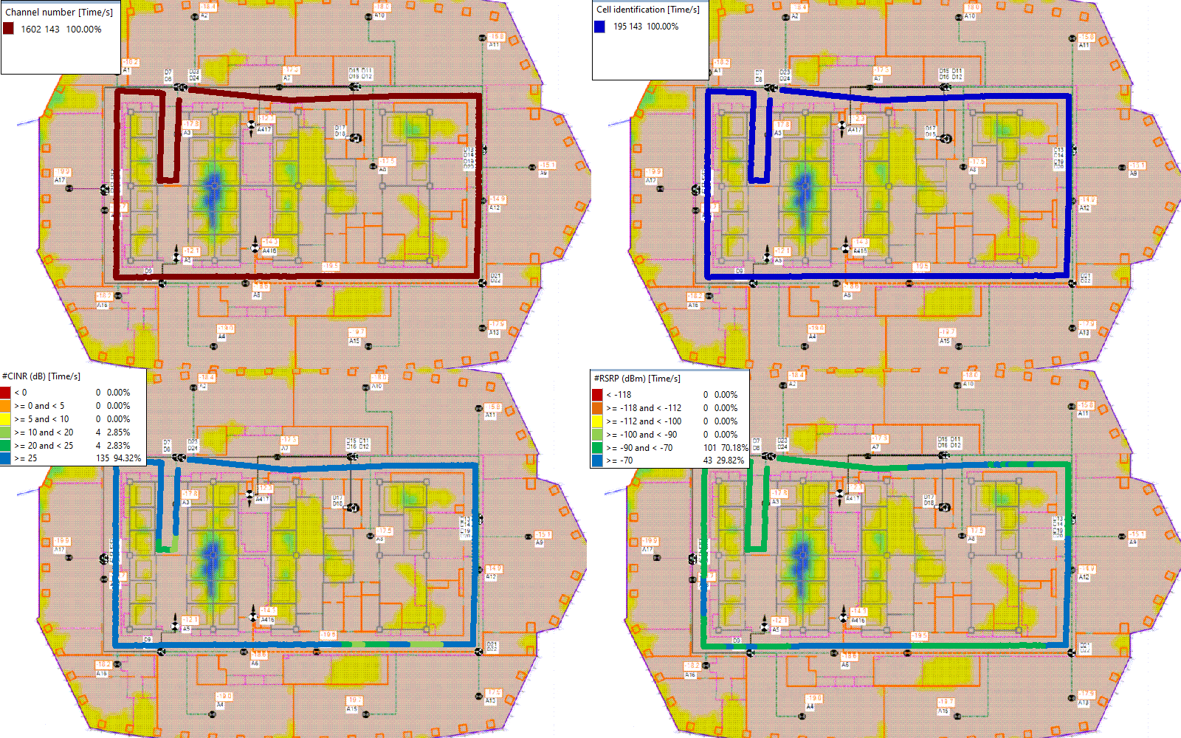

Рисунок 92 - Качественные показатели покрытия 4G

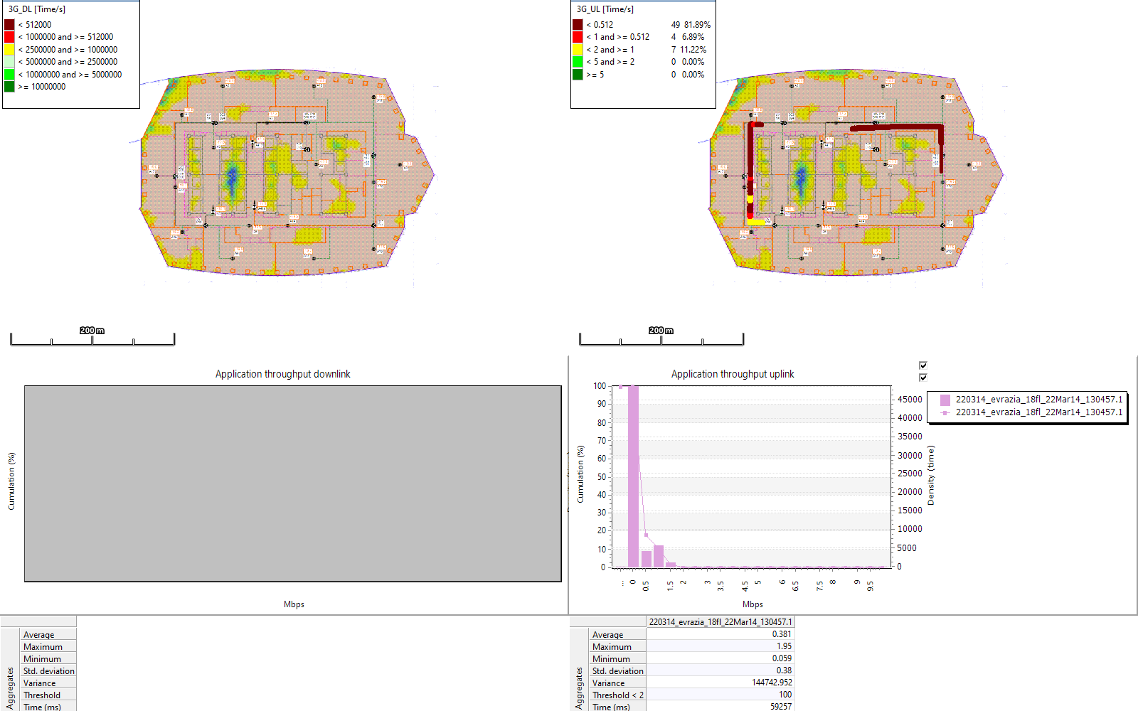

Рисунок 93 - Скорость ППД DL/UL 3G

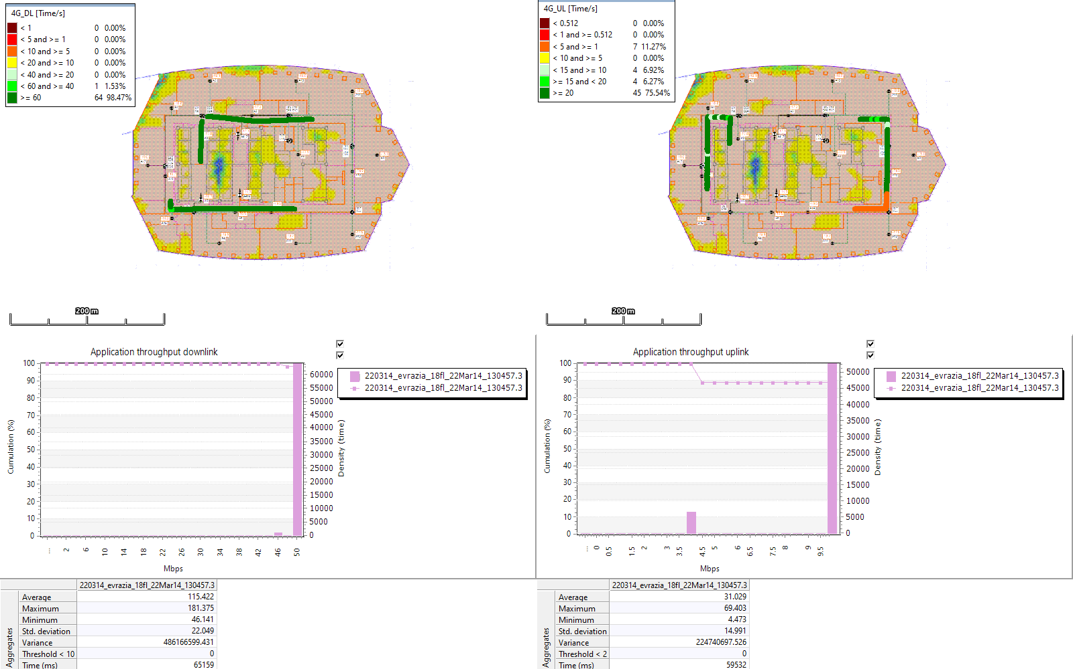

Рисунок 94 - Скорость ППД DL/UL 4G

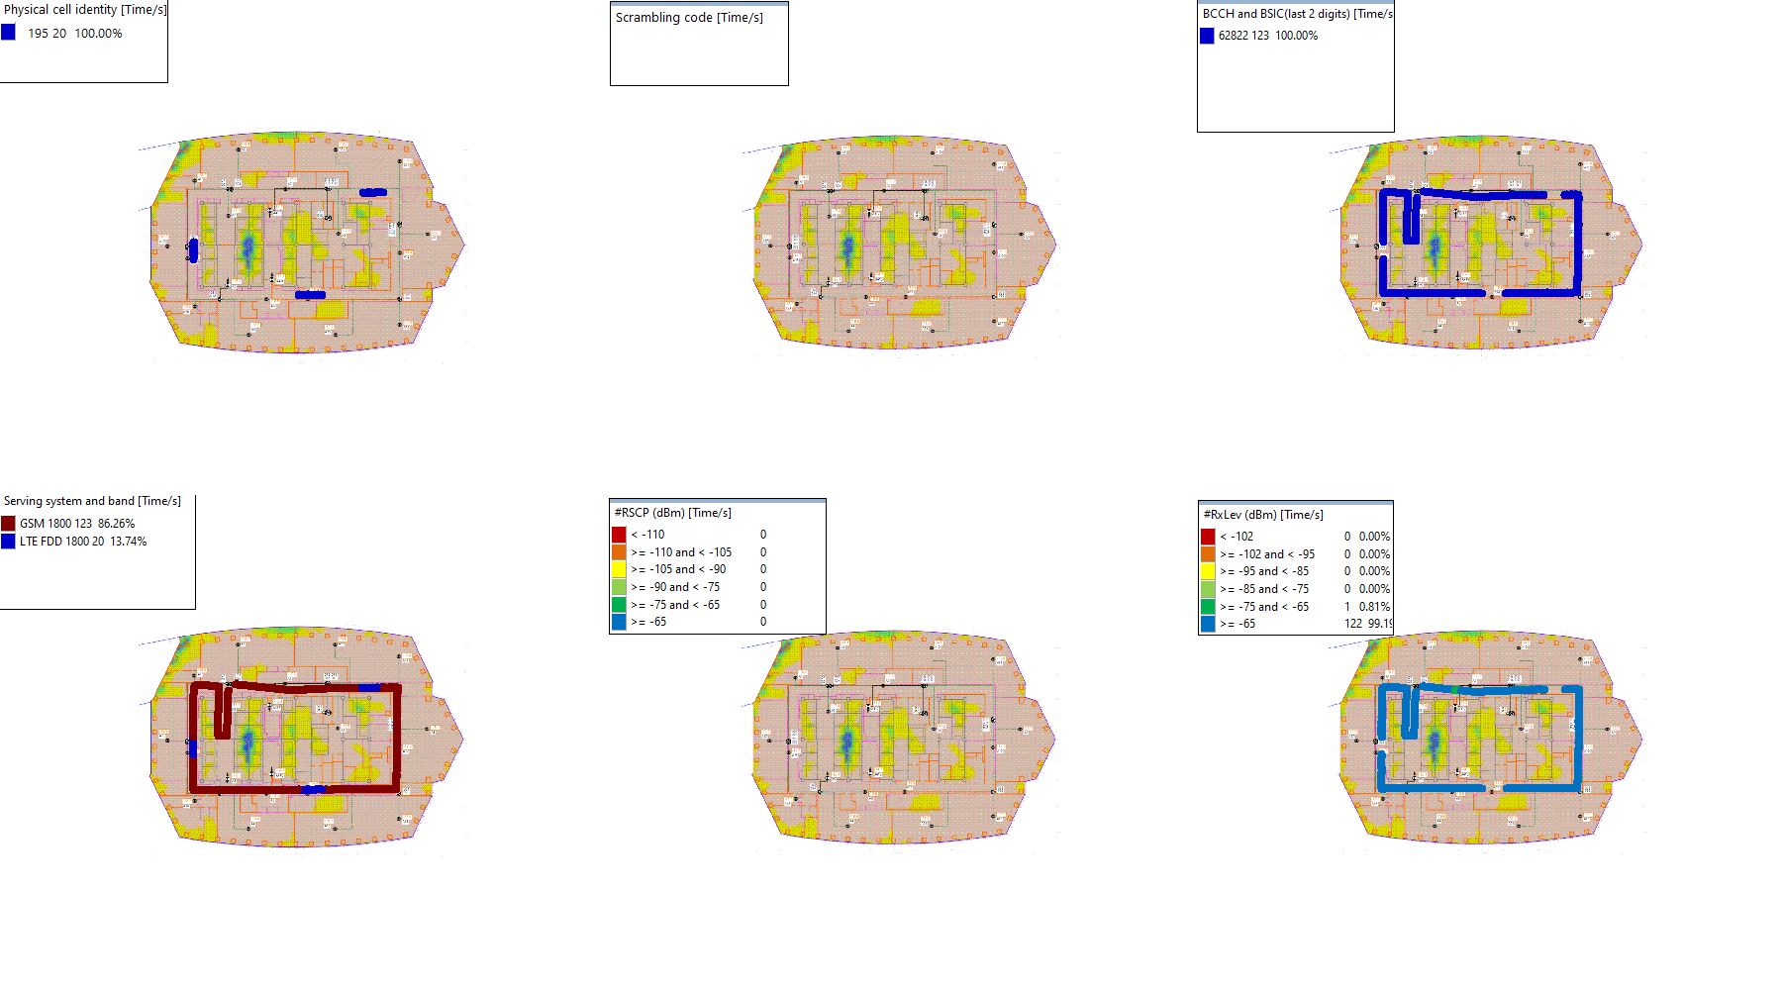

Рисунок 95 - Функциональные показатели CSFB

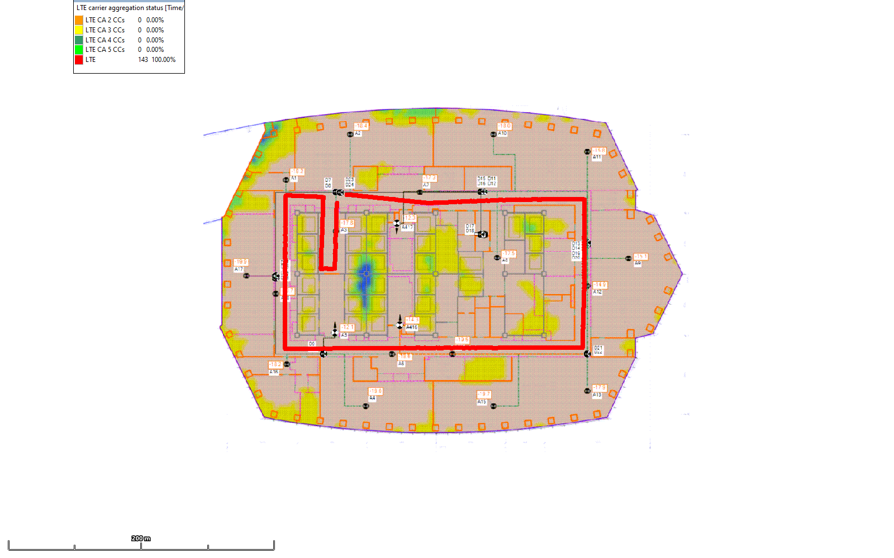

Рисунок 96 - Функциональные показатели LTE Carrier Aggregation

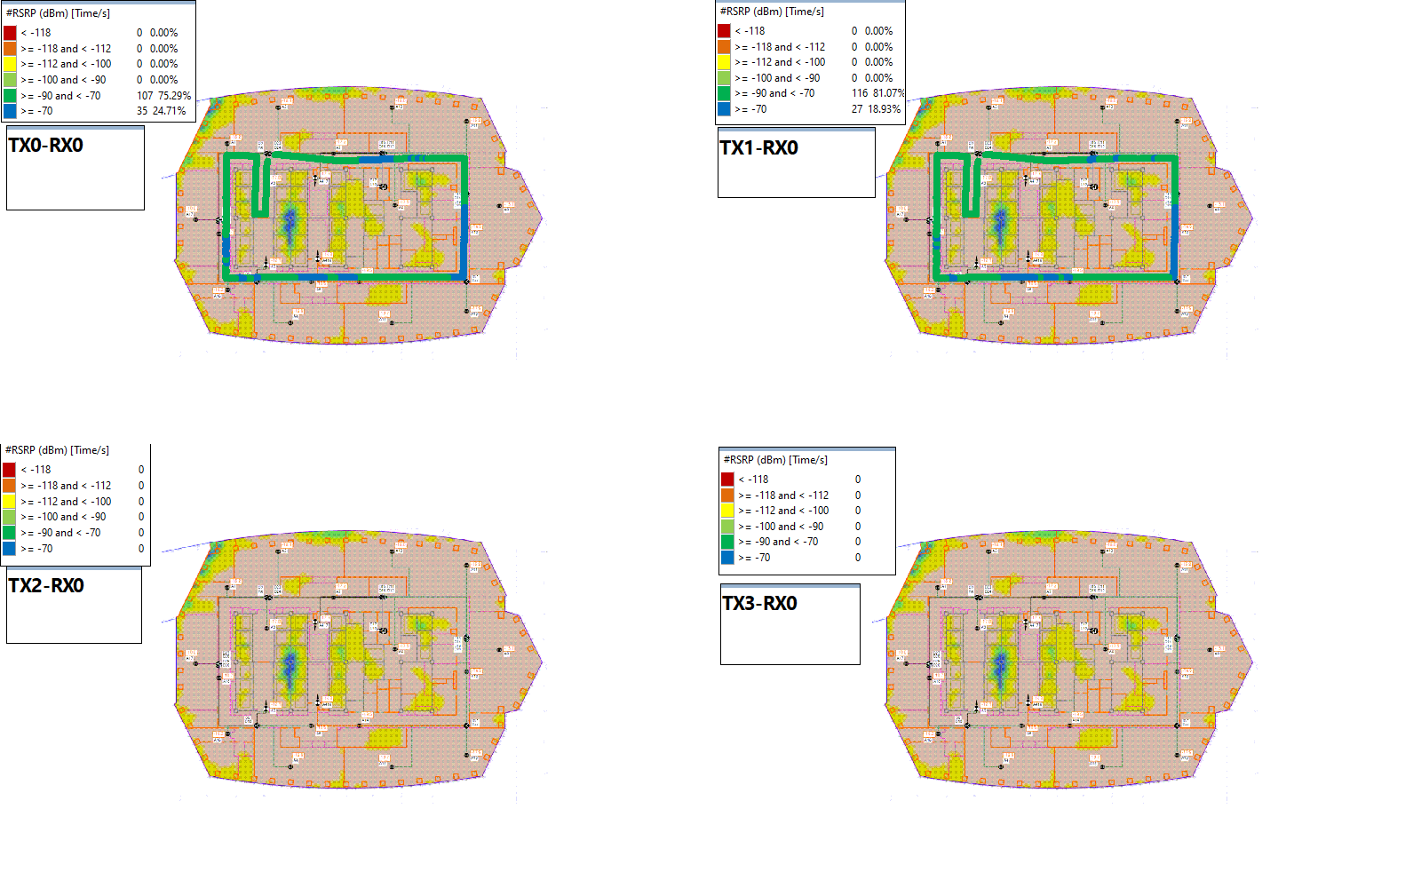

Рисунок 97 - Функциональные показатели LTE MIMO

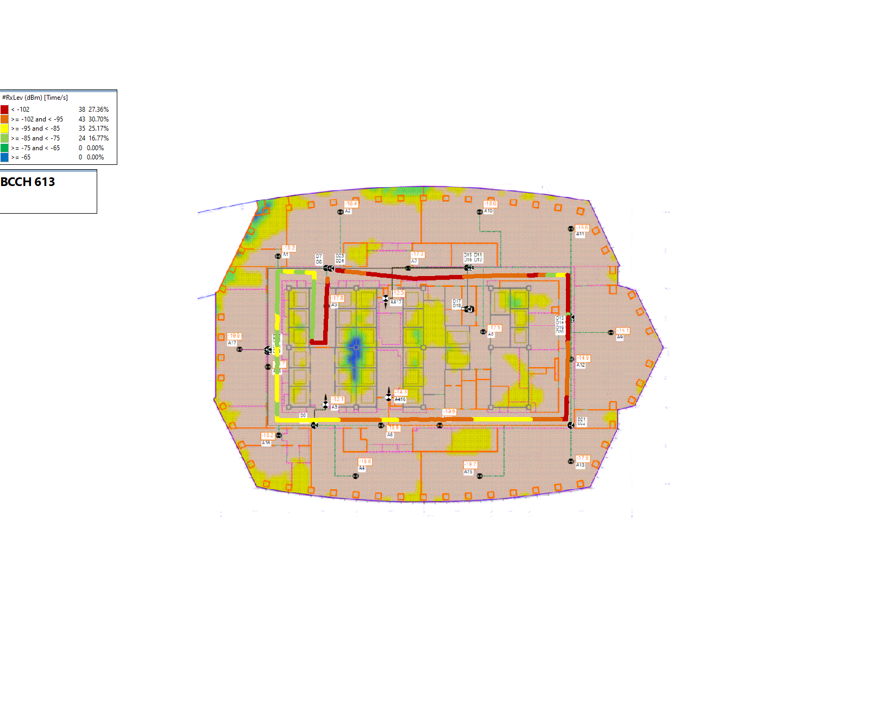

Рисунок 98 - Функциональные показатели 2G indoor



Рисунок 99 - Функциональные показатели 3G indoor



Рисунок 100 - Функциональные показатели LTE indoor

# 19 этаж

|  |  |  |  |
| --- | --- | --- | --- |
|  | 2G | 3G | 4G |
| Средний уровень сигнала, дБм | Meas Rx Level | RSCP | RSRP |
| Cредняя скорость DL, Мб/c | - | DL3G | DL4G |
| Cредняя скорость UL, Мб/c | - | UL3G | UL4G |

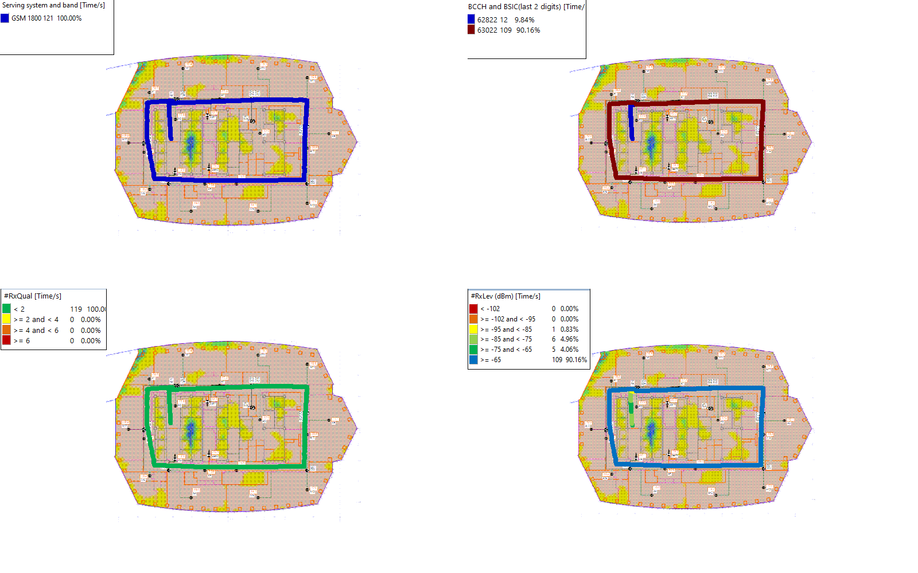

Рисунок 101 - Качественные показатели покрытия 2G

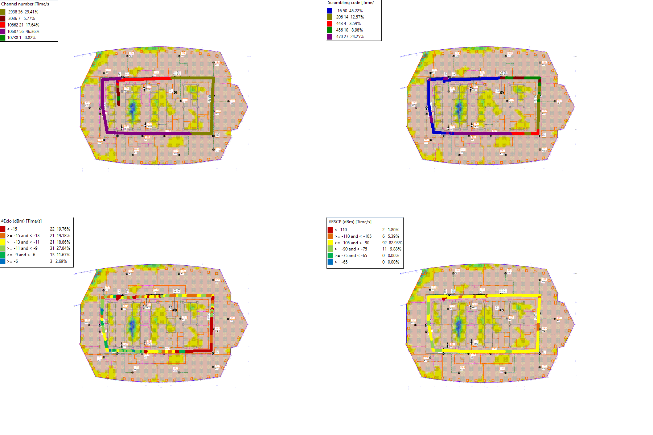

Рисунок 102 - Качественные показатели покрытия 3G

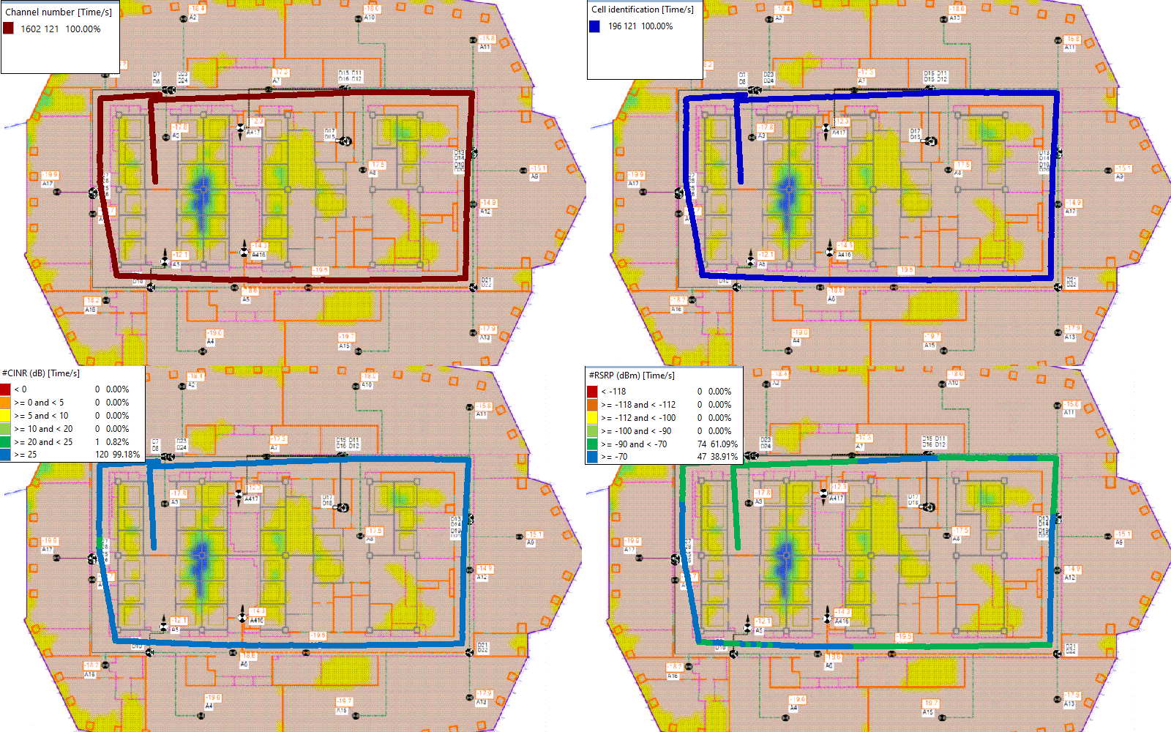

Рисунок 103 - Качественные показатели покрытия 4G

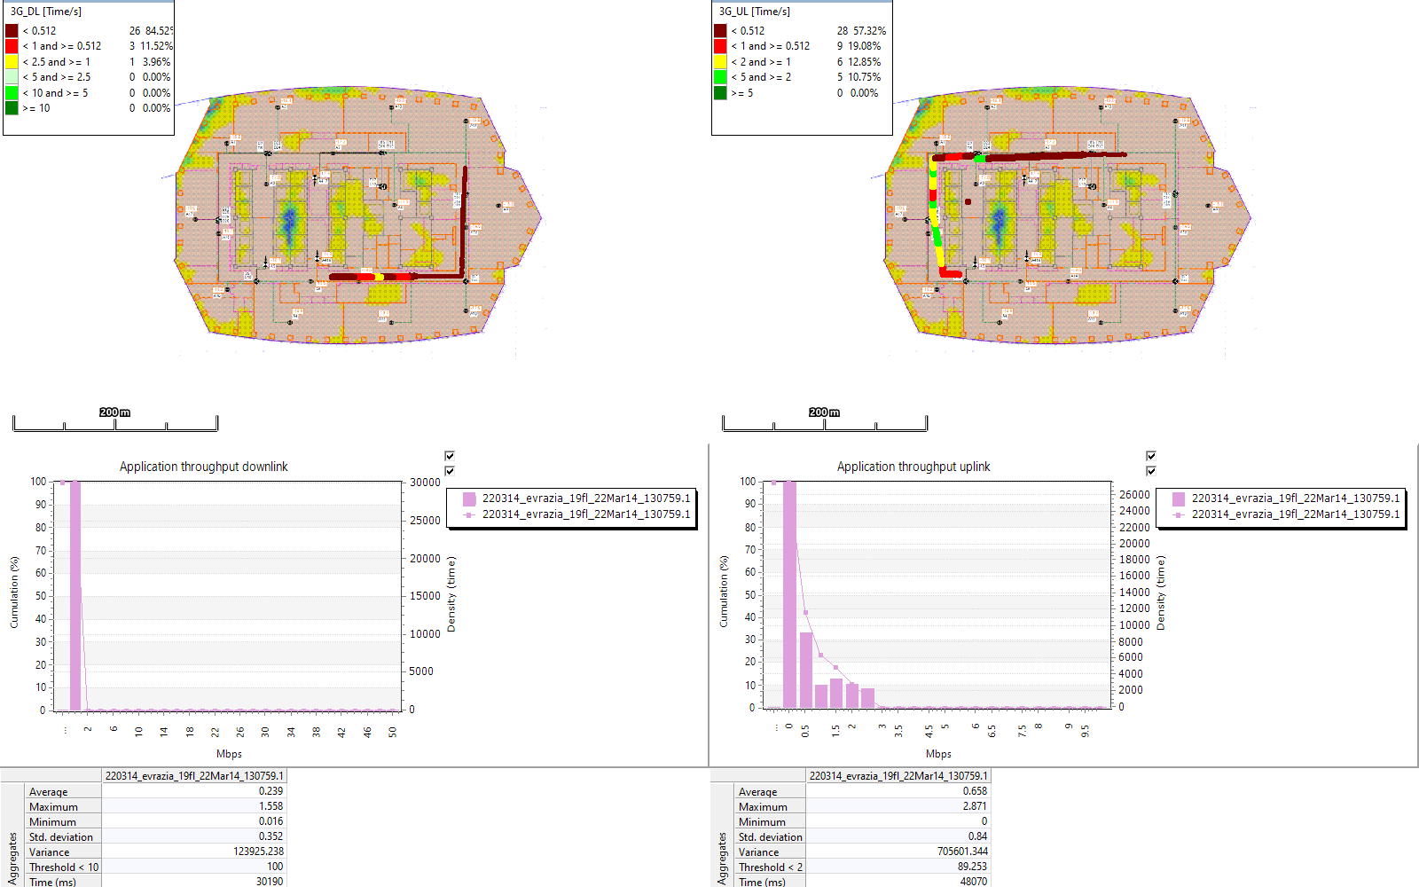

Рисунок 104 - Скорость ППД DL/UL 3G

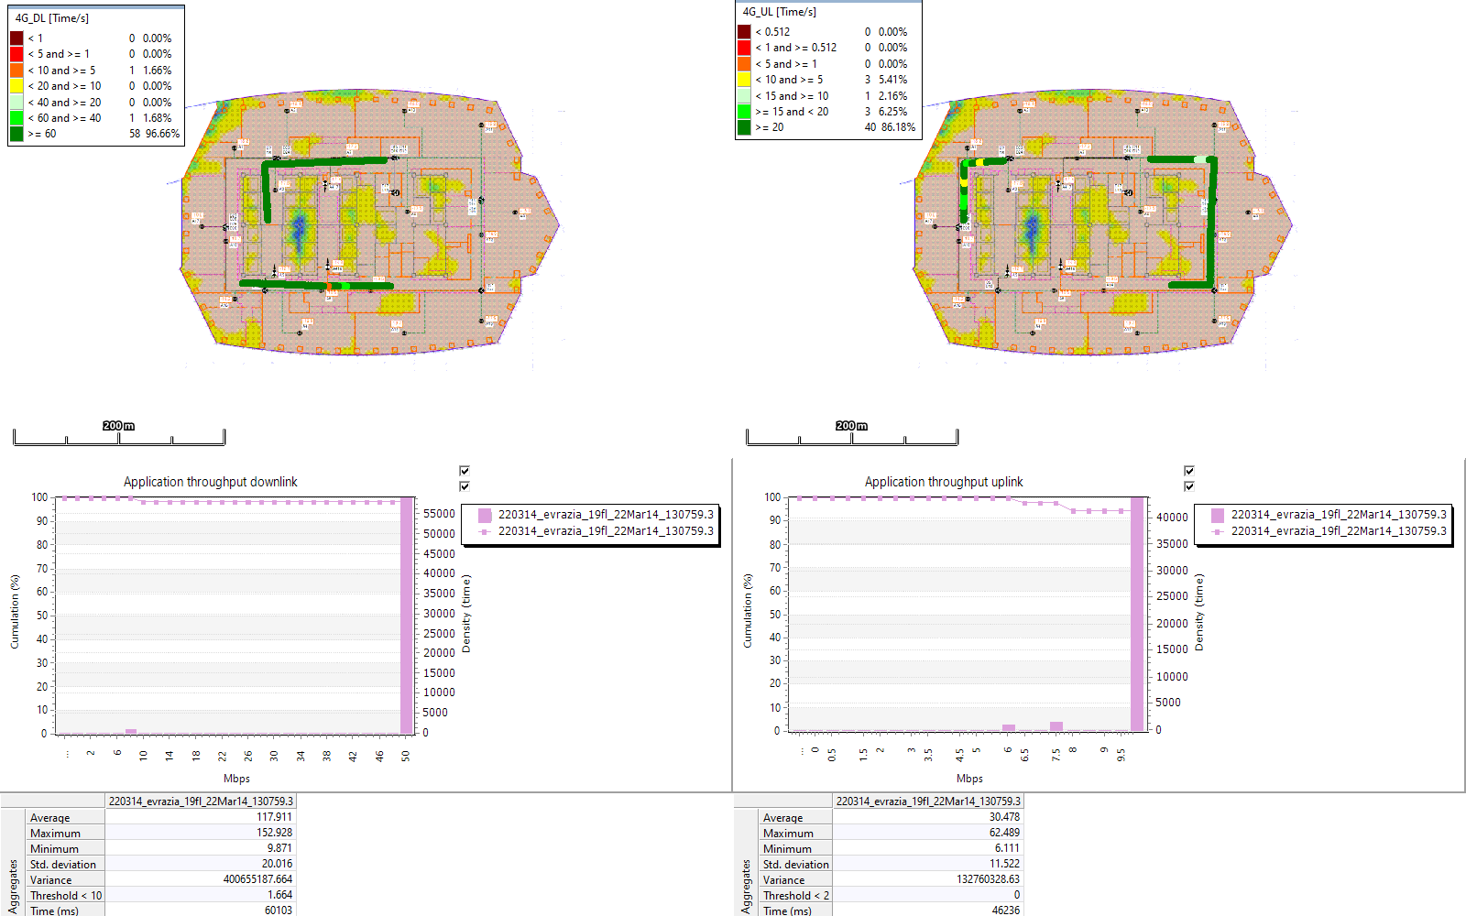

Рисунок 105 - Скорость ППД DL/UL 4G

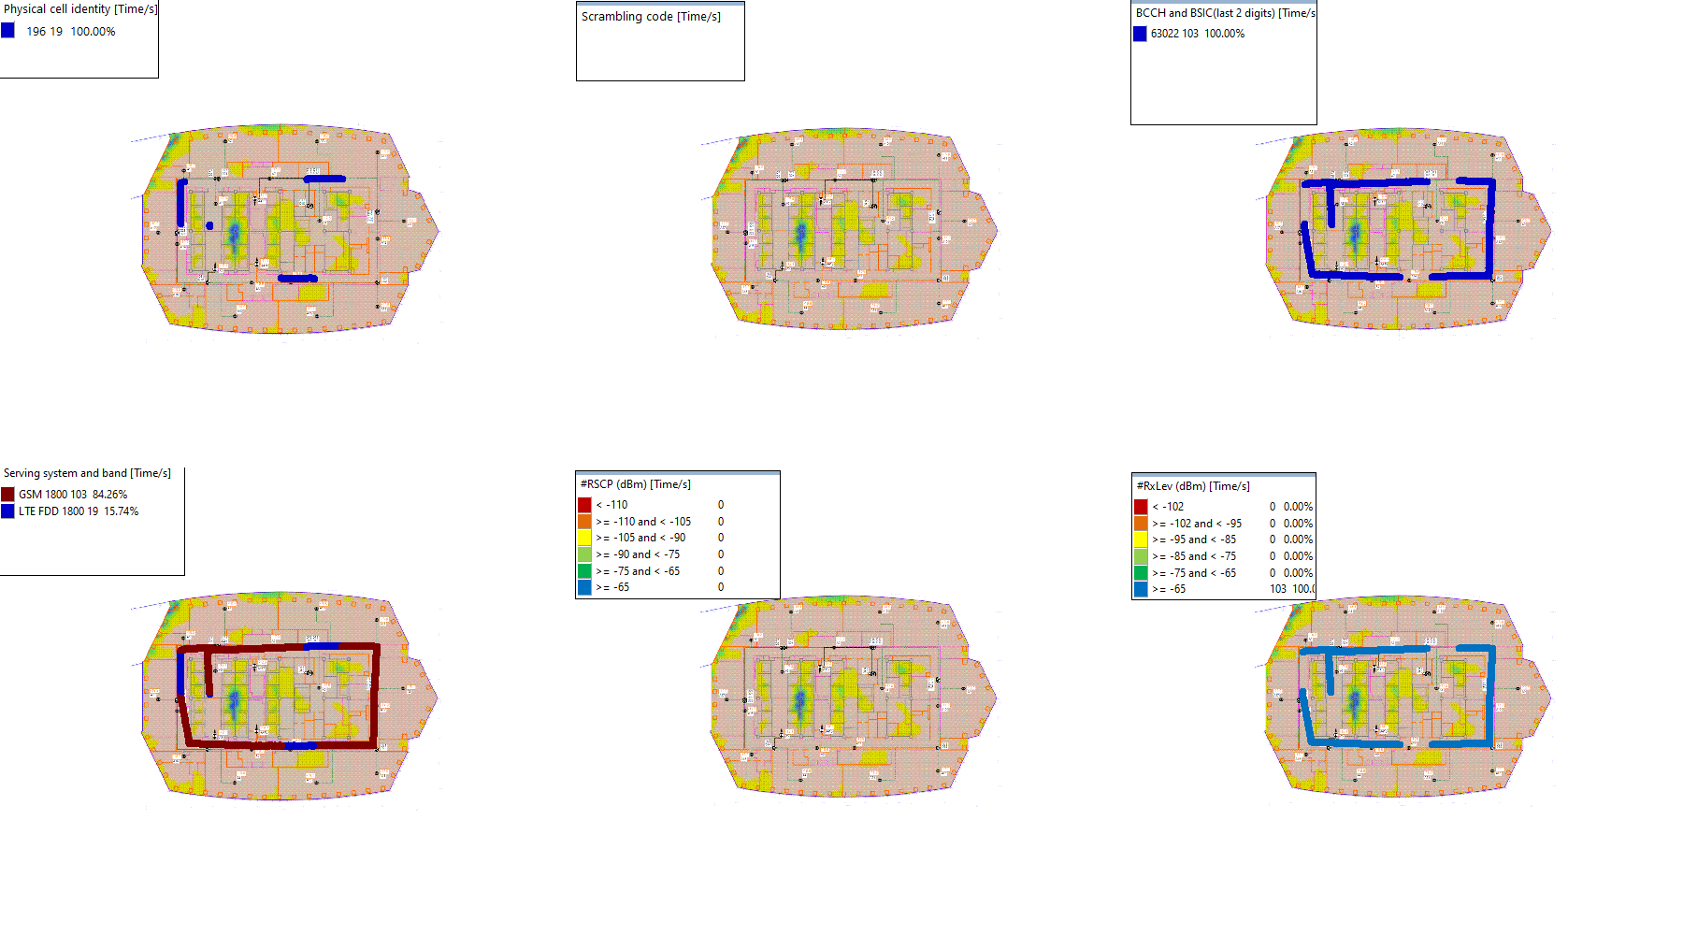

Рисунок 106 - Функциональные показатели CSFB

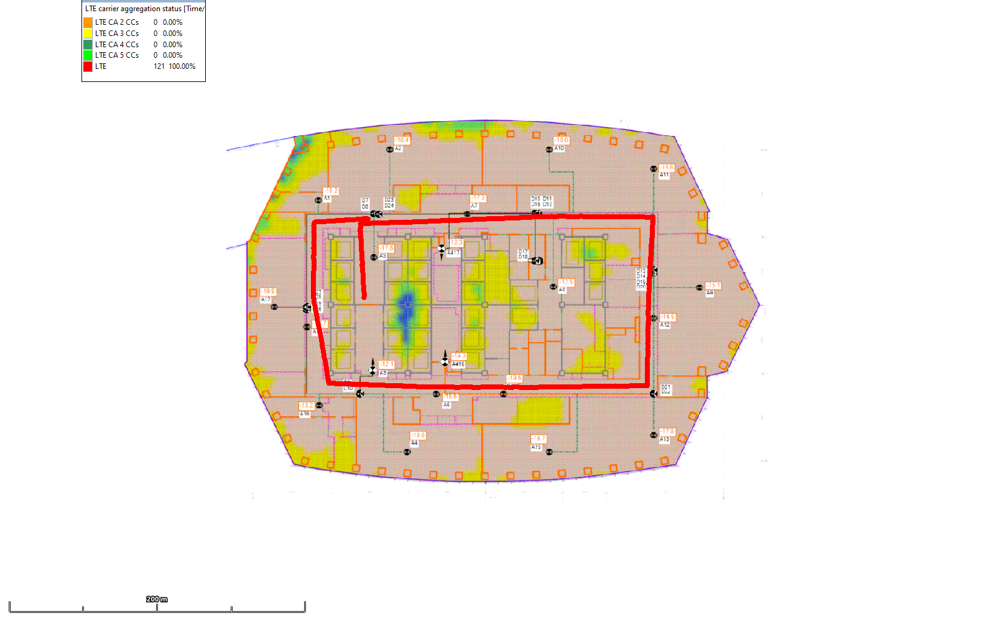

Рисунок 107 - Функциональные показатели LTE Carrier Aggregation

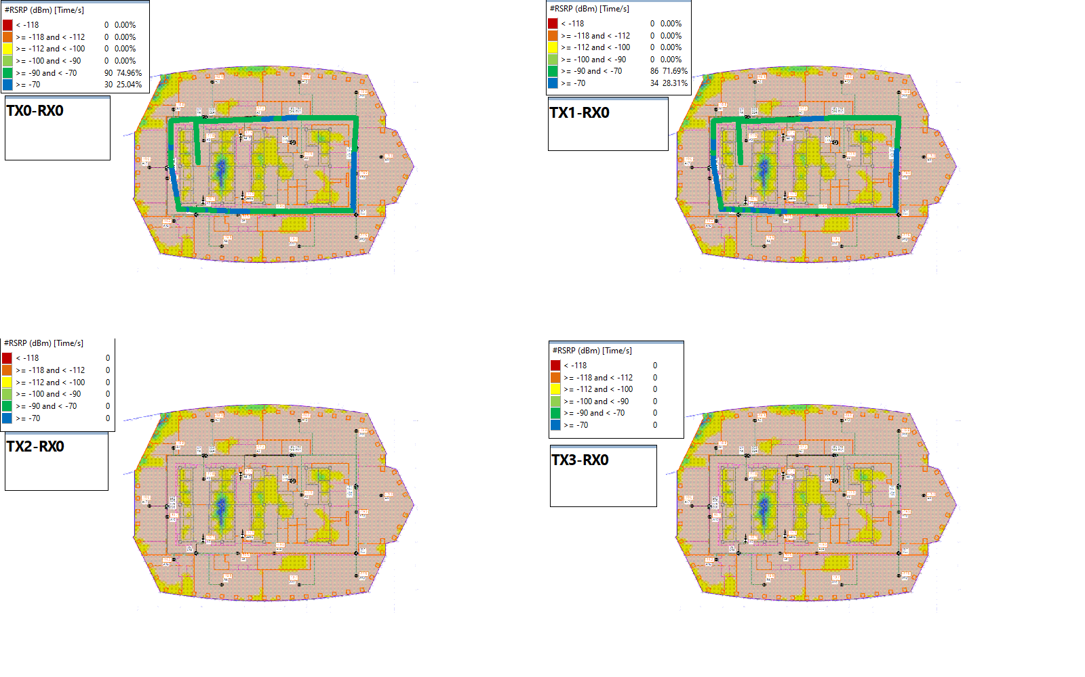

Рисунок 108 - Функциональные показатели LTE MIMO

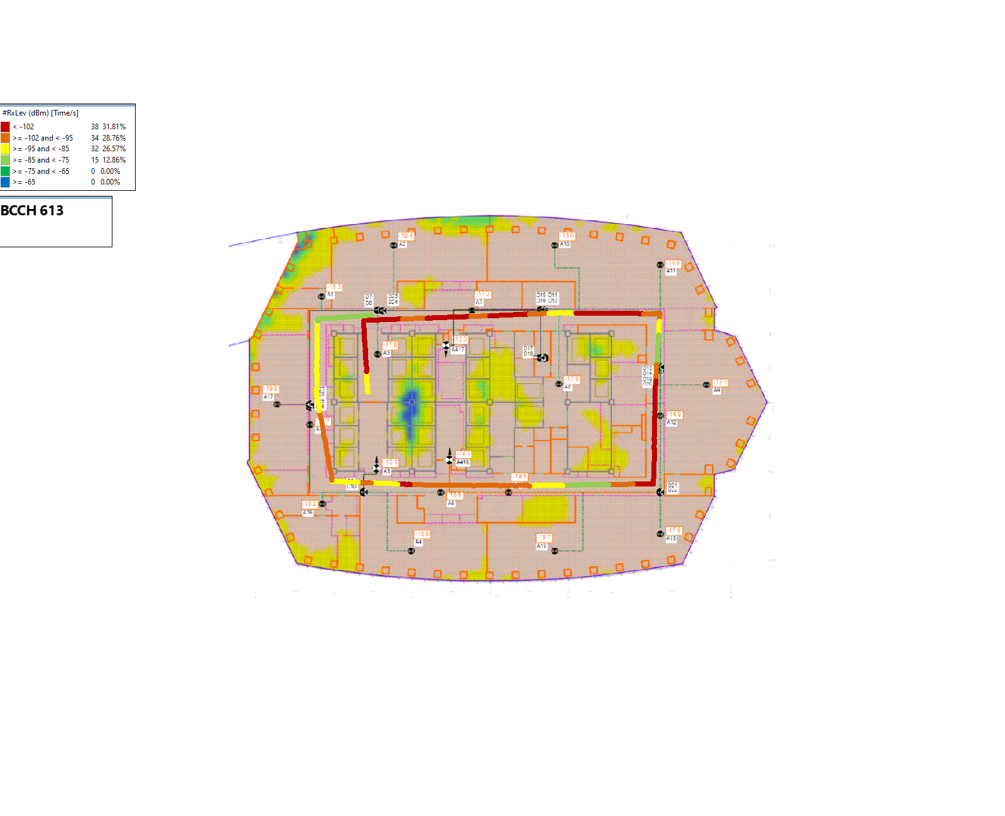

Рисунок 109 - Функциональные показатели 2G indoor



Рисунок 110 - Функциональные показатели 3G indoor



Рисунок 111 - Функциональные показатели LTE indoor

# 20 этаж

|  |  |  |  |
| --- | --- | --- | --- |
|  | 2G | 3G | 4G |
| Средний уровень сигнала, дБм | Meas Rx Level | RSCP | RSRP |
| Cредняя скорость DL, Мб/c | - | DL3G | DL4G |
| Cредняя скорость UL, Мб/c | - | UL3G | UL4G |

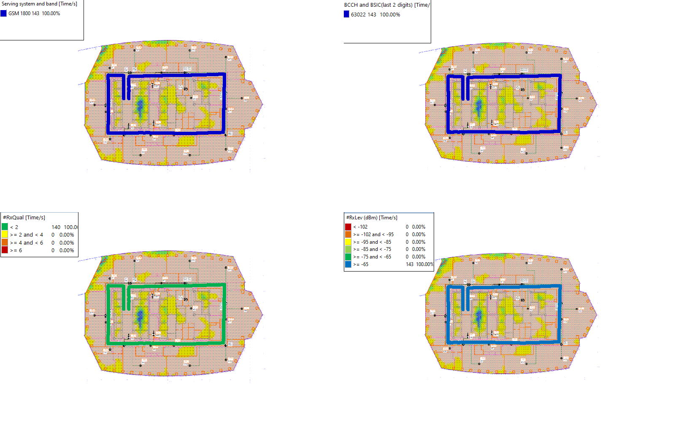

Рисунок 112 - Качественные показатели покрытия 2G

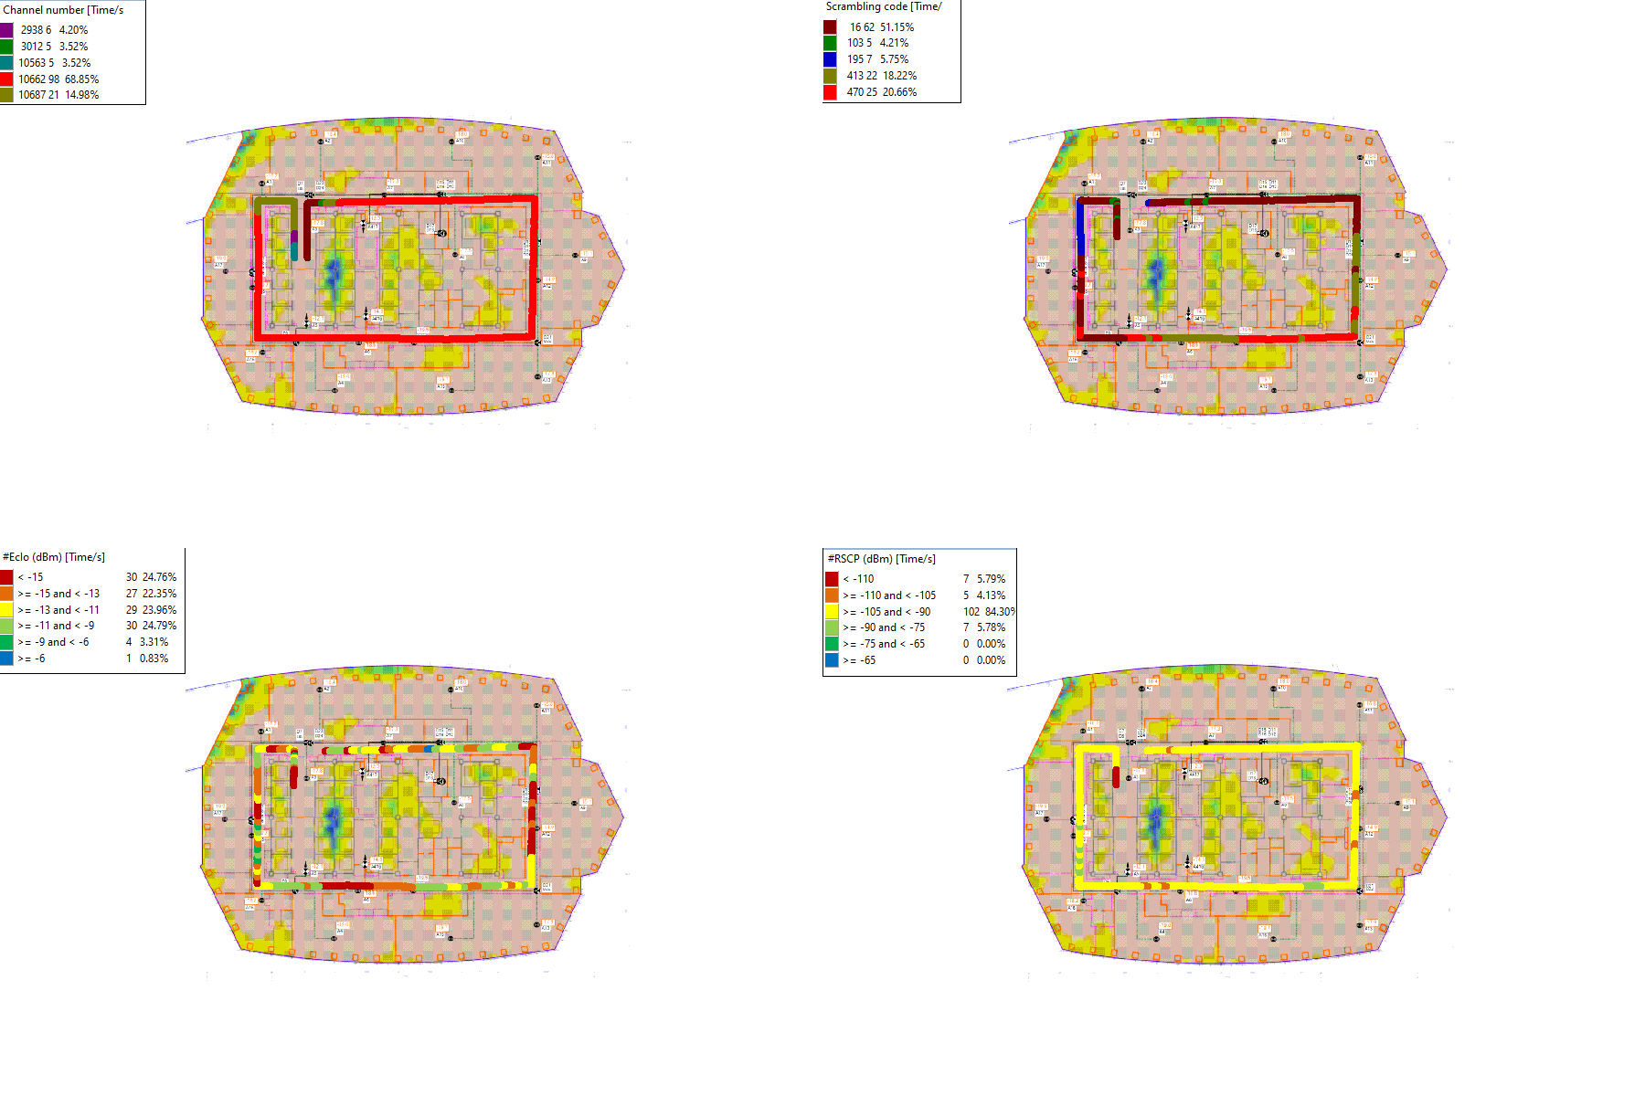

Рисунок 113 - Качественные показатели покрытия 3G

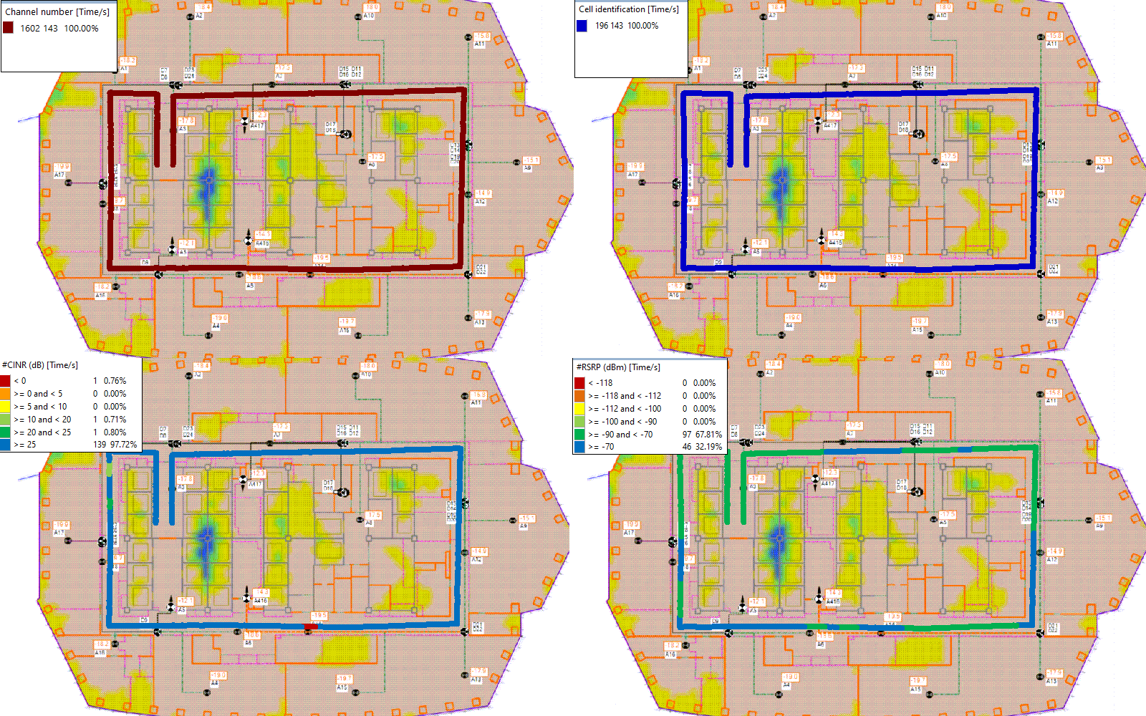

Рисунок 114 - Качественные показатели покрытия 4G

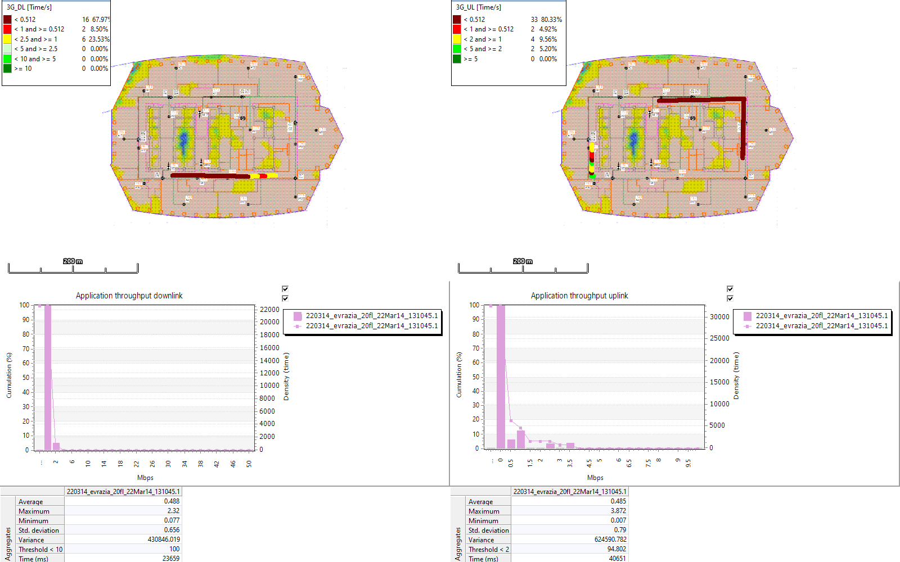

Рисунок 115 - Скорость ППД DL/UL 3G

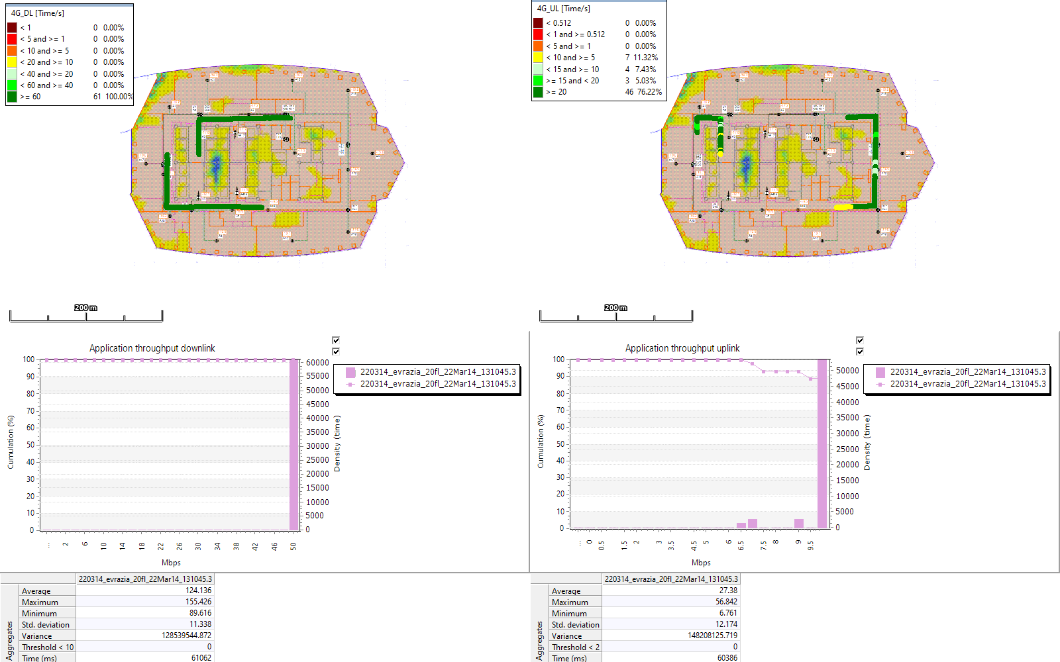

Рисунок 116 - Скорость ППД DL/UL 4G

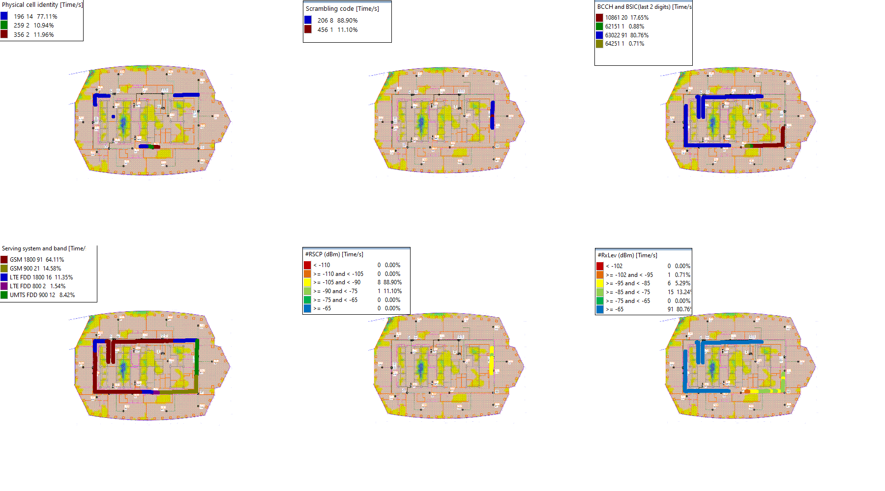

Рисунок 117 - Функциональные показатели CSFB

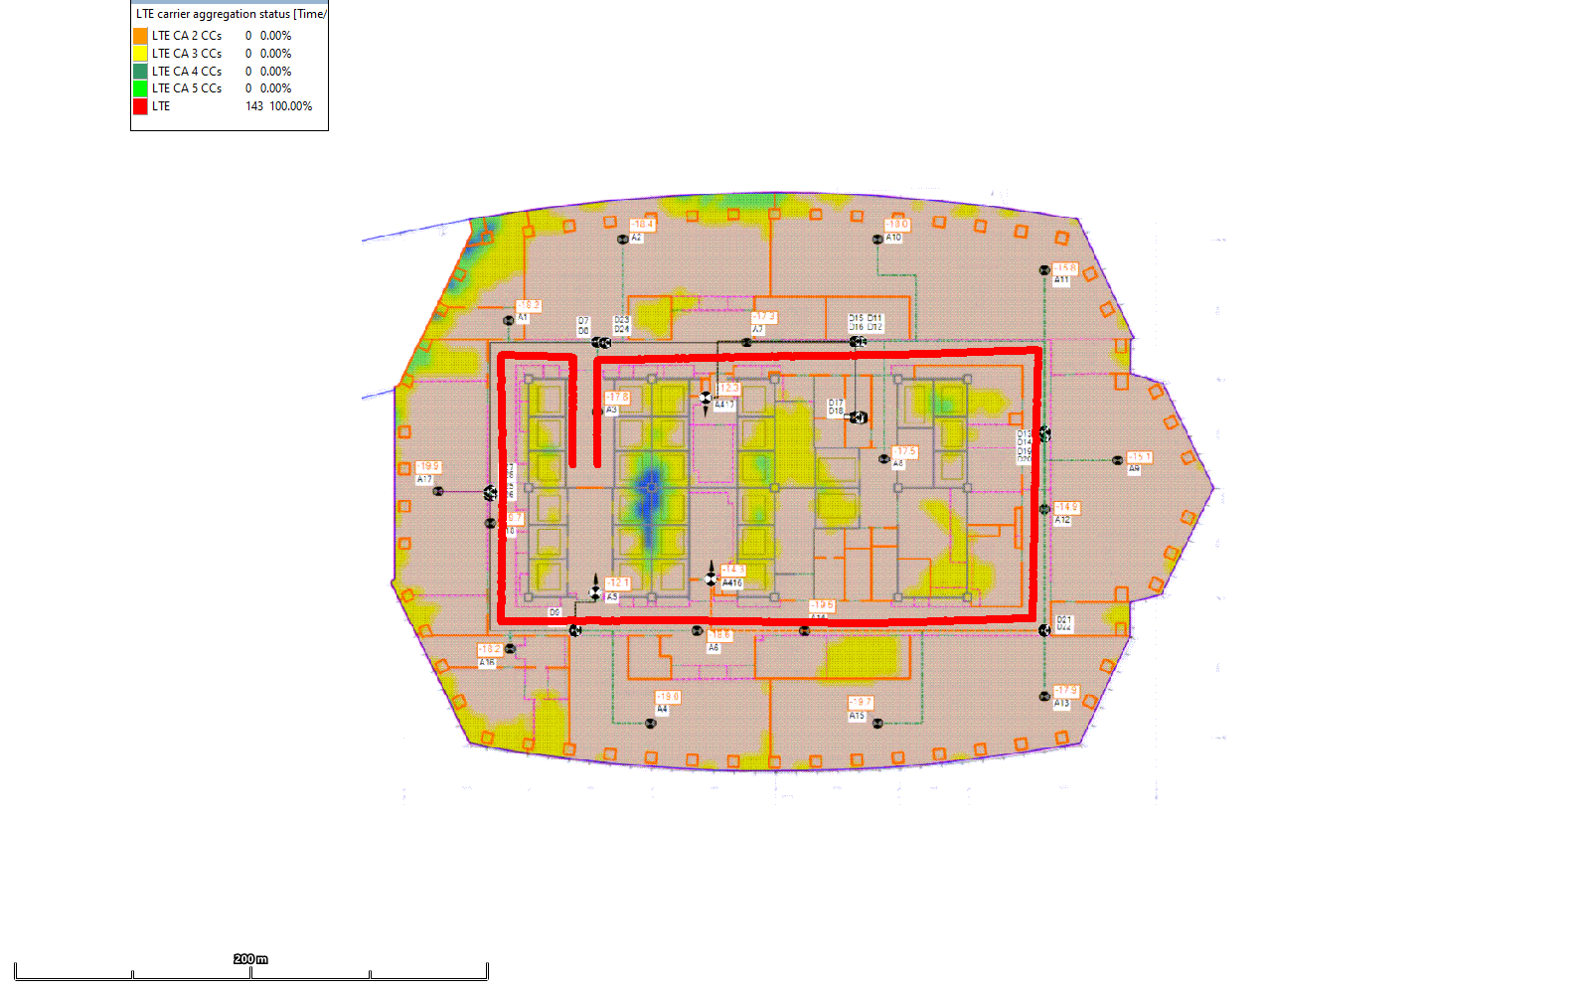

Рисунок 118 - Функциональные показатели LTE Carrier Aggregation

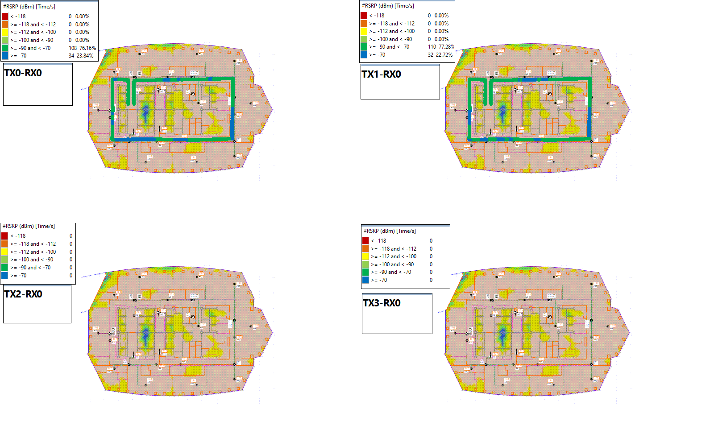

Рисунок 119 - Функциональные показатели LTE MIMO

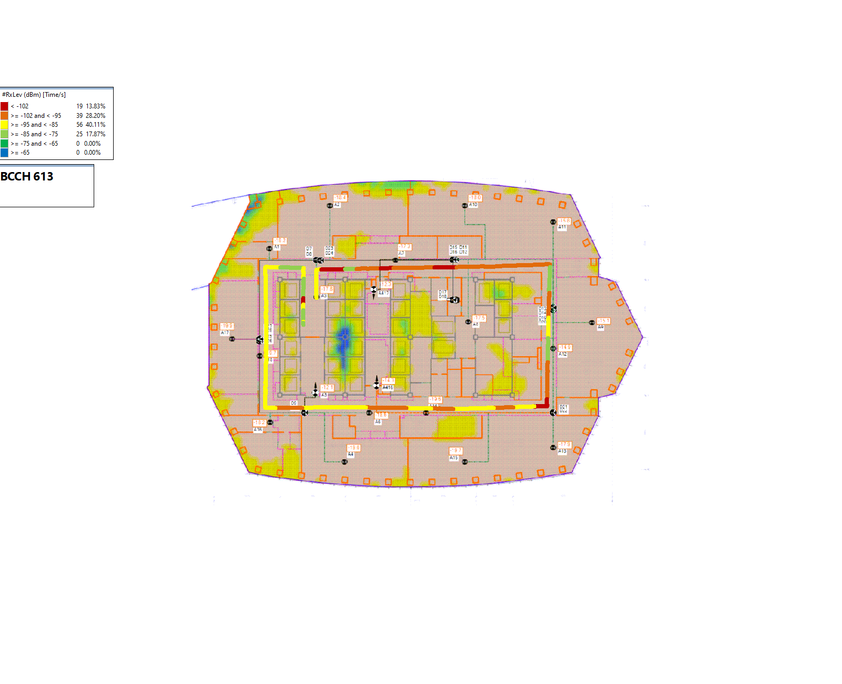

Рисунок 120 - Функциональные показатели 2G indoor



Рисунок 121 - Функциональные показатели 3G indoor



Рисунок 122 - Функциональные показатели LTE indoor